Universidad Tecnológica de La Habana “José Antonio Echeverría”

Facultad de Ingeniería Informática.

Filial de Ciencias Técnicas de 10 de Octubre.



**“Sistema informático de la gestión de los procesos de la Dirección de Desarrollo Organizacional de la empresa CITMATEL”**

**Trabajo de diploma para optar por el título de Ingeniería en Informática**

|  |  |
| --- | --- |
| **Autor:** | Juliet Pineda Serrano |
|  | [julietta@nauta.cu](mailto:julietta@nauta.cu) |
|  |  |
| **Tutor:** | Ing. Darian Díaz García  Empresa de Telecomunicaciones de Cuba (ETECSA)  [darian.diaz@etecsa.cu](mailto:darian.diaz@etecsa.cu) |
|  |  |
|  |  |
| **Consultante(s):** | Ms. C. Mercedes Sosa Hernández  Empresa de Tecnologías de la Información y Servicios Telemáticos Avanzados.  [mechuco@citmatel.inf.cu](mailto:mechuco@citmatel.inf.cu) |
|  | Ing. Anays Gómez García  Empresa de Tecnologías de la Información y Servicios Telemáticos Avanzados.  [anaysgg@citmatel.inf.cu](mailto:anaysgg@citmatel.inf.cu) |
|  |  |

La Habana, Cuba

Noviembre, 2020

DECLARACIÓN DE AUTORÍA

Declaro que soy el único autor (Declaramos que somos los únicos autores) de este trabajo y autorizo (autorizamos) al <Nombre del departamento> del <Nombre de la entidad> y a la Facultad de Ingeniería Informática para que hagan el uso que estimen pertinente con este trabajo.

Para que así conste firmo (firmamos) la presente a los \_\_\_\_\_ días del mes de \_\_\_\_\_\_\_\_\_\_\_\_\_\_ del \_\_\_\_\_\_\_\_\_.

|  |  |
| --- | --- |
| \_\_\_\_\_\_\_\_\_\_\_\_\_\_\_\_\_\_\_\_\_\_\_\_\_\_\_\_  Nombre completo del primer autor | (Si procede)  \_\_\_\_\_\_\_\_\_\_\_\_\_\_\_\_\_\_\_\_\_\_\_\_\_\_\_\_  Nombre completo del segundo autor |
|  |  |
| \_\_\_\_\_\_\_\_\_\_\_\_\_\_\_\_\_\_\_\_\_\_\_\_\_\_\_\_  Nombre completo del primer tutor | (Si procede)  \_\_\_\_\_\_\_\_\_\_\_\_\_\_\_\_\_\_\_\_\_\_\_\_\_\_\_\_  Nombre completo del segundo tutor |

OPINIÓN DEL USUARIO DEL TRABAJO DE DIPLOMA

El Trabajo de Diploma, titulado <Título>, fue realizado en nuestra entidad <Nombre completo de la entidad que utilizará el sistema>. Se considera que, en correspondencia con los objetivos trazados, el trabajo realizado le satisface:

 Totalmente

 Parcialmente en un \_\_\_\_ %

Los resultados de este Trabajo de Diploma le reportan a esta entidad los beneficios siguientes (cuantificar):

\_\_\_\_\_\_\_\_\_\_\_\_\_\_\_\_\_\_\_\_\_\_\_\_\_\_\_\_\_\_\_\_\_\_\_\_\_\_\_\_\_\_\_\_\_\_\_\_\_\_\_\_\_\_\_\_\_\_\_\_\_\_\_\_

\_\_\_\_\_\_\_\_\_\_\_\_\_\_\_\_\_\_\_\_\_\_\_\_\_\_\_\_\_\_\_\_\_\_\_\_\_\_\_\_\_\_\_\_\_\_\_\_\_\_\_\_\_\_\_\_\_\_\_\_\_\_\_\_

\_\_\_\_\_\_\_\_\_\_\_\_\_\_\_\_\_\_\_\_\_\_\_\_\_\_\_\_\_\_\_\_\_\_\_\_\_\_\_\_\_\_\_\_\_\_\_\_\_\_\_\_\_\_\_\_\_\_\_\_\_\_\_\_

\_\_\_\_\_\_\_\_\_\_\_\_\_\_\_\_\_\_\_\_\_\_\_\_\_\_\_\_\_\_\_\_\_\_\_\_\_\_\_\_\_\_\_\_\_\_\_\_\_\_\_\_\_\_\_\_\_\_\_\_\_\_\_\_

\_\_\_\_\_\_\_\_\_\_\_\_\_\_\_\_\_\_\_\_\_\_\_\_\_\_\_\_\_\_\_\_\_\_\_\_\_\_\_\_\_\_\_\_\_\_\_\_\_\_\_\_\_\_\_\_\_\_\_\_\_\_\_\_

\_\_\_\_\_\_\_\_\_\_\_\_\_\_\_\_\_\_\_\_\_\_\_\_\_\_\_\_\_\_\_\_\_\_\_\_\_\_\_\_\_\_\_\_\_\_\_\_\_\_\_\_\_\_\_\_\_\_\_\_\_\_\_\_

Como resultado de la implantación de este trabajo se reporta un efecto económico que asciende a <valor> MN y/o <valor> CUC. (Este valor debe ser REAL, no indica lo que se reportará, sino lo que reporta a la entidad. Puede desglosarse por conceptos, tales como: cuánto cuesta un software análogo en el mercado internacional, valor de los materiales que se ahorran por la existencia del software, valor anual del (de los) salario(s) equivalente al tiempo que se ahorra por la existencia del software).

Y para que así conste, se firma la presente a los \_\_\_\_ días del mes de \_\_\_\_\_\_\_\_\_\_ del año \_\_\_\_\_\_

\_\_\_\_\_\_\_\_\_\_\_\_\_\_\_\_\_\_\_\_\_\_\_\_\_\_\_\_\_\_\_\_\_\_\_\_\_\_\_ \_\_\_\_\_\_\_\_\_\_\_\_\_\_\_\_\_\_\_\_\_\_\_\_\_

Nombre del representante de la entidad Cargo

\_\_\_\_\_\_\_\_\_\_\_\_\_\_\_\_\_\_\_\_\_\_\_\_\_\_\_\_\_\_\_\_\_\_

Firma Cuño

OPINIÓN DEL TUTOR DEL TRABAJO DE DIPLOMA

Título: <Título del trabajo de diploma>

Autor: <Nombres y apellidos del autor o los autores>

El tutor del presente Trabajo de Diploma considera que durante su ejecución el estudiante mostró las cualidades que a continuación se detallan.

<Aquí el tutor debe expresar cualitativamente su opinión y medir (usando la escala: muy alta, alta, adecuada) entre otras las cualidades siguientes:

* Independencia
* Originalidad
* Creatividad
* Laboriosidad
* Responsabilidad>

<Además, debe evaluar la calidad científico-técnica del trabajo realizado (resultados y documento) y expresar su opinión sobre el valor de los resultados obtenidos (aplicación y beneficios) >

Por todo lo anteriormente expresado considero que el estudiante (no) está apto para ejercer como Ingeniero Informático; y propongo que se le otorgue al Trabajo de Diploma la calificación de <nota 2-Desaprobado, 3-Aprobado, 4-Bien, 5-Excelente>. <Además, si considera que los resultados poseen valor para ser publicados, debe expresarlo también>

|  |  |
| --- | --- |
| \_\_\_\_\_\_\_\_\_\_\_\_\_\_\_\_\_\_\_\_\_\_\_\_\_\_\_\_  Nombre completo del primer tutor  <Grado científico, Categoría docente y/o investigativa> | (Si procede)  \_\_\_\_\_\_\_\_\_\_\_\_\_\_\_\_\_\_\_\_\_\_\_\_\_\_\_\_  Nombre completo del segundo tutor  <Grado científico, Categoría docente y/o investigativa> |

Fecha: \_\_\_\_\_\_\_\_\_\_\_

Agradecimientos

Agradezco en primer lugar a mi familia, principalmente a mis padres por la confianza brindada, así como a todas las personas que de una forma u otra me han colaborado y apoyado durante toda mi carrera; a Mercedes Sosa Hernández y a Anays Gómez García por ayudarme con el tema de la tesis y brindarme su ayuda en todo lo referente a la modelación del negocio; al profesor Darian Díaz García por su tiempo, paciencia y entrega como tutor; a mi compañero Yoniel Rodríguez Aguilar quien me ha acompañado durante los momentos difíciles y de regocijo brindándome su apoyo incondicional; a Ossuan y Héctor por compartir sus conocimientos cuando los necesité y sobre todas las cosas agradezco especialmente a mi esposo por su apoyo constante y especial dedicación.

Dedicatoria

(Opcional)

Pequeños textos que el (los) autor(es) redacta(n) a su gusto y estilo personal, dedicados a las personas o instituciones que en su opinión lo ameriten.

Resumen

El presente trabajo consiste en el desarrollo de un sistema informático para CITMATEL. Esta entidad es considerada una Empresa de Servicios, aunque también realiza producciones de software en diferentes ambientes informáticos. CITMATEL cuenta con un sistema integrado de gestión (SIG) con alcance para los sistemas de calidad, medio ambiente y seguridad, y salud del trabajo. Se observaron un conjunto de dificultades en las tareas realizadas por las diferentes áreas que componen la Dirección de Desarrollo Organizacional. El principal problema detectado es que no se cuenta con un ERP (Planificación de Recursos Empresariales) de apoyo para la ejecución de los 4 procesos que se explican más adelante. Es esencial informatizar estos procesos. Un objetivo trazado por la empresa consiste en el cumplimiento de la política de informatización planteada por el país.

La informatización del trabajo de esta empresa reduciría errores que se cometen al realizar actividades de forma manual; facilitaría el flujo de información; permitiría salvar y guardar los datos y estadísticas que se procesan diariamente de forma óptima.

**Palabras claves**: CITMATEL, SIG, ERP, innovación tecnológica, producción de software, gestión de la información.

**Summary**

The following work consists of a development in the informatics system for CITMATEL. It is considered as a service enterprise. It also produces software in different informatics environments. CITMATEL has its own Exertion Integrated System (EIS) which has to do with the quality; environment and safety systems as well as the employment health. A number of difficulties were observed in the work developed by different departments of the System Development Direction. A problem found was the lack of a supporting ERP in order to achieve the 4 processes to be explained here. It is important to make these processes more informatics. One of the objectives of the enterprise is to fulfill the informatics policy followed by our country.

The informatics work in this enterprise would diminish the number of mistakes committed by people, ease the information flow; save and keep the data and statistics daily processed in the best way of all.

**Keywords**

CITMATEL, SIG, ERP, technology innovation, software production, information exertion.

Índice

[Introducción. 1](#_Toc73444736)

[Capítulo 1 Fundamentos teóricos. 7](#_Toc73444737)

[1.1 Introducción. 7](#_Toc73444738)

[1.2 Objetivos estratégicos de la organización. 7](#_Toc73444739)

[1.3 Descripción de los procesos que se ejecutan en el campo de acción. 8](#_Toc73444740)

[1.4 Análisis crítico de la ejecución actual de los procesos. 9](#_Toc73444741)

[1.5 Procesos objeto de automatización. 9](#_Toc73444742)

[1.6 Sistemas automatizados existentes vinculados al campo de acción. 10](#_Toc73444743)

[1.6.1 Nacional 10](#_Toc73444744)

[**1.6.2 Internacional** 11](#_Toc73444745)

[1.7 Tendencias y tecnologías actuales. 13](#_Toc73444746)

[1.7.1 Tipo de aplicación 13](#_Toc73444747)

[1.7.2 Metodologías y Procesos de desarrollo: 15](#_Toc73444748)

[1.7.3 Lenguaje de modelado 16](#_Toc73444749)

[1.7.4 Herramientas case 17](#_Toc73444750)

[1.7.5 Lenguajes de programación 21](#_Toc73444751)

[1.7.6 Framework de desarrollo 24](#_Toc73444752)

[1.7.7 Sistemas gestores de bases de datos 29](#_Toc73444753)

[1.7.8 Otras tecnologías utilizadas 31](#_Toc73444754)

[1.8 Análisis crítico de las fuentes y bibliografías utilizadas. 31](#_Toc73444755)

[1.9 Conclusiones. 32](#_Toc73444756)

[Capítulo 2 Modelo del negocio. 33](#_Toc73444757)

[2.1 Introducción. 33](#_Toc73444758)

[2.2 Modelo del negocio actual. 33](#_Toc73444759)

[2.3 Reglas del negocio a considerar. 34](#_Toc73444760)

[2.4 Actores del negocio. 36](#_Toc73444761)

[2.5 Diagrama de casos de uso del negocio. 37](#_Toc73444762)

[2.6 Trabajadores del negocio. 37](#_Toc73444763)

[2.7 Diagramas de Actividades según casos de uso del negocio. 39](#_Toc73444764)

[2.7.1 Caso de uso Fiscalizar los procesos 39](#_Toc73444765)

[2.7.2 Caso de uso Innovar y desarrollar el software 40](#_Toc73444766)

[2.7.3 Caso de uso Desarrollar el software. 41](#_Toc73444767)

[2.7.4 Caso de uso Consolidar la información. 42](#_Toc73444768)

[2.8 Descripción de las entidades del negocio. 43](#_Toc73444769)

[2.9 Modelo de objetos. 45](#_Toc73444770)

[2.10 Conclusiones. 45](#_Toc73444771)

[Capítulo 3 Requisitos. 47](#_Toc73444772)

[3.1 Introducción. 47](#_Toc73444773)

[3.2 Definición de los requisitos funcionales y de seguridad. 47](#_Toc73444774)

[3.3 Actores del sistema a automatizar. 51](#_Toc73444775)

[3.4 Jerarquía de actores. 52](#_Toc73444776)

[3.5 Paquetes y sus relaciones. 53](#_Toc73444777)

[3.6 Diagramas de casos de uso del sistema a automatizar. 54](#_Toc73444778)

[3.7 Descripción de los casos de uso. 59](#_Toc73444779)

[3.8 Definición de los requisitos no funcionales. 62](#_Toc73444780)

[3.8.1 Apariencia o interfaz externa. 62](#_Toc73444781)

[3.8.2 Usabilidad. 63](#_Toc73444782)

[3.8.3 Rendimiento. 63](#_Toc73444783)

[3.8.4 Soporte. 63](#_Toc73444784)

[3.8.5 Portabilidad. 63](#_Toc73444785)

[3.8.6 Seguridad 64](#_Toc73444786)

[3.8.7 Político-culturales. 64](#_Toc73444787)

[3.8.8 Legales. 64](#_Toc73444788)

[3.8.9 Confiabilidad. 65](#_Toc73444789)

[3.8.10 Interfaz interna. 65](#_Toc73444790)

[3.8.11 Ayuda y documentación en línea. 65](#_Toc73444791)

[3.8.12 Software. 65](#_Toc73444792)

[3.8.13 Hardware. 66](#_Toc73444793)

[3.8.14 Restricciones en el diseño y la implementación. 66](#_Toc73444794)

[3.9 Conclusiones. 66](#_Toc73444795)

[Capítulo 4 Descripción de la solución propuesta 67](#_Toc73444796)

[4.1 Introducción. 67](#_Toc73444797)

[4.2 Diagrama de clases del diseño. 67](#_Toc73444798)

[4.2.1 Paquete de Administración. 68](#_Toc73444799)

[4.2.2 Paquete de Nomenclador. 68](#_Toc73444800)

[4.2.3 Paquete de Reportes. 69](#_Toc73444801)

[4.2.1 Paquete de Alertas y Notificación. 69](#_Toc73444802)

[4.2.1 Paquete de Gestión 70](#_Toc73444803)

[4.3 Diagramas de Secuencia. 70](#_Toc73444804)

[4.3.1 Paquete de Administración. 70](#_Toc73444805)

[4.3.2 Paquete de Nomencladores. 71](#_Toc73444806)

[4.3.3 Paquete de Gestión. 72](#_Toc73444807)

[4.4 Diseño de la base de datos. 75](#_Toc73444808)

[4.4.1 Modelo lógico de datos. 76](#_Toc73444809)

[4.4.2 Modelo físico de datos. 77](#_Toc73444810)

[4.4.3 Tareas de la migración de datos del SOSI a la BD. 78](#_Toc73444811)

[4.5 Patrones y Principios de diseño. 78](#_Toc73444812)

[4.5.1 Interfaz de usuario. 79](#_Toc73444813)

[4.5.2 Formato de salida de los reportes. 79](#_Toc73444814)

[4.5.3 Ayuda. 80](#_Toc73444815)

[4.6 Tratamiento de errores. 80](#_Toc73444816)

[4.7 Diagrama de despliegue. 81](#_Toc73444817)

[4.8 Conclusiones. 81](#_Toc73444818)

[Capítulo 5 Validación y factibilidad de la solución propuesta. 83](#_Toc73444819)

[5.1 Introducción. 83](#_Toc73444820)

[5.2 Tipos de pruebas ejecutadas y justificación de la selección. 83](#_Toc73444821)

[5.3 Diseño de los casos de prueba. 84](#_Toc73444822)

[5.4 Resultados obtenidos en las pruebas. 86](#_Toc73444823)

[5.5 Beneficios tangibles e intangibles. 86](#_Toc73444824)

[5.6 Análisis de costos y beneficios. 87](#_Toc73444825)

[5.7 Conclusiones. 88](#_Toc73444826)

[Conclusiones 89](#_Toc73444827)

[Recomendaciones 90](#_Toc73444828)

[Referencias bibliográficas 91](#_Toc73444829)

[Bibliografía 93](#_Toc73444830)

[Glosario de siglas y términos 94](#_Toc73444831)

[Anexo 1 I](#_Toc73444832)

[Figura 1: Certificado del Sistema Integrado de Gestión con alcance para los sistemas Calidad, Medio ambiente y Seguridad y Salud del trabajo. I](#_Toc73444833)

[Figura 2: Organigrama de la Empresa CITMATEL. II](#_Toc73444834)

[Figura 3: Matriz de procesos del Sistema Integrado de Gestión de CITMATEL. II](#_Toc73444835)

[Anexo 2 XXVII](#_Toc73444836)

[Anexo 3 XXVIII](#_Toc73444837)

[Anexo 4 XXIX](#_Toc73444838)

[Anexo 5 XXXI](#_Toc73444839)

[Anexo 6 XXXIII](#_Toc73444840)

Índice de tablas

[Tabla 2.2 Descripción de los trabajadores del negocio 37](#_Toc56884471)

[Tabla 2.3 Descripción de las entidades del negocio 43](#_Toc56884472)

[Tabla 3.1 Definición de actores del sistema a automatizar 51](#_Toc56884473)

[Tabla 3.2 Descripción del caso de uso <Autenticar Usuario> 59](#_Toc56884474)

[Tabla 3.3 Descripción del caso de uso <Cambiar Contraseña> 59](#_Toc56884475)

[Tabla 3.4 Descripción del caso de uso <Gestionar Áreas> 60](#_Toc56884476)

[Tabla 3.5 Descripción del caso de uso <Gestionar Proyectos> 61](#_Toc56884477)

[Tabla 3.6 Descripción del caso de uso <Gestionar Eficacia de los Procesos> 61](#_Toc56884478)

[Tabla 3.7 Descripción del caso de uso <Gestionar Acuerdos del Consejo de Dirección> 61](#_Toc56884479)

[Tabla 3.8 Descripción del caso de uso <Gestionar Dictamen Técnico> 62](#_Toc56884480)

Índice de figuras

[Figura 2.2 Diagrama del caso de uso P00 Fiscalizar los procesos 39](#_Toc73440644)

[Figura 2.3 Diagrama del caso de uso P01 Innovar y desarrollar el software. 40](#_Toc73440645)

[Figura 2.4 Diagrama del caso de uso P03 Desarrollar el software. 41](#_Toc73440646)

[Figura 2.5 Diagrama del caso de uso P14 Consolidar la información. 42](#_Toc73440647)

[Figura 3.1 Diagrama de los casos de uso del paquete de Presentación. 54](#_Toc73440648)

[Figura 3.2 Diagrama de los casos de uso del paquete de Reportes. 55](#_Toc73440649)

[Figura 3.3 Diagrama de los casos de uso del paquete de Alertas y Notificaciones. 56](#_Toc73440650)

[Figura 3.4 Diagrama de los casos de uso del paquete de Nomencladores. 57](#_Toc73440651)

[Figura 3.5 Diagrama de los casos de uso del paquete de Gestión. 58](#_Toc73440652)

[Figura 4.1 Diagrama de clases del paquete de Administración. 68](#_Toc73440653)

[Figura 4.2 Diagrama de clases del paquete de nomenclador. 68](#_Toc73440654)

[Figura 4.3 Diagrama de clases del paquete de reportes. 69](#_Toc73440655)

[Figura 4.4 Diagrama de clases del paquete de alertas y notificación. 69](#_Toc73440656)

[Figura 4.5 Diagrama de clases del paquete de gestión. 70](#_Toc73440657)

[Figura 4.6 Diagrama de secuencia del paquete de administración CU <Autenticar Usuario>. 70](#_Toc73440658)

[Figura 4.6 Diagrama de secuencia del paquete de administración CU <Cambiar Contraseña>. 71](#_Toc73440659)

[Figura 4.7 Diagrama de secuencia del paquete de nomencladores. 71](#_Toc73440660)

[Figura 4.8 Diagrama de secuencia del paquete de gestión del CU<Gestionar Eficacia>. 72](#_Toc73440661)

[Figura 4.9 Diagrama de secuencia del paquete de gestión del CU<Gestionar Proyectos>. 73](#_Toc73440662)

[Figura 4.10 Diagrama de secuencia del paquete de gestión del CU<Gestionar Dictamen>. 74](#_Toc73440663)

[Figura 4.11 Diagrama de secuencia del paquete de gestión del CU<Gestionar Acuerdos Consejo de Dirección>. 75](#_Toc73440664)

[Figura 4.12 Modelo lógico de la BD. 76](#_Toc73440665)

[Figura 4.13 Modelo físico de BD. 77](#_Toc73440666)

Introducción.

La Empresa de Tecnologías de la Información y Servicios Telemáticos Avanzados. (CITMATEL), pertenecientes al Ministerio de Ciencia Tecnología y Medio Ambiente, con representación en todas las provincias del país, aplica de forma permanente la innovación en sus productos y servicios. Se distingue por el talento humano que posee, altamente preparado y comprometido con la organización.

Es una empresa de ciclo cerrado que produce, desarrolla y comercializa sus propios productos y servicios, aplicando de forma permanente la innovación. Ofrece una gama integral de servicios en tecnologías de la información, los cuales abarcan desde la consultoría y realización de proyectos, inversiones en hardware, desarrollo de software a solicitud, redes de computadoras, intranet, correo electrónico, conexión a Internet y el desarrollo de sitios Web. Además, posee una editorial multimedia con más de trescientos títulos de diversas temáticas, traducido en su gran mayoría en cinco idiomas. (español, inglés, francés, italiano y portugués).

Tiene una estructura matricial, compuesta por una Dirección general, a la que se le subordinan cinco directores generales, la Unidad de Desarrollo e Innovación (UDI) y siete Unidades Empresariales de Base (UEB). La estructura matricial permite la gestión integral de proyectos en la que participan varias UEB y áreas de la empresa. Los proyectos de I+D+i principales son controlados por la UDI en los que participan personal de varias UEB y áreas, incluyendo jefes de proyectos según sus particularidades. Ver [Figura 2](#_Figura_2:_Organigrama).

CITMATEL certifica por primera vez en 2005 su Sistema de Gestión de la Calidad (SGC) bajo la norma NC ISO 9001: 2001, recertificado con un nuevo alcance en el 2008, bajo la norma NC ISO 9001: 2008. Desde julio de 2013 cuenta con un Sistema Integrado de Gestión (en lo adelante, SIG) con alcance para los sistemas Calidad, Medio ambiente y Seguridad y Salud del trabajo según las normas NC ISO 9001:2015, 14001:2015 y 45001:2018 y sus homólogas certificables, véase la [Figura 1](#_Figura_1:_Certificado).

Además posee su matriz de procesos, véase la [Figura 3](#_Figura_3:_Matriz), tiene definidos quince procesos divididos en estratégicos[[1]](#footnote-1), de apoyo[[2]](#footnote-2) y operacionales[[3]](#footnote-3). Incluido en este último grupo se encuentra los procesos P00, P01, P03 y P14 los cuales no están automatizados.

Para el desarrollo de las tareas a realizar en los cuatro procesos antes mencionados los especialistas del área necesitan de un grupo de informaciones, las cuales hoy se manejan de manera ineficiente e insegura empleando registros manuales, tablas Excel y se almacenan en el disco duro de la computadora de los departamentos.

* **Situación Problemática.**

Actualmente, la gestión de los procesos de la Dirección de Desarrollo Organizacional de CITMATEL se realizan de forma manual mediante libros de Excel, o redactada a mano en los modelos aprobados institucionalmente en los procedimientos que conforman cada proceso del Sistema Integrado de Gestión lo que conlleva un alto consumo de tiempo en la elaboración de reportes, conciliaciones y la toma de decisiones. Además, no se cuenta con la informatización de estos procesos, y al final de cada cierre, existe un gasto de recursos ofimáticos por la información almacenada en copia dura, la cual se ve expuesta a deterioros, mal usos y problemas de control.

* **Problema.**

¿Cómo contribuir a la gestión informatizada de los procesos de la dirección de desarrollo organizacional de la empresa CITMATEL?

* **Objeto de estudio.**

Escenario Cliente/Usuario:

* Empresa de Tecnologías de la Información y Servicios Telemáticos Avanzados (CITMATEL).
* Dirección de Desarrollo Organizacional de CITMATEL.
* Normas ISO vigentes y aplicables para sector de Dirección Empresarial.
* Sistema integrado de gestión.

Escenario Informático:

* Sistemas informáticos existentes para los procesos de dirección de Desarrollo Organizacional.
* Herramientas de modelación de sistemas.

Tecnologías y herramientas necesarias para el desarrollo de aplicaciones web.

* **Campo de acción.**

Escenario Cliente/Usuario:

* Normas NC ISO para la gestión de la calidad, medio ambiente y seguridad, y salud del Trabajo de CITMATEL.
* Manual del sistema de gestión integrada.
* Manual del Sistema de Gestión Ambiental.
* Manual del Sistema de Seguridad y Salud del Trabajo.
* P00 Proceso de Gestión INTEGRADA 01 2020.
* P01 Proceso de gestión de innovación 01 2020.
* P03 Proceso de producción de software 01 2020.
* P14 Proceso Gestión de la información 01 2020.

Escenario Informático:

Lenguajes de programación, Marcos de Trabajos (*frameworks*) y sistemas gestores de base de datos para el desarrollo de una aplicación web.

* **Objetivo general del trabajo.**

Desarrollar un sistema informático para la gestión de los procesos de la Dirección de Desarrollo Organizacional de la empresa CITMATEL.

* **Objetivos específicos y tareas de investigación.**

Para el cumplimiento del objetivo general se plantean los siguientes objetivos específicos con sus correspondientes tareas de investigación:

1. Elaborar el marco teórico conceptual del trabajo.

* Fundamentar los procesos objeto de estudio mediante el análisis de la bibliografía.
* Realizar entrevistas a los expertos del negocio para determinar cómo se realizan los procesos a automatizar.
* Investigar trabajos similares al propuesto.
* Valorar las metodologías, tecnologías y herramientas informáticas a utilizar.

1. Modelar el negocio de la gestión de los procesos de la Dirección de Desarrollo Organizacional de la empresa CITMATEL.

* Definir los casos de uso del negocio.
* Elaborar los diagramas de actividades y descripción literal correspondientes a los casos de uso del negocio.
* Identificar las entidades del negocio, describir estas y elaborar los objetos.
* Identificar las reglas del negocio.

1. Modelar el Sistema informático para la gestión de los procesos de la Dirección de Desarrollo Organizacional de la empresa CITMATEL.
   * Identificar los casos de uso del sistema.
   * Realizar las tareas para la migración de datos del SOSI a la base de datos del sistema.
   * Diseñar la base de datos de la aplicación.
   * Diseñar el prototipo del sistema.
2. Implementar el sistema informático para la gestión de los procesos de la dirección de desarrollo organizacional de la empresa CITMATEL.

* Generar la base de datos para el sistema.
* Implementar las funcionalidades diseñadas.
* Generar las interfaces de usuario.

1. Validar las pruebas asociadas al sistema informático desarrollado.

* Diseñar las pruebas al sistema.
* Realizar las pruebas al sistema con datos reales.
* Documentar las pruebas al sistema**.**
* **Valor Práctico.**

El valor práctico de la propuesta radica en su aporte para un mejor manejo de toda la información acerca de la gestión de los procesos de la Dirección de Desarrollo Organizacional permitiendo:

1. Contar con una herramienta que apoya el trabajo de los técnicos desde el punto de vista de agilidad y ahorro de tiempo.
2. Realizar búsquedas rápidas y precisas sobre determinados indicadores de importancia para la entidad.
3. Realizar un manejo óptimo de los datos, a través de reportes, consultas y gráficos que servirán para el proceso de toma de decisiones.
4. Garantizar la seguridad, confiabilidad y centralización de la información que se maneja.
5. Facilitar el acceso a la información desde cualquier punto de la Empresa.
6. Brindar a los clientes y trabajadores un software ajustado a sus preferencias.

La **estructuración del contenido** del trabajo de diploma está conformada por 5 capítulos:

**Capítulo 1: Fundamentos teóricos.** Hace referencia al objeto de estudio del presente trabajo, teniendo en cuenta el flujo actual de los procesos, el análisis crítico de la ejecución de estos y los objetivos estratégicos de la organización. Se explican las tendencias y tecnologías actuales en el campo de la ingeniería de sistemas informáticos. Se comparan las herramientas a utilizar en el desarrollo del sistema para la correcta selección.

**Capítulo 2: Modelo de Negocio.** Se establece el negocio en cuestión a través de los actores, trabajadores, reglas que definen el comportamiento, casos de uso, diagrama de actividades y modelo de objeto.

**Capítulo 3: Requisitos.** Se definen los requisitos funcionales y no funcionales del sistema. Se establecen los paquetes agrupando funcionalidades y las relaciones entre ellos. Se representa el diagrama de caso de uso del sistema y se realiza una descripción detallada de los elementos que lo componen (actores y casos de uso del sistema).

**Capítulo 4: Descripción de la solución propuesta.** Se representa la descripción del diseño y construcción de la solución propuesta, basadas en el funcionamiento del sistema a través de la representación del diagrama de clases del diseño, diagramas de secuencia, modelo de datos, tratamiento de errores, formato de salida de los reportes y diagrama de despliegue.

**Capítulo 5: Estudio de factibilidad.** Se determina el costo y el tiempo necesario para desarrollar el software, los beneficios tangibles e intangibles que reportan su elaboración, además de los tipos de pruebas realizadas con su representación en los anexos.

# Fundamentos teóricos.

## Introducción.

En el presente capítulo se realiza una descripción detallada de los procesos que intervienen en el campo de acción para lograr una visión más exacta del proyecto. Se presentan los objetivos estratégicos y sociales de la empresa. Por otra parte, se fundamentan las tendencias y tecnologías actuales para el desarrollo de aplicaciones weby se especifica la selección de aquellas que mejor se ajustan, así como el estudio del arte sobre los sistemas informáticos similares tanto a nivel nacional como internacional.

## Objetivos estratégicos de la organización.

La actividad que realiza está dirigida por su misión y visión:

**MISIÓN:** Desarrollar, producir y comercializar productos y servicios de valor agregado, consecuencia de la aplicación de la ciencia y la innovación, con calidad, profesionalidad y alta competitividad, que satisfagan necesidades de clientes nacionales e internacionales, integrando soluciones de nuevas tecnologías de la información y las comunicaciones, con impacto social y en la economía.

**VISIÓN:** CITMATEL es una empresa de alto desempeño con reconocimiento social por su desarrollo científico tecnológico y su carácter innovador, con el sistema de dirección y gestión consolidado, que opera una importante Red de Ciencia e incrementa su presencia en el mercado nacional e internacional.  Asume el cambio y evalúa el riesgo con rigor y seriedad, a fin de adaptar el desempeño al entorno, con un personal altamente calificado y comprometido con la misión empresarial.

* Elevar el nivel de organización y desarrollo a partir del perfeccionamiento empresarial y la mejora continua del sistema integrado de gestión de calidad, medio ambiente y seguridad, y salud del trabajo.
* Garantizar las compras necesarias para el cumplimiento de los planes de Venta, Importaciones e Inversiones.

## Descripción de los procesos que se ejecutan en el campo de acción.

* Gestión Integrada (P00)

Su primer paso es la determinación de la política del SIG, la identificación de los procesos y su interacción para la definición de los objetivos y la elaboración del plan del SIG. Luego de definir todos los puntos anteriores comienza la ejecución de los procesos enlazados a su medición y análisis de procesos y productos, además presenta una retroalimentación del cliente mediante las quejas, incidencias y resultados de encuestas. También se realizan auditorías internas las cuales se revisan por la dirección de la Empresa.

* Innovación Tecnológica (P01)

Este proceso inicia mediante la solicitud de proyecto por el cliente externo donde se define el área de responsabilidad y se elabora o modifica el perfil del proyecto y cronograma para su aprobación y visto bueno, al ser este satisfactorio se confecciona el anexo 1 y comienza la fase de ejecución con su plan mensual, certificación mensual, aprobación mensual del proyecto y su información trimestral de proyectos. Al terminar satisfactoriamente se realiza el anexo 2 y si el producto es considerado una innovación pasa para el control de la introducción de su aplicación y luego para su proceso comercial, de no ser considerado una innovación va directo para el proceso comercial.

Estos dos procesos antes explicados son **procesos estratégicos:** Conformado por los procesos que permiten guiar a la empresa para el mejor desempeño de sus funciones a partir de las políticas de gobierno, del organismo, de normativas regulatorias y de una serie de políticas estratégicas que se desarrollan en la empresa.

* Producción de software (P03)

El proceso comienza cuando el cliente realiza una solicitud y se confecciona el perfil del proyecto para presentarlo en el consejillo de la empresa para la decisión de aceptación y contratación. Después de pasar por estas fases se asigna a la UEB y área correspondiente para su diseño y desarrollo. Luego se realiza el control de la calidad por el equipo de proyecto realizando su aval de aceptación y pasa para el control por el área de calidad para el dictamen correspondiente para su aprobación. Por último, después de pasar todas las áreas y estar aprobado se libera el proyecto y se entrega el producto terminado al SOSI y a la Dirección Comercial.

El P03 es un **proceso operacional:** Conformado por los procesos de la empresa que interactúan directamente con el cliente que hace uso de nuestros productos y servicios.

* Gestión de la información (P14)

La información gestionada por la empresa es analizada por la dirección tanto sea interna o externa se decide si es pública para su divulgación en Internet o en caso contrario distribuirla al personal correspondiente.

El P14 es un **proceso de apoyo:** Conformado por los procesos que sirven de apoyo para el mejor desempeño de la empresa para brindar el valor añadido que es necesario brindar al cliente cuando solicita un servicio o un producto.

## Análisis crítico de la ejecución actual de los procesos.

Los 4 procesos explicados presentan un conjunto de dificultades en las tareas realizadas por las diferentes áreas que componen la Dirección de Desarrollo Organizacional, siendo la principal de ellas que no se cuenta con un sistema de planificación de recursos empresariales (ERP, Enterprise Resource Planning) de apoyo a la realización de las mismas, además de los errores humanos que se cometen al realizar estas actividades de forma manual mediante hojas en Excel lo que a su vez es un trabajo agotador, el gasto de recursos de ofimática para su procesamiento es elevado al tener archivado todos los registros de los últimos 5 años por no contar con un sistema informatizado.

## Procesos objeto de automatización.

Todos los procesos descritos anteriormente son objeto de automatización:

* Gestión integrada (P00)
* Innovación Tecnológica (P01)
* Producción de software (P03)
* Gestión de la información (P14)

## Sistemas automatizados existentes vinculados al campo de acción.

## 1.6.1 Nacional

ERP Odoo, Sistema Integrado de Gestión que ofrece módulos para todos los procesos de una entidad. Esta aplicación fue desarrollada mediante la adecuación a las normas empresariales y legislativas cubanas del exitoso ERP a nivel internacional Odoo. Un software que garantiza un sistema de gestión empresarial integrado y una mayor eficiencia en los procesos institucionales, destaca entre los servicios que hoy brinda la División Territorial de la Empresa de Aplicaciones Informáticas (DESOFT) en Camagüey. Actualmente se encuentra en proceso de implementación en la Empresa Cárnica y la de Productos Lácteos, de la provincia, además de Taxis Cuba, la empresa de equipos y aplicaciones Narciso López Roselló. Este logra integrar los distintos sistemas como el de mantenimiento, el de recursos humanos y la logística, su interrelación, además, con la contabilidad y las finanzas, la producción y las gestiones de transporte y de portadores energéticos.[1]

**XEDRO-ERP** Este paquete de soluciones de gestión es producido por el Centro CEIGE de la Universidad de Ciencias Informáticas (**UCI**). La herramienta soporta la gestión de recursos dentro de las empresas, facilitando el proceso de toma de decisiones y habilitando los datos a usuarios internos y externos. Se planteó principalmente por la necesidad de un sistema que gestione de manera integral todos los procesos relacionados con recursos financieros, finanzas, recursos humanos, planificación, inventario, producción y comercialización dentro de las empresas cubanas. El producto, incorpora funcionalidades generales de los procesos y las particularidades de la economía cubana que permiten adecuarse al modelo económico actual del país.[2]

**XEDRO GESPRO** es una Suite orientada a la web que permite la planificación, seguimiento y control de productos en forma de proyectos. Cuenta con herramientas para el apoyo a la toma de decisiones a nivel de proyecto, nivel de entidad ejecutora y nivel gerencial. Se presenta en un modelo de negocios basado en servicios que combinan el uso de una solución informática para la dirección integrada de proyectos y un sistema de formación especializada en gestión de proyectos. Esta combinación posibilita no sólo la informatización de las organizaciones sino también la mejora integral de los procesos de planificación, control y seguimiento de proyectos. El modelo de negocio es basado en servicios y el precio del producto varía de acuerdo a los servicios definidos, incluyendo dentro de estos, consultorías sobre gestión de proyectos. Actualmente es utilizado en la Universidad de las Ciencias Informáticas (**UCI**).[2]

Estos softwares estudiados son factibles en sus áreas de implementación, pero no responden a todas las necesidades de CITMATEL debido a que los 4 procesos que se quieren automatizar no están presentes en cada uno, ni tienen el mismo enfoque que se desea, ni utilizan el sistema de gestión integrado certificado para la empresa.

**1.6.2 Internacional**

**Odoo** es un **ERP** de alto nivel, código abierto, licencia gratis, que cuenta con todos los requerimientos técnicos y legales para su implementación en empresas, universidades, instituciones y administraciones públicas de Cuba. Odoo es una solución de gestión empresarial que integra todos los procesos desde el aprovisionamiento o compras, fabricación de productos, control de inventario o stocks, control de calidad, precios**,** contabilidad**,** facturación tradicional o electrónica, ventas**,** logística, recursos humanos o RRHH, proyectos**,** relaciones con los clientes CRM(Gestión de relaciones con los clientes)**,** marketingycomercio electrónico**,** etc. Como es modular, se le pueden añadir apps o módulos de todo tipo que desarrolla la comunidad de Odoo o la propia empresa creadora de este popular sistema.[1]

En la actualidad existe una gran variedad de sistemas ERP, o software de gestión, entre los que puedes elegir. Sin embargo, hay que tener presente que no todos son iguales, cada uno de ellos ofrece una serie de funcionalidades, servicios y condiciones diferentes. Para sacar el máximo partido a esta herramienta es mejor seleccionar aquella que se adapte a las peculiaridades de la organización. Estos son los cinco ERP más consumidos a nivel mundial, según el último informe publicado sobre la cuota de mercado de los sistemas de ERP.

1. **SAP**. Es el ERP más utilizado a nivel mundial. Un 24% de los usuarios de sistemas ERP escogen este programa de gestión integral. Esta herramienta, se suministra bajo demanda, por lo que se paga por lo que se usa, está diseñada para todo tipo de compañías, en especial para pequeñas y medianas empresas.  La aplicación integra funciones para la gestión de clientes (CRM), la gestión del capital humano o la gestión financiera, entre otros. Además, dispone de servicio cloud, para que puedas conectarte donde quieras y a través de cualquier dispositivo. Esta herramienta utiliza una tecnología muy eficaz que permite una comunicación segura y a tiempo real.
2. **ORACLE**. Ocupa el segundo lugar de los ERP más utilizados, con un 12% de usuarios. Esta herramienta te ofrece una gran variedad de módulos sobre gestión financiera, ventas, compras, distribución y logística, planificación, gestión de proyectos o de recursos humanos. Esta compañía se diferencia del resto por sus aplicaciones empresariales, que mejoran la experiencia de las empresas.
3. Se trata de la tercera ERP más popular **(SAGE).** Esta aplicación es intuitiva y fácil de manejar. Se caracteriza por su precio asequible y por el paquete de funciones y servicios que ofrece, que se adapta a las necesidades y particularidades de los diferentes tipos de empresa, incluso a aquellas de ámbito internacional.
4. Con el 6% de la cuota de mercado, **INFOR** ofrece múltiples funcionalidades y servicios adicionales que mejoran la experiencia del usuario. Además, puedes hacer uso de su servicio en la nube, para estar siempre conectado, y personalizarlo, según las necesidades.
5. **MICROSOFT.** Este producto de [Microsoft](http://www.microsoft.com/es-es/dynamics/default.aspx) comienza a hacerse un importante hueco en el mercado. Cuenta con diferentes productos, enfocados a las distintas necesidades empresariales. Esta aplicación es de fácil manejo, especialmente si te encuentras. **Dynamics 365** revoluciona los sistemas de CRM y ERP aplicando inteligencia a todas las formas de datos.[3, 4]

Estas plataformas son softwares propietarios por lo que el mismo debe ser adquirido por la organización y además es de producción extranjera. La adquisición de un sistema extranjero contradice la política de informatización planteada por la dirección del país la cual estimula el desarrollo de la industria nacional del software[5]. En el caso particular de Odoo sus diseños e implementación no responden al sistema de gestión integral certificado para la entidad y su versión libre tiene sus propias restricciones.

## Tendencias y tecnologías actuales.

## 1.7.1 Tipo de aplicación

Una **aplicación *web***se define como una aplicación en la cual un usuario por medio de un navegador realiza peticiones a una aplicación remota accesible a través de Internet (o de una Intranet) y que recibe una respuesta que se muestra en el propio navegador**.**

En las aplicaciones *web* suelen distinguirse tres niveles (como en las arquitecturas cliente/servidor de tres niveles): el nivel superior que interacciona con el usuario (el cliente *web*), el nivel inferior que proporciona los datos (la base de datos) y el nivel intermedio que procesa los datos (el servidor *web*). [6]

Ventajas: [6]

* La gestión de código en el cliente se reduce drásticamente. Todos los cambios, tanto de interfaz como de funcionalidad, que se deseen realizar a la aplicación se realizan cambiando el código que resida en el servidor *web*.
* Evita la gestión de versiones. Se evitan problemas de inconsistencia en las actualizaciones, ya que no existen clientes con distintas versiones de la aplicación.
* Independencia de plataforma. Se pueden usar desde cualquier sistema operativo porque sólo es necesario tener un navegador.
* El control se encuentra centralizado. Los accesos, recursos y la integridad de los datos son controlados por el servidor de forma que un programa cliente defectuoso o no autorizado no pueda dañar el sistema.

**Aplicaciones Desktop:** son aplicaciones para ser instaladas, configuradas y utilizadas en ordenadores de escritorio. Pueden ser desarrolladas para el sistema operativo que requiera y contener funcionalidades adaptadas a las necesidades de la entidad o del problema en cuestión.[7]

Ventajas:

* El desempeño de estas aplicaciones suele ser más rápido, debido a que no tiene que recibir de manera externa la información a mostrar en pantalla.
* Resulta más fácil la integración tanto con otros productos como con un hardware específico, tales como impresoras y escáneres.

Suelen ser más robustas y estables que las aplicaciones Web

**Selección:**

Al analizar los requerimientos del cliente se decide realizar una aplicación web, aprovechando su fácil distribución e instalación, teniendo como ventaja la centralización y disponibilidad de los datos. No existiendo problemas de compatibilidad y el consumo de recursos es bajo. Es multiplataforma y portable. Los virus del lado cliente no dañan los datos porque están guardados en el servidor de la aplicación. Los navegadores ofrecen cada vez más y mejores funcionalidades para crear "aplicaciones web enriquecidas".

## 1.7.2 Metodologías y Procesos de desarrollo:

La metodología de desarrollo de software en ingeniería de software es un marco de trabajo usado para estructurar, planificar y controlar el proceso de desarrollo en sistemas de información.

Proceso ágil de desarrollo de Software (**SCRUM**)

Es un proceso en el que se aplican de manera regular un conjunto de buenas prácticas para trabajar colaborativamente, en equipo, y obtener el mejor resultado posible de un proyecto. Estas prácticas se apoyan unas a otras y su selección tiene origen en un estudio de la manera de trabajar de equipos altamente productivos.

En SCRUM se realizan entregas parciales y regulares del producto final, priorizadas por el beneficio que aportan al receptor del proyecto.[8]

Algunas de sus características:

* Cumplimento de expectativas
* Flexibilidad a cambios:
* Reducción del Time to Market (El cliente puede empezar a utilizar las funcionalidades más importantes del proyecto antes de que esté finalizado por completo.)
* Mayor productividad
* Maximiza el retorno de la inversión (ROI)
* Predicciones de tiempos.

**RUP** (Rational Unified Process). Se define como un proceso que se adapta exclusivamente a todo desarrollo de software de pequeña a mediana escala. Se utiliza para hacer toda la documentación del desarrollo de un software que incluye los casos de uso, requerimientos funcionales, diagramas de flujo y de toda la información que necesita para hacer un software. RUP aplica varias de las mejores prácticas en el desarrollo moderno de software en una forma que se adapta a un amplio rango de proyectos y de organizaciones.

RUP presenta 3 características que constituyen la esencia de todo el proceso de desarrollo:

* Dirigido por los Casos de Uso

Los CU son el instrumento para validar la arquitectura del software y extraer los casos de prueba.

* Centrado en la arquitectura:

Los modelos son proyecciones del análisis y el diseño constituye la arquitectura del producto a desarrollar.

* Ciclo de vida iterativo e incremental:

Durante todo el proceso de desarrollo se producen versiones incrementales (que se acercan al producto terminado) del producto en desarrollo.[9]

**Selección:**

Se ha decidido adoptar las buenas prácticas de RUP en la confección de este trabajo debido a su ciclo de vida que es una implementación de desarrollo en espiral que organiza las tareas en fases e iteraciones para obtener una estructura más sólida, clara y ajustable a las necesidades particulares de la organización. Además, este proceso de modelado fue impartido durante la carrera y se cuenta con los conocimientos necesarios para su adecuada utilización.

## 1.7.3 Lenguaje de modelado

Un lenguaje de modelado es cualquier lenguaje artificial que puede ser utilizado para expresar la información o el conocimiento o sistemas en una estructura que se define por un conjunto coherente de normas. Las reglas se utilizan para interpretar el significado de los componentes de la estructura.

En el campo de la informática existen lenguajes de modelado gráfico para la gestión de proyectos y la ingeniería de sistemas:

**Los lenguajes de modelado algebraico (AML)** son lenguajes de programación de alto nivel para describir y resolver problemas de alta complejidad para cálculos matemáticos a gran escala.

**Los lenguajes conductuales** están diseñados para describir el comportamiento observable de sistemas complejos que constan de componentes que se ejecutan al mismo tiempo.

**Un lenguaje de modelado específico de disciplina (DspM)** se centra en los entregables afiliados a una etapa específica del ciclo de la vida del desarrollo de software.

**El modelado específico de dominio (DSM)** es una metodología de ingeniería de software para diseñar y desarrollar sistemas, generalmente sistemas TI como software de computadora.

**SysML** es un lenguaje de modelado específico de dominio para ingeniería de sistemas que se define como un perfil UML.

**El Lenguaje de Modelaje Unificado (UML)** es un lenguaje de modelado de propósito general que es un estándar de la industria para especificar sistemas con uso intensivo de software.[10] Además, facilita modelar casi cualquier tipo de aplicación, ejecutándose en toda combinación de hardware, sistema operativo, lenguaje de programación y estructura de la red. Su flexibilidad le permite modelar aplicaciones distribuidas, sistemas transaccionales y en tiempo real. [11]

Se escoge como lenguaje de modelado porque se acopla perfectamente con el proceso de desarrollo seleccionado para el proyecto. También, de forma gráfica, permite especificar, visualizar y documentar modelos de sistemas de software y los procesos de negocio, incluida su estructura y diseño.

## 1.7.4 Herramientas case

Las herramientas CASE son un conjunto de aplicaciones informáticas, usadas para automatizar actividades del ciclo de vida de desarrollo de sistemas (SDLC). Las herramientas CASE son usadas por los Directores de proyectos de software, analistas e Ingenieros para desarrollar sistemas de software.[12]

**StarUML** es una herramienta para el modelamiento de software basado en los estándares UML (Unified Modeling Language) y MDA (Model Driven Arquitecture), que en un principio era un producto comercial y que hace cerca de un año pasó de ser un proyecto comercial (anteriormente llamado Plastic o Agora Plastic) a uno de licencia abierta GNU/GPL. El software heredó todas las características de la versión comercial y poco a poco ha ido mejorándolas.[13]

**Poseidon for UML**, herramienta CASE, desarrollada en Java, es multiplataforma para sistemas operativos (Windows, Linux, etc), su origen proviene sobre la base de ArgoUML, presenta diferentes ediciones.[14] Posee características avanzadas, como la ingeniería inversa y generación de documentación donde fueron inteligentemente implementados sin la sobrecarga común.[15]

**Visual Paradigm UML**

Es una herramienta CASE para el modelado que utiliza UML, soporta el ciclo de vida completo del desarrollo de software: análisis, diseño, implementación, pruebas y despliegue en el paradigma orientado a objetos. Fue diseñado para usuarios interesados en la construcción de sistemas de software a través de la utilización de un enfoque orientado a objetos.[16]

A continuación, se muestra una tabla comparativa de herramientas CASE enfocada en su adecuación, exactitud, interoperabilidad, seguridad y conformidad sirviendo de ayuda para la correcta selección.

|  |  |  |  |  |  |
| --- | --- | --- | --- | --- | --- |
| **Tabla 1.1 Comparación de Herramientas CASE** | | | | | |
| **Herramientas** | **Adecuación** | **Exactitud** | **Interoperabilidad** | **Seguridad** | **Conformidad** |
| **STARUML** | Tiene las herramientas necesarias para las funciones, pero no posee una estructura organizada y clara para el uso de ella. | Cumple con lo prometido en la descripción proporcionada por el desarrollador en su página oficial. | La herramienta está en capacidad de intercambiar información con diferentes aplicaciones y software, un ejemplo claro es la generación de código en diferentes lenguajes y la exportación de diagramas en XML el cual es un metalenguaje. | La Seguridad en este caso se toma como la capacidad de la herramienta de garantizar la integridad de los datos a los que el usuario opera, haciendo énfasis en el cómo se puede recuperar de un error, StarUML no genera autoguardados periódicamente para no perder información, aunque mientras se está trabajando sobre la herramienta no se detectan pérdidas de datos entre una operación y otra. | Se le da la mayor calificación porque realmente se adapta a los estándares de UML pero aunque se es redundante en la aclaración, se considera oportuno recalcar que es desordenada y deficiente con respecto a la claridad de sus componentes gráficos para la construcción de los elementos. |
| **POSEIDON FOR UML** | Permite a los usuarios entender fácilmente el uso de cada una de sus herramientas. Ahorra tiempo a la hora de realizar diagramas derivados de otros diagramas | Gentleware ofrece una herramienta fácil de usar y fácil de instalar, esto es lo que obtienen los usuarios al usar Poseidon For UML CE. | Genera código para java y HTML, soporta gran parte de los formatos de imágenes, es compatible entre ediciones | Garantiza la integridad de los Datos que el usuario opera generando autoguardados cada cierto tiempo durante su ejecución | Cumple con los estándares de Modelamiento UML, ya que relaciona entre sí los diagramas que en este se pueden editar, además es una herramienta intuitiva. |
| **Visual Paradigm for UML** | Permite realizar todos los tipos de diagramas de clases, generar diagramas desde código fuente o código desde diagramas existentes. Permite significativamente reducir esfuerzos en todas las etapas del ciclo de vida del desarrollo de un software. Cuenta con una versión libre. | Muy acorde para su fin, cumple con lo prometido, es demasiado completa, se necesitaría un proyecto muy robusto para explotar sus funcionalidades al máximo. | Genera reportes con la información necesaria dependiendo el formato que el usuario requiere, provee generación de documentos y herramientas. Realiza ingeniería inversa en diferentes lenguajes. | Garantiza la integridad de los datos mientras el usuario tiene en uso la herramienta, sin importar el motivo por el cual cierra la misma. Esto genera copias constantes lo cual no permite pérdidas de información. | Se adapta totalmente a los estándares UML y adicionalmente genera complementos adicionales que hacen integral la ayuda al desarrollador no solo durante los ciclos del software sino del proyecto en general. |

**Herramienta CASE seleccionada:**

Se considera que las herramientas CASES analizadas en el epígrafe son potentes y muestran similitud entre sus características, pero se decide el uso de *Visual Paradigm for UML* teniendo en cuenta la facilidad de uso. Además de acogerse a las necesidades para el modelado del sistema y soportar el ciclo de vida completo del desarrollo del software, a través de la representación de todo tipo de diagramas a utilizar en el proceso de desarrollo de software.

## 1.7.5 Lenguajes de programación

Es un lenguaje formal que mediante una serie de instrucciones, le permite a un programador escribir un conjunto de órdenes, acciones consecutivas, datos y algoritmos para de esa forma crear programas que controlen el comportamiento físico y lógico de una máquina.

Para el desarrollo de aplicaciones Web en el ámbito de software libre se destacan las alternativas de uso de Java, Python, y PHP.

**Java** es un lenguaje de Programación Orientado a Objeto (POO). Es un lenguaje bien estructurado, sin punteros y sin necesidad de tener que controlar la asignación de memoria a estructuras de datos u objetos. Para desarrollar código Java se utiliza el Kit de Desarrollo de aplicaciones Java (Java™ Development Kit, JDK por sus siglas en inglés), el mismo es gratis y público.[17]

**Python** es un lenguaje de scripting, independiente de la plataforma y orientado a objetos, preparado para realizar cualquier tipo de programa, desde aplicaciones Windows a servidores de red o incluso, páginas web. Es un lenguaje interpretado, lo que significa que no se necesita compilar el código fuente para poder ejecutarlo, lo que ofrece ventajas como la rapidez de desarrollo e inconvenientes como una menor velocidad. Contiene tipos de datos y funciones, incorporadas en el propio lenguaje, que ayudan a realizar muchas tareas habituales sin necesidad de tener que programarlas desde cero. Se puede desarrollar en diversas plataformas como Linux, Windows, Macintosh, Solaris, OS/2, Amiga, AROS, AS/400, BeOS, OS/390, z/OS, Palm OS, QNX, VMS, entre otros. Python es gratuito, incluso para propósitos empresariales, cuenta con amplia comunidad en la red. Su simpleza, legibilidad y similitud con el idioma inglés lo convierten en un gran lenguaje ideal para principiantes.[18]

El Pre-Procesador de Hipertexto **(PHP)** es un lenguaje de código abierto utilizado para el desarrollo web de contenido dinámico y uno de los primeros en incorporarse directamente en los archivos HTML de las páginas de Internet. Lo mejor de utilizar PHP es su facilidad para los principiantes, pero a su vez ofrece muchas características avanzadas para los programadores profesionales.[19]

Posteriormente, se ofrece una tabla comparativa sobre varios Lenguajes de Programación para analizar sus paradigmas, características, ventajas y desventajas y así apoyar en la decisión.

|  |  |  |  |  |
| --- | --- | --- | --- | --- |
| **Tabla 1.2 Comparación de Lenguajes de Programación** | | | | |
| **Lenguajes** | **Paradigma** | **Características** | **Ventajas** | **Desventajas** |
| **Java** | Orientado a objetos | Simple, Orientado a Objetos, tipado  estáticamente, distribuido, Interpretado, robusto, seguro, de arquitectura neutral, multihilo, con recolector de basura, portable, dinámico. | Al ser orientado a  objetos permite su modularización. Permite la creación de aplicaciones de escritorio. Tiene soporte para el desarrollo de aplicaciones móviles y web. | Es un lenguaje  interpretado así que es relativamente lento en comparación con otros lenguajes. |
| **Python** | Orientado a objetos | Permite la creación de todo tipo de programas incluso sitios web, no requiere de compilación es un código interpretado. | Es libre de código, fuente abierta, lenguaje de propósito general y portable. | Los lenguajes interpretados suelen ser relativamente lentos. |
| **PHP** | Multiparadigma, imperativo, orientado a objetos, procedural y reflexivo. | Utilizado para generar páginas web dinámicas, se ejecuta en el servidor, no se necesita la instalación de PHP en el lado del cliente, versiones recientes permiten la POO, lenguaje de alto nivel. | Su sintaxis es muy similar a otros lenguajes, es fácil de aprender y muy popular tiene una comunidad muy amplia, bastante documentada, libre y gratuita, no requiere definición de variables y puede ser combinado junto a HTML. | Como es un lenguaje que se interpreta en ejecución, para ciertos usos puede resultar un inconveniente que el código fuente no pueda ser ocultado. La ofuscación es una técnica que puede dificultar la lectura del código, pero no la impide y, en ciertos casos, representa un costo en tiempos de ejecución. |

**Lenguaje de programación seleccionado:**

Se decide para el desarrollo de la aplicación como lenguaje de programación **Python** por ser un lenguaje gratuito y multiplataforma. Además de su posibilidad de acceso a muchos tipos de bases de datos, también es importante destacar su capacidad de crear páginas dinámicas, así como la posibilidad de separar el diseño del contenido de una web. También tiene como ventaja la fácil interpretación de código que ofrece visualmente y obliga a programar de manera ordenada y bien estructurada. Además, proporciona varias librerías que serán necesarias utilizar para diseñar la propuesta de solución.

## 1.7.6 Framework de desarrollo

Un *framework* o marco de trabajo es una estructura conceptual y tecnológica de soporte definida, normalmente con artefactos o módulos de software concretos, en base a la cual otro proyecto de software puede ser organizado y desarrollado. Típicamente, puede incluir soporte de programas, librerías y un lenguaje interpretado entre otros programas para ayudar a desarrollar y unir los diferentes componentes de un proyecto.[20]

**TurboGears** es un *framework* para desarrollo web de código abierto, escrito en Python. Es un stack web completo, que abarca desde el Javascript del cliente hasta un mapper relacional-objetos para la base de datos. Crear una aplicación lista para extender con bases de datos en cuestión de minutos. Su última versión 1.0 incluye templates (además del oficial se puede usar otros víaplug-ins), AJAX, servidor (mappeador) web, manejo de formularios, widgets (con navegador incluido), interfaz para diseñar y administrar la base de datos, con interfaz web para hacer las traducciones (y hasta para comenzar con una traducción automática de Google), autenticación/permisos, creación simple de interfaz administrativa (ABM simple), etc.[21]

**Flask** es un microframework que se esfuerza por ser simple y pequeño; todo el *framework* consiste en un puñado de módulos. No hay un esqueleto o una estructura de la cual partir, todo se empieza con una página en blanco. Flask no proporciona gran funcionalidades pero, hay extensiones Flask disponibles para agregar ORM, validación de formularios, manejo de carga, etc.[22]

**Django** es un *framework* web de alto nivel que permite el desarrollo rápido de sitios web seguros y mantenibles. Desarrollado por programadores experimentados, se encarga de gran parte de las complicaciones del desarrollo web. Es gratuito y de código abierto, tiene una comunidad próspera y activa, una gran documentación y muchas opciones de soporte gratuito.[23]

Seguidamente, se presenta la tabla de comparación de los *framework* de desarrollo dirigida por diferentes características que pueden o no poseer los mismos.

|  |  |  |  |
| --- | --- | --- | --- |
| **Tabla 1.3 Comparación de Framework de desarrollo** | | | |
| **Características** | **TurboGears** | **Flask** | **Django** |
| **Arquitectura de aplicaciones** |  |  |  |
| **Incorporación del patrón Modelo Vista Controlador orientado a objetos.** |  |  | X |
| **Operaciones CRUD (Create, Retrieve, Update y Delete)** | X | X | X |
| **Mapeado de objetos a bases de datos relacionales (ORM).** | X |  | X |
| **Independiente del manejador de base de datos.** |  |  | X |
| **Archivos de configuración de la aplicación.** | .py | .py | .py |
| **Acceso vía web** |  |  |  |
| **Despachador de peticiones HTTP.** | X | X | X |
| **Generación de URLs amigables.** |  |  | X |
| **Implementación de código HTML** |  |  |  |
| **Uso de plantillas.** | X | X | X |
| **Posibilidad de uso de plantillas en Smarty.** | X |  | X |
| **Implementación de ayudantes de plantillas (helpers).** | X |  | X |
| **Seguridad** |  |  |  |
| **Manejo propio de sesiones por usuarios.** |  |  | X |
| **Manejo de privilegios de acceso a secciones de la aplicación (Access Control List).** |  |  | X |
| **Verificación de la salida generada en HTML por procesamiento de peticiones (Data Sanitization).** | X | X | X |
| **Usabilidad y acceso rápido** |  |  |  |
| **Almacenamiento en caché de las vistas.** |  |  | X |
| **Almacenamiento en caché de configuración de las aplicaciones.** |  |  | X |
| **Documentación para su uso** |  |  |  |
| **Manual de referencia.** | X | X | X |
| **Documentación de la Interfaz de Programación de Aplicaciones (API).** |  |  | X |
| **Herramientas de programación** |  |  |  |
| **Generación de código Python.** | X | X | X |
| **Herramientas de prueba y depuración.** |  |  | X |
| **Interfaz de línea de comandos para la creación y mantenimiento de aplicaciones.** | X | X | X |
| **Almacenamiento de logs de funcionamiento del framework.** |  |  | X |
| **Extensibilidad y opciones adicionales** |  |  |  |
| **Integración con otras herramientas a través de módulos.** | X | X | X |
| **Implementación propia de llamadas Asyncronous JavaScript and XML (AJAX)** | X |  | X |
| **Soporte para Web Services.** | X | X | X |
| **Soporte para envío de correo electrónico.** | X | X | X |
| **Generación de contenido sindicalizado (RSS).** | X |  | X |
| **Generación de archivos PDF.** | X | X | X |
| **Soporte para internacionalización y localización de contenidos.** | X | X | X |
| **Características adicionales** |  |  |  |
| **Licencias libres.** | X |  | X |
| **Comunidad activa de usuarios.** | X | X | X |

**Framework de desarrollo seleccionado:**

Se decidió utilizar **Django** para el desarrollo de la aplicación partiendo de que este *framework* fue concebido desde el principio para favorecer el rendimiento, es fácil de instalar y se adapta a cualquier plataforma, permite elegir el gestor de base de datos que deseemos donde se destaca con *PostgreSQL*. Además, cuenta con una detallada y abundante documentación disponible en la web y foros. Incluye varias herramientas que permiten automatizar las tareas más comunes de la ingeniería del software y resolver las necesidades que abarca la aplicación aportando un agradable entorno y usabilidad para los usuarios.

## 1.7.7 Sistemas gestores de bases de datos

Un sistema gestor de base de datos es un conjunto de programas que permiten el almacenamiento, modificación y extracción de la información en una base de datos. Los usuarios pueden acceder a la información usando herramientas específicas de consulta y de generación de informes, o bien mediante aplicaciones al efecto.[24]

**SQLite** es un sistema completo de bases de datos que soporta múltiples tablas, índices y vistas. No necesita un proceso separado funcionando como servidor ya que lee y escribe directamente sobre archivos que se encuentran en el disco duro. El formato de la base de datos es multiplataforma e indistintamente se puede utilizar el mismo archivo en sistemas de 32 y 64 bits. La base de datos se almacena en un único fichero a diferencia de otros DBMS que hacen uso de varios archivos. Emplea registros de tamaño variable de forma tal que se utiliza el espacio en disco que es realmente necesario en cada momento. [25]

**MySQL** es un sistema de gestión de base de datos relacional, multiproceso y multiusuario, con más de seis millones de instalaciones. *MySQL* desde enero de 2008 una subsidiaria de Sun Microsystem desarrolla como software libre en un esquema de licenciamiento dual. Sin embargo, *MySQL* con respecto a la seguridad ofrece un sistema de contraseñas y privilegios seguros mediante verificación basada en el host y el tráfico de contraseñas está cifrado al conectarse a un servidor. No obstante, no hay una instalación definida para el trabajo con la BD, debido a que *MySQL* se utiliza la mayoría de las veces dentro de otras instalaciones muchas de ellas orientadas al desarrollo de aplicaciones web. [26]

**PostgreSQL** es un SGBD relacional orientado a objetos y libre de costo, publicado bajo la licencia BSD. Como muchos otros proyectos de código abierto, el desarrollo de *PostgreSQL* no es manejado por una empresa y/o persona, sino que es dirigido por una comunidad de desarrolladores que trabajan de una forma desinteresada, altruista, libre y, en algunos casos apoyado por organizaciones comerciales. Cuenta en su instalación con un conjunto de herramientas para el trabajo con la Base de datos, lo cual evita la instalación de herramientas extras. *PostgreSQL* funciona muy bien con 18 grandes cantidades de datos y una alta concurrencia de usuarios accediendo a la vez al sistema. Soporta distintos tipos de datos: además del soporte para los tipos base, también soporta datos de tipo fecha, monetarios, elementos gráficos, datos sobre redes (MAC, IP...), cadenas de bits, entre otros, y permite la creación de tipos propios. Posee múltiples métodos de autentificación, Acceso encriptado vía SSL y permite el trabajo sobre las plataformas *Linux, UNIX* en todas sus variantes (AIX, BSD, HP-UX, SIG IRIX, Mac OS X, Solaris, Tru64) y Windows 32/64bit. [27]

Posteriormente, se presenta la tabla de comparación de los sistemas gestores de base de datos enfocada en cuanto a la licencia, consumo de recursos, plataforma, documentación, gestión y seguridad.

|  |  |  |  |
| --- | --- | --- | --- |
| **Tabla 1.4 Comparación de Sistemas Gestores de Base de Datos** | | | |
| **SGBD** | **SQLite** | **MySQL** | **PostgreSQL** |
| **Licencia** | Pública | GPL y Comercial | BSD |
| **Consumo de recursos** | Bajo | Bajo | Alto |
| **Plataforma** | Multiplataforma | Multiplataforma | Multiplataforma |
| **Documentación** | Buena | Buena | Buena |
| **Gestión** | Vía Web (phpMyAdmin) | Vía Web (phpMyAdmin) | Vía Web (phpPgMyAdmin) |
| **Seguridad** | Buena | Buena | Buena |

**SGBD seleccionado:**

A partir de la información estudiada se concluye que se utilizará para esta investigación el gestor de base de datos **PostgreSQL** debido a que se integra muy bien con el lenguaje de programación seleccionado *Phyton. A*demás de su exitosa vinculación con la aplicación, es muy seguro y fácil de usar, correspondiéndose con las peticiones de la entidad. Presenta gran rapidez a la hora de resolver consultas. Se encuentra en desarrollo constante, el servidor *PostgreSQL* ofrece un conjunto rico y útil de funciones; buena velocidad de conexión y respuesta. Además de ser empleado en varias aplicaciones web y ser multiplataforma.

## 1.7.8 Otras tecnologías utilizadas

**Bootstrap**

Bootstrap es un *framework* para el diseño adaptativo y desarrollo de páginas web en HTML, CSS y JavaScript. Está muy extendido entre los desarrolladores de *front-end*. Es un marco de código abierto y está compartido en GitHub. Facilita el trabajo con JavaScript: existen componentes que permiten implementar recursos especiales sin necesidad de hacerlo. Todos sus componentes están basados en jQuery y Popper. Utiliza un lenguaje de hojas de estilo dinámico.

Desde la versión 2.0 también soporta diseños web adaptables. Esto significa que el diseño gráfico de la página se ajusta dinámicamente, tomando en cuenta las características del dispositivo usado (Computadoras, tabletas, teléfonos móviles). [28]

## Análisis crítico de las fuentes y bibliografías utilizadas.

Para la conformación del presente trabajo se realizó una búsqueda de información en diversas fuentes bibliográficas, entre ellas libros digitales sobre metodologías y procesos de desarrollo de software y trabajos de diploma que obtuvieron la máxima puntuación, así como publicaciones en Internet en sitios confiables de autores reconocidos en el mundo de la tecnología. Se consultaron en línea sitios web oficiales tanto de tecnologías como de sistemas existentes vinculados al proceso productivo que constituyeron una referencia para el proceso investigativo.

El material bibliográfico utilizado es reciente y actualizado, de no más de cinco años, para lograr novedad en la información en cuanto al desarrollo de sistemas de gestión.

## Conclusiones.

Como resultado del desarrollo de este capítulo fue posible obtener las siguientes afirmaciones:

* A partir de la investigación realizada sobre el flujo de trabajo que tiene lugar en CITMATEL, se ha comprendido la importancia del proceso y los problemas actuales que presentan en cuanto a los procesos P00, P01, P03 y P14.
* Luego de investigar diferentes sistemas vinculados al campo de acción, permite concluir que es necesario implementar una solución propia, ya que las existentes no cumplen con todas las funcionalidades solicitadas por la empresa.
* El proceso de desarrollo de un software se facilita con la utilización de varias tecnologías para el trabajo, los cuales están compuestos por un grupo de librerías que proveen funcionalidades comunes a las aplicaciones e informaciones de apoyo.
* La bibliografía consultada resulta actualizada, y permite adquirir conocimientos avanzados del tema y dirimir sobre los criterios planteados por los diversos autores.

# Modelo del negocio.

## Introducción.

En el presente capítulo se utiliza la disciplina Modelación del Negocio de RUP que es una técnica que permite comprender los procesos del negocio, estructura y dinámica de la organización, identificar los problemas actuales de la entidad, los roles y flujos de trabajos. Mediante esta disciplina se emplean descripciones y diagramas como el de caso de uso del negocio, de actividades y el modelo de objetos.

## Modelo del negocio actual.

La empresa cuenta con un Sistema Integrado de Gestión **(SIG),** organizado por 15 procesos, que abarcan toda la actividad de la empresa, el manual de cada proceso está conformado por la ficha o descripción del mismo y sus procedimientos propios, los registros de evidencias de su funcionamiento.

Existen 4 procesos que no están informatizados para su gestión en la entidad los cuales se explican a continuación:

* Gestión Integrada (P00)

Proceso que integra todos los documentos respecto a la ejecución de cada proceso que se desarrolla, a su medición y análisis en la entidad para la determinación de la política del SIG, la identificación de los procesos y su interacción para la definición de los objetivos y la elaboración del plan del SIG. Además, presenta una retroalimentación del cliente mediante las quejas, incidencias, resultados de encuestas y realización de auditorías internas las cuales se revisan por la dirección de la empresa.

* Innovación Tecnológica (P01)

Este proceso inicia mediante la solicitud del proyecto por el cliente externo donde en dependencia del paquete que escoja para su diseño se define el área de responsabilidad y se elabora o modifica el perfil del proyecto y cronograma para su aprobación y visto bueno, al ser este satisfactorio se confecciona el anexo 1 y comienza la fase de ejecución con su plan mensual, certificación mensual, aprobación mensual del proyecto y su información trimestral de proyectos. Al terminar satisfactoriamente se realiza el anexo 2 y si el producto es considerado una innovación pasa para el control de la introducción de su aplicación y luego para su proceso comercial, de no ser considerado una innovación va directo para el proceso comercial.

* Producción de software (P03)

El proceso comienza cuando el cliente realiza una solicitud de proyecto, pero no desea utilizar los paquetes de innovación prediseñados escogiendo su desarrollo a la medida. Después de este gran paso se confecciona el perfil del proyecto para presentarlo en el consejillo de la empresa para la decisión de aceptación y contratación. Luego de tramitar por estas fases se asigna a la UEB y área correspondiente para su diseño y desarrollo. Además, se realiza el control de la calidad por el equipo de proyecto realizando su aval de aceptación y pasa para el control por el área de calidad para el dictamen correspondiente para su aprobación. Por último, después de evaluarse por todas las áreas y estar aprobado se libera el proyecto y se entrega el producto terminado al SOSI y a la Dirección Comercial.

* Gestión de la información (P14)

Es donde la información gestionada por la empresa es analizada por la dirección tanto sea interna o externa se decide si es pública para su divulgación en Internet o en caso contrario distribuirla al personal correspondiente.

## Reglas del negocio a considerar.

* En las auditorías cuando existe al menos una No Conformidad se debe realizar un plan de medidas en un tiempo de 72 horas hábiles.
* Las auditorías internas se deben cumplir según el tiempo que se destinó en la planificación anual aprobada por la dirección de la empresa.
* La medición de la eficacia de los procesos se debe realizar semestralmente.
* No se cierra la queja de un cliente externo hasta tener la respuesta de su satisfacción dada por la información recogida.
* Cuando la licencia está próxima a vencerse se tramita la renovación de la misma si procede en el término de tres meses con antelación.
* El informe de la valoración de las encuestas se debe generar cada seis meses.
* Todos los proyectos terminados e informaciones de la empresa deben estar registrado en el SOSI.
* El proyecto concluye como terminado al tener el dictamen, el resultado de Conforme, Firma de la Jefa del departamento de gestión de la calidad y auditoría y la entrega del producto al SOSI.
* Un proyecto se interrumpe al no tener la materia prima o por razón externa de fuerza mayor.
* El informe de seguimiento de los proyectos se debe realizar semanalmente.
* El informe de proyectos atrasados se debe generar mensualmente.
* El informe de proyectos con resultados No Conforme se debe generar mensualmente.
* Todos los proyectos de la UEB Editorial Multimedia deben estar registradas en el CENDA.
* El informe de estado de los proyectos se debe generar semanalmente e informar en el consejillo de la empresa.
* El dictamen técnico de un proyecto se debe realizar en 3 días hábiles después de la aprobación del mismo.
* Si el proyecto no cuenta con una entrada oficial en el DGC no se realiza el dictamen.
* La información de todos los proyectos realizados por la empresa debe estar publicada en el sitio oficial.
* En el consejillo de la entidad que se realiza semanalmente se debe informar de las incidencias de los clientes.
* La formación del personal debe responder a las necesidades y conocimientos de las áreas según la plantilla del cargo.

## Actores del negocio.

Tabla 2.1. Descripción de los actores del negocio

|  |  |
| --- | --- |
| **Nombre del actor** | **Descripción** |
| Cliente externo | Actor que inicia los procesos gestión integrada, gestión de la innovación y desarrollo, gestión desarrollo de software y gestión de la información. |
| Cliente interno | Actor responsable del comienzo de los procesos de gestión integrada, y gestión de la información. |

## Diagrama de casos de uso del negocio.

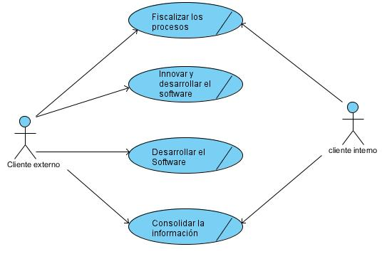

Figura 2.1. Diagrama de casos de uso del negocio

## Trabajadores del negocio.

Tabla 2.2 Descripción de los trabajadores del negocio

|  |  |
| --- | --- |
| **Nombre del trabajador** | **Descripción** |
| Directora de la Dirección Organizacional. | Persona encargada de gestionar el proceso de gestión de la información. |
| Jefa de la gestión de calidad y auditoría. | Gestiona los procesos de Gestión integrada, Gestión de la innovación y desarrollo y Gestión de Desarrollo de software. |
| Especialista de la gestión de la calidad y auditoría. | Trabajador encargado de gestionar los procesos Gestión de la innovación y desarrollo, Gestión de Desarrollo de software. |
| Especialista Principal de Información | Persona encargada de gestionar el proceso de Gestión de la innovación y desarrollo. |
| Especialista de Información. | Persona encargada de gestionar los procesos Gestión de la innovación y desarrollo, Gestión de la información. |

## Diagramas de Actividades según casos de uso del negocio.

### *Caso de uso Fiscalizar los procesos*

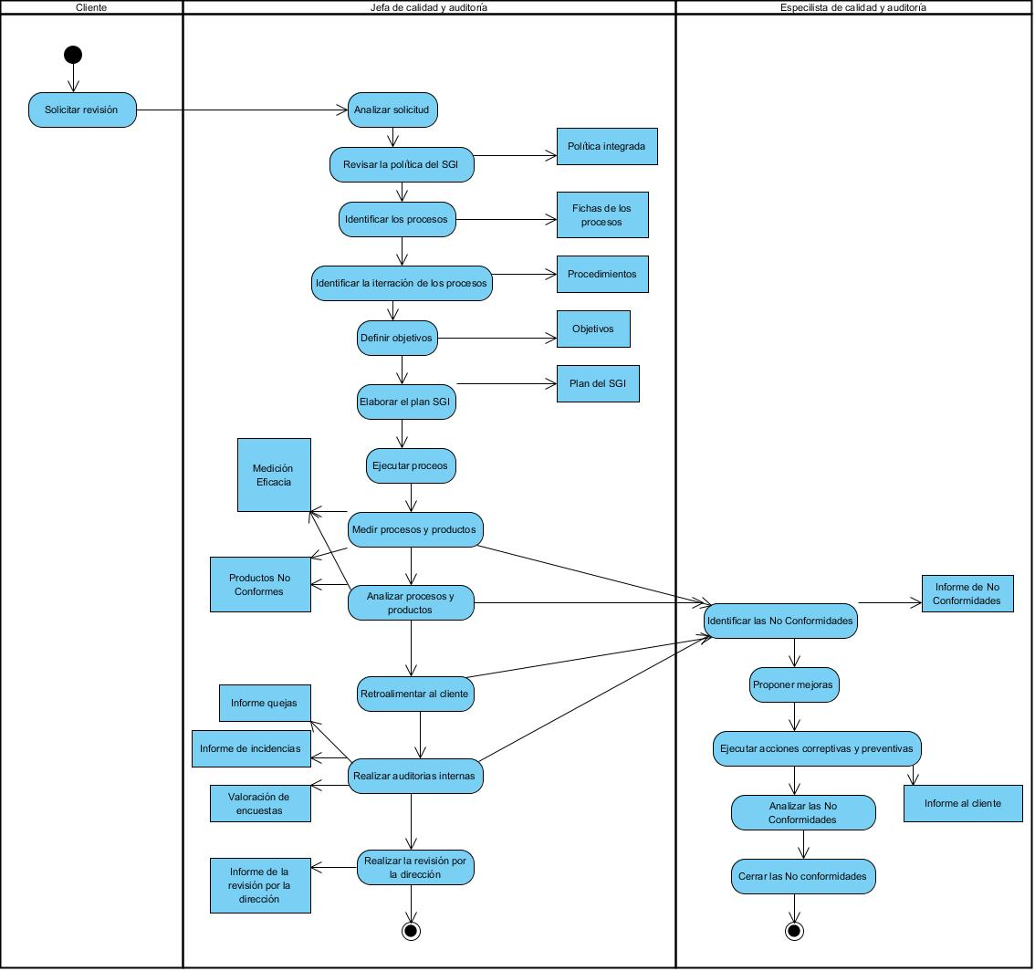

Figura 2.2 Diagrama del caso de uso P00 Fiscalizar los procesos

### *Caso de uso Innovar y desarrollar el software*

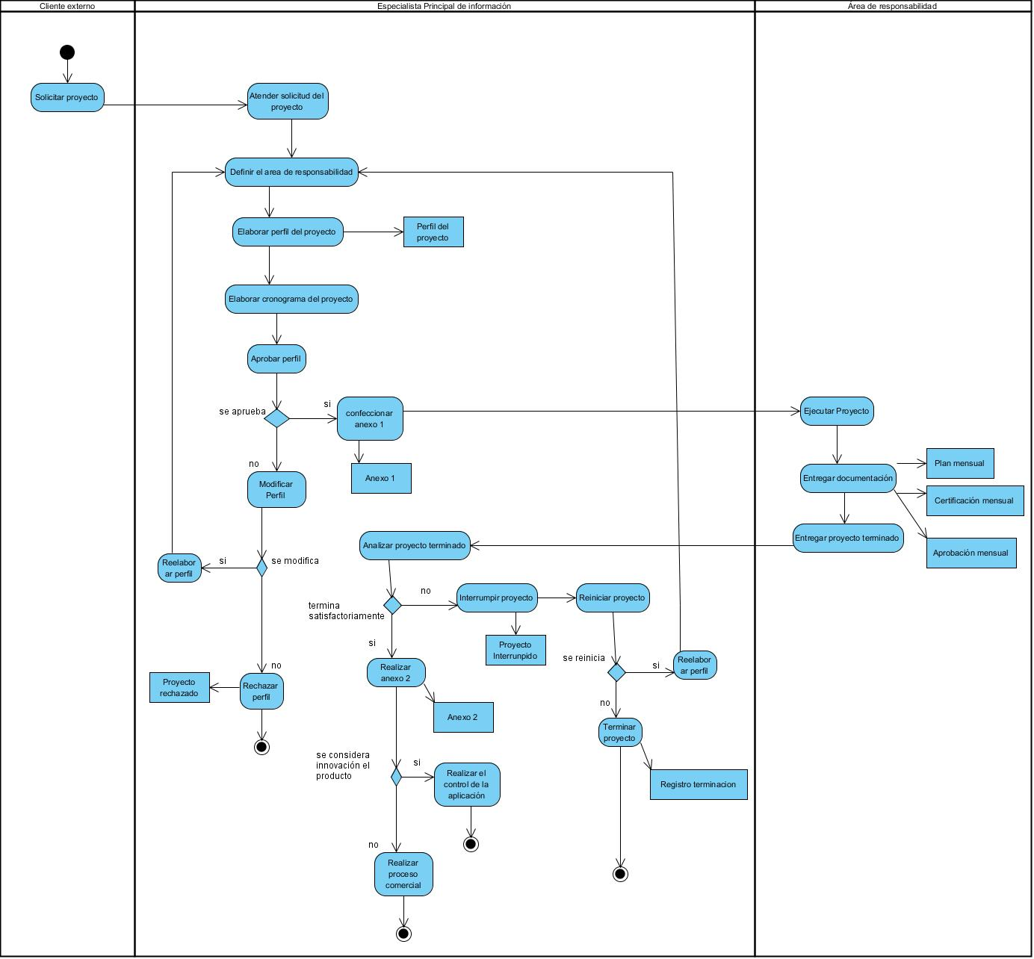

Figura 2.3 Diagrama del caso de uso P01 Innovar y desarrollar el software.

### *Caso de uso Desarrollar el software.*

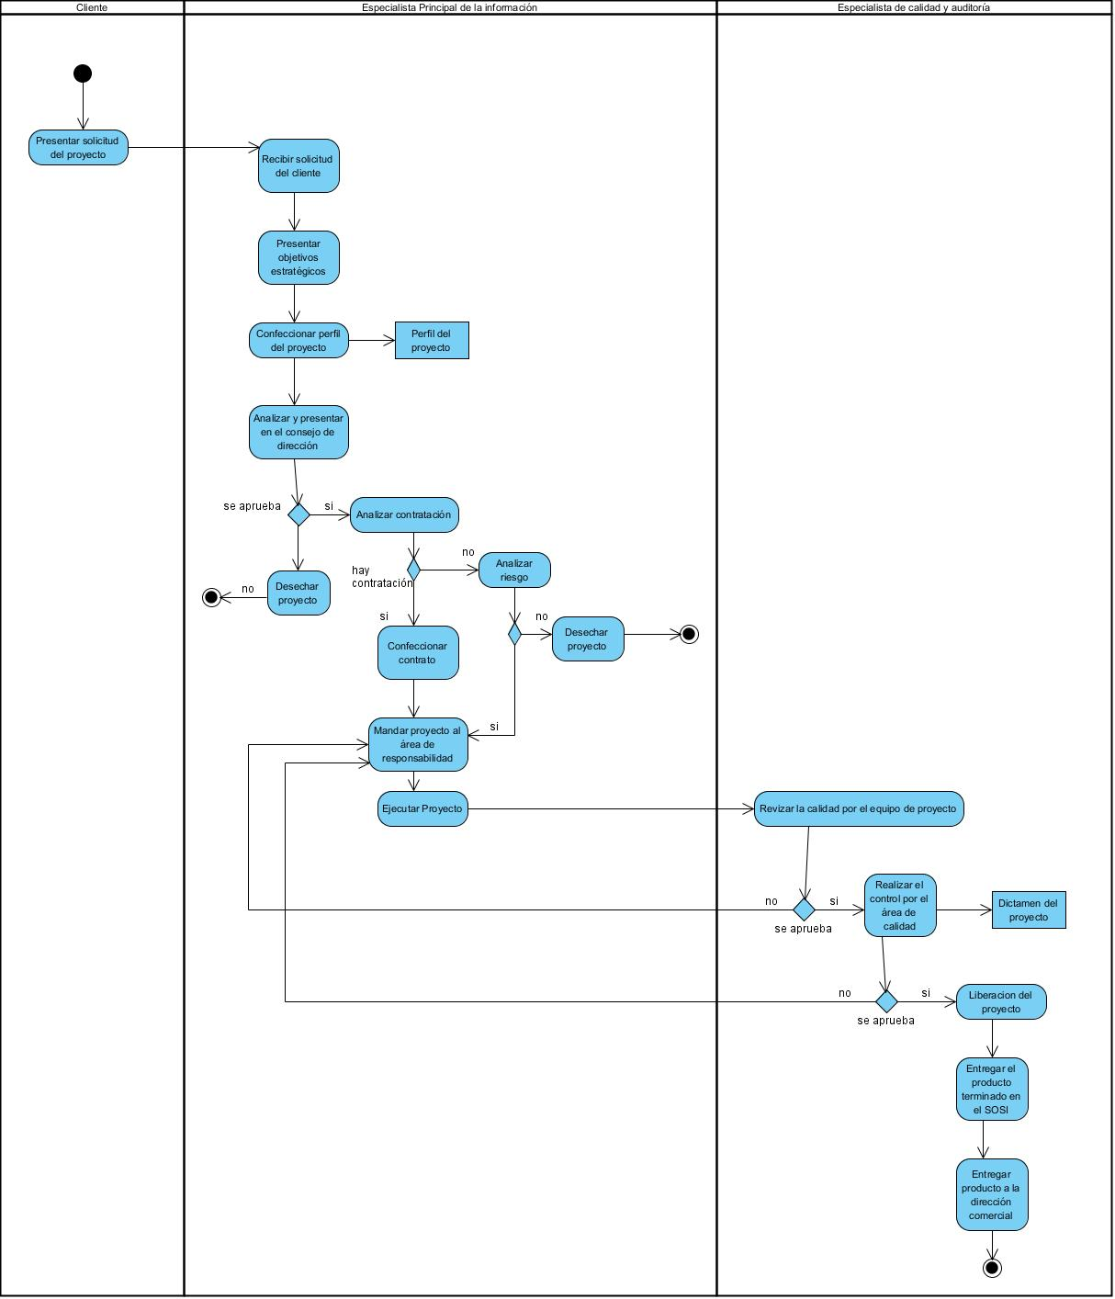

Figura 2.4 Diagrama del caso de uso P03 Desarrollar el software.

### *Caso de uso Consolidar la información.*

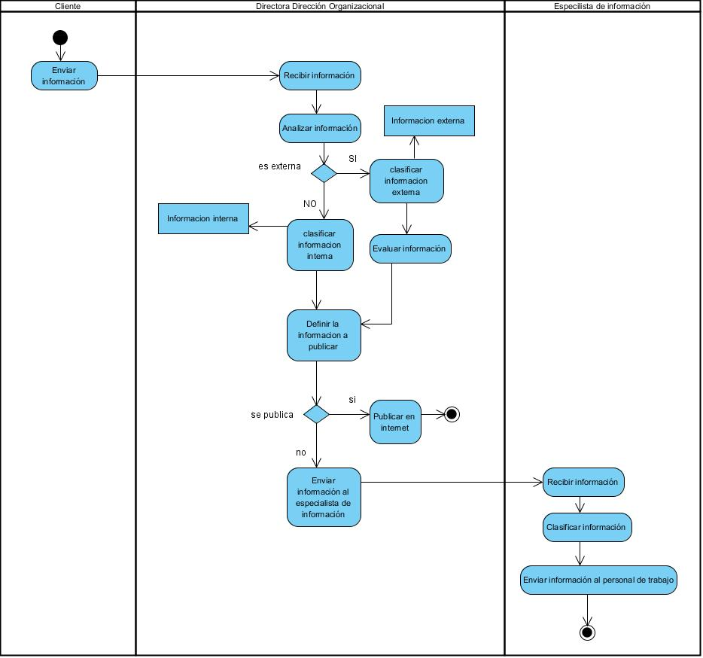

Figura 2.5 Diagrama del caso de uso P14 Consolidar la información.

## Descripción de las entidades del negocio.

Tabla 2.3 Descripción de las entidades del negocio

|  |  |
| --- | --- |
| **Entidad** | **Descripción** |
| Política integrada. | Es la política integrada a seguir para todos los procesos de la empresa. |
| Fichas de los procesos. | Es la ficha descriptiva de todos los procesos que se realizan en la empresa. |
| Procedimientos. | Es un documento que refleja la explicación detallada de todos los procedimientos certificados en la entidad. |
| Objetivos. | Documento que recoge todos los objetivos trazados por la empresa. |
| Plan de SIG. | Es el plan de medida a seguir según el sistema de gestión integral de la empresa. |
| Medición Eficacia. | Documento que recoge los aspectos a medir para la eficacia de los procesos en la entidad. |
| Productos No Conformes. | Relación de productos entregados No Conforme por el departamento de calidad. |
| Registro No Conformidades. | Informe que recoge todas las No conformidades de la empresa. |
| Queja externa. | Documento que refleja la queja del cliente externo. |
| Incidencia interna. | Documento que refleja la incidencia del cliente interno. |
| Encuesta. | Documento que refleja la encuesta realizada a los clientes externos. |
| Notificación cliente. | Notificación que se le entrega al cliente del estado del proyecto o entrega del mismo. |
| Perfil del proyecto. | Registro para el perfil del proyecto. |
| Anexo 1. | Registro para los proyectos. |
| Plan mensual. | Registro necesario para el expediente de los proyectos. |
| Certificación mensual | Registro necesario para el expediente de los proyectos. |
| Registro de aprobación. | Registro de aprobación de los proyectos. |
| Registro rechazo. | Registro de rechazo de los proyectos. |
| Registro interrupción. | Registro de interrupción de los proyectos. |
| Anexo 2. | Registro necesario para el expediente de los proyectos. |
| Aval aceptación. | Registro necesario para el expediente de los proyectos. |
| Dictamen técnico. | Documento necesario para el expediente y terminación de los proyectos. |
| Registro terminación. | Registro de terminación de los proyectos. |
| Información interna | Documentos internos de la empresa enviados para su análisis y toma de decisiones. |
| Información externa | Documentos externos a la empresa enviados para su análisis y toma de decisiones. |

## Modelo de objetos.

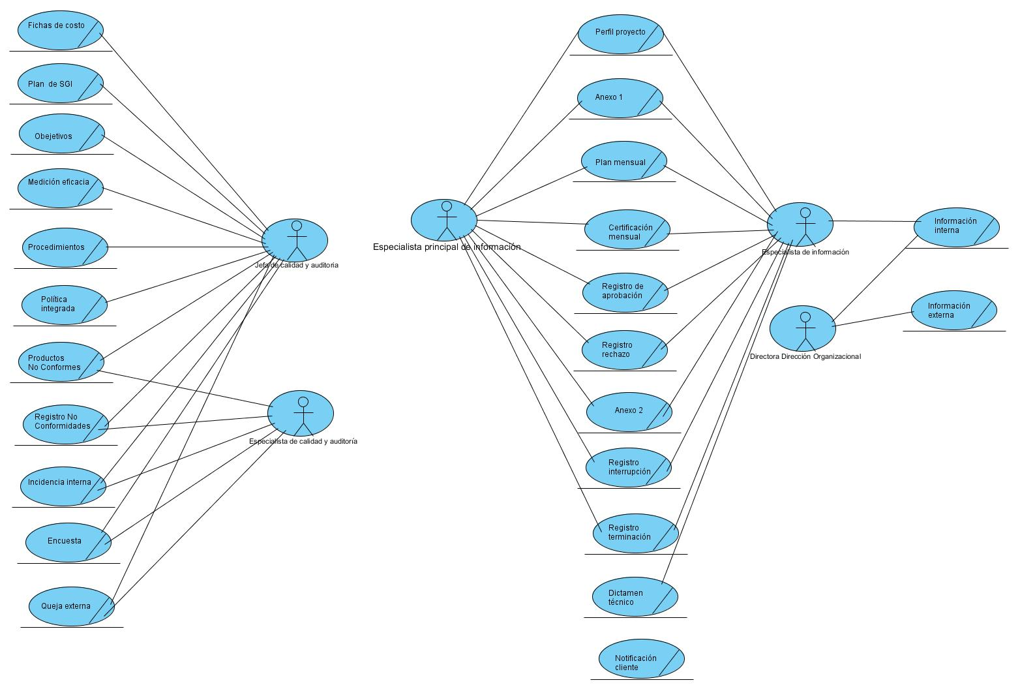

## Conclusiones.

* Con el apoyo de la metodología propuesta en el capítulo, se concluye una etapa que describe el modelo del negocio realizando un estudio sobre la identificación y representación del proceso, se definieron los actores y trabajadores, se abordó el caso de uso del negocio, donde se efectuó una explicación detallada del mismo a través del diagrama de actividades y el modelo de objeto.
* Se especificaron las reglas que restringen el funcionamiento del negocio. Lo antes expuesto permite que los flujos próximos de trabajo a desarrollar sean realizados correctamente, garantizando que el objetivo de la investigación sea cumplido en su totalidad.

# Requisitos.

## Introducción.

Este capítulo tiene como objetivo definir las condiciones que el sistema debe cumplir, mediante la definición de los actores del sistema, los paquetes del mismo, la realización de los diagramas de casos de uso del sistema, la descripción de los casos de uso y la definición de los requisitos funcionales y no funcionales del mismo.

## Definición de los requisitos funcionales y de seguridad.

Paquete de Seguridad.

1. Autenticar usuario.
2. Cambiar contraseña.
3. Administrar usuarios.
   * Registrar nuevo usuario.
   * Modificar usuario.
   * Desactivar usuario.
4. Asignar roles.
5. Generar trazas.
6. Salvar y restaurar la base de datos.

Paquete de Gestión Integrada.

1. Visualizar incidencias del cliente interno.
2. Gestionar atención al cliente externo.

* Adicionar nuevo cliente externo.
* Actualizar información del cliente externo.
* Modificar información del cliente externo.
* Desactivar información del cliente externo.

1. Gestionar acciones de control internas y externas.

* Adicionar nuevas acciones de control internas y externas.
* Actualizar acciones de control internas y externas.
* Modificar acciones de control internas y externas.

1. Gestionar la eficacia de los procesos.

* Adicionar nueva información sobre la eficacia de los procesos.
* Actualizar la eficacia de los procesos.
* Modificar la eficacia de los procesos.

1. Valorar las encuestas a los clientes.

* Adicionar nuevas valoraciones encuestas.
* Actualizar información de las valoraciones de las encuestas.
* Modificar información de la valoración de las encuestas.

1. Gestionar expediente de las licencias.

* Adicionar nuevas licencias.
* Actualizar información de las licencias.
* Modificar información de las licencias.

Paquete Gestión de la Innovación.

1. Gestionar Sistema Organizado de Salvas de Información (SOSI)

* Adicionar nueva información al SOSI.
* Actualizar información al SOSI.
* Modificar información al SOSI.

1. Gestionar registro de productos en el Centro Nacional de Derechos de Autor (CENDA).

* Adicionar nuevo registro de productos en el CENDA.
* Actualizar registro de productos en el CENDA.
* Modificar registro de productos en el CENDA.

1. Gestionar registro de proyectos.

* Adicionar nuevo registro de proyectos.
* Actualizar registro de proyectos.
* Modificar registro de proyectos.

Paquete Desarrollo de Software.

1. Gestionar estado de proyectos.

* Adicionar estado de proyectos.
* Actualizar estado de proyectos.
* Modificar estado de proyectos.

1. Gestionar dictamen técnico de proyectos.

* Adicionar información de proyectos.
* Actualizar información de proyectos.
* Modificar información de proyectos.

1. Gestionar entradas de proyectos.

* Adicionar entradas de proyectos.
* Actualizar entradas de proyectos.
* Modificar entradas de proyectos.

Paquete de Gestión de Información Organizacional.

1. Gestionar incidencias del cliente interno.

* Adicionar entradas de proyectos.
* Actualizar entradas de proyectos.
* Modificar entradas de proyectos.

1. Gestionar reservas de cuadros de la empresa.

* Adicionar reservas de cuadros.
* Actualizar reservas de cuadros.
* Modificar reservas de cuadros.

1. Gestionar formación del personal.

* Adicionar formación del personal.
* Actualizar formación del personal.
* Modificar formación del personal.

1. Gestionar acuerdos del Consejo de Dirección.

* Adicionar acuerdos.
* Actualizar información de los acuerdos.
* Modificar información de los acuerdos.

Paquete de Informes

1. Generar informe de estado de los proyectos.
2. Generar informe del dictamen técnico de los proyectos.
3. Generar informe de tipos de formato de proyectos desarrollados por mes anual.
4. Generar informe de estado de proyectos conforme y no conforme mensual y anual.
5. Generar informe de incidencias por áreas, por mes, resueltas o no.
6. Generar informe de aprobación de proyectos.
7. Generar informe de certificación de jefe de proyectos.
8. Generar informe de proyectos atrasados.
9. Generar informe de reserva de cuadro.
10. Generar informe de capacitación por mes y anual.
11. Generar informe sobre la eficacia de los procesos por semestre y anual.

Paquete de Reportes

1. Importar Excel para poblar la BD del sistema.
2. Exportar a PDF todas las salidas del software.
3. Reporte de reclamaciones de clientes externos.
4. Reporte de entidades que más capacitación ofrecieron en la empresa.
5. Reporte de capacitación recibida por el mes y anual.
6. Generar gráficos de líneas por procesos en cada semestre del año.
7. Generar gráficos de barras según la evaluación de servicios.
8. Alertas y notificación

* Proyectos atrasados.
* Informe de estado de proyectos.
* Informe del dictamen técnico de los proyectos.
* Vigencia de las licencias.
* Vigencia de acuerdos del Consejo de Dirección.

Paquete de Nomencladores

1. Visualizar Provincias.
2. Gestionar Áreas.
3. Gestionar Organismos.
4. Gestionar Procesos.
5. Gestionar Entidades.
6. Gestionar Cursos.
7. Gestionar Colección.
8. Gestionar Formatos.
9. Gestionar Idiomas.
10. Gestionar Sistemas Operativos.
11. Gestionar Lenguajes de Programación.
12. Gestionar Trabajador.
13. Gestionar Cliente Externo.
14. Gestionar Métodos Prueba.
15. Gestionar Estados de Proyectos.
16. Gestionar Estados de No Conformidades.
17. Gestionar Estados de Acuerdos.
18. Gestionar Tratamientos.

## Actores del sistema a automatizar.

Tabla 3.1 Definición de actores del sistema a automatizar

|  |  |
| --- | --- |
| **Nombre** | **Descripción** |
| **Administrador** | Actor que administra los usuarios, gestiona la salva y restaura de BD y lleva el control de trazas del sistema. |
| **Usuario** | Actor genérico que hace uso de funcionalidades como autenticarse y visualizar información, las cuales son comunes a todos los actores, y consecuentemente se crea para que los mismos hereden de él su funcionalidad. |
| **Director de Desarrollo Organizacional** | Actor que gestiona el proceso P14 administrando el paquete de gestión de la información organizacional y los nomencladores asociados a este proceso. |
| **Jefe de Recursos Humanos** | Actor que gestiona los datos de los trabajadores en el sistema, las licencias y su capacitación. |
| **Especialista de Capacitación** | Actor que gestiona el proceso P14 administrando el paquete de gestión de la información organizacional y los nomencladores asociados a este proceso. |
| **Jefa de Calidad y Auditoría** | Actor que gestiona los procesos P00, P01 y P03 administrando el paquete de la gestión integrada, el paquete de gestión de innovación, el paquete de gestión de desarrollo de software y los nomencladores asociados a este proceso. |
| **Especialista de Calidad y Auditoría** | Actor que gestiona los procesos P00, P01 y P03 que incluye el paquete de la gestión integrada, el paquete de gestión de innovación, el paquete de gestión de desarrollo de software y los nomencladores asociados a este proceso. |
| **Especialista del Grupo de Información** | Actor que gestiona el proceso P00 administrando el paquete de gestión integrada y los nomencladores asociados a este proceso. |
| **Jefe de Proyectos** | Actor que gestiona el proceso P00 con acceso al paquete de gestión integrada y los nomencladores asociados a este proceso. |

## Jerarquía de actores.

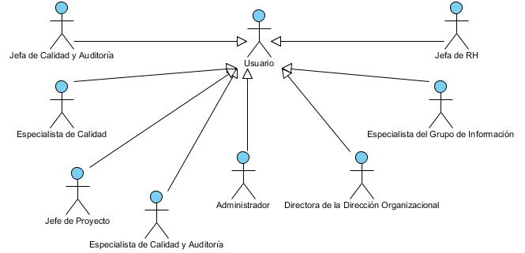

## Paquetes y sus relaciones.

En esta sección se utilizó para el diseño del **Diagrama de Estructuración en Capas** el enfoque basado en responsabilidades.

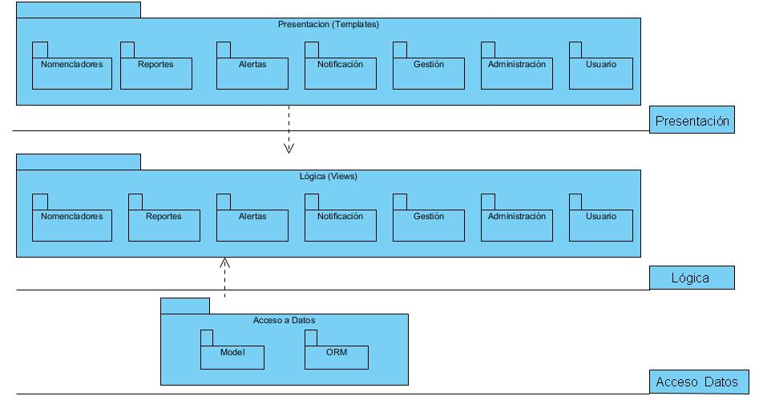

## Diagramas de casos de uso del sistema a automatizar.

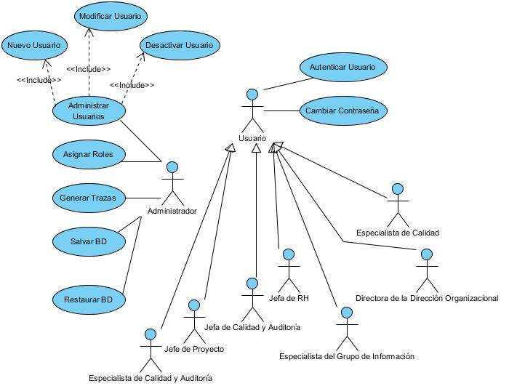

Figura 3.1 Diagrama de los casos de uso del paquete de Presentación.

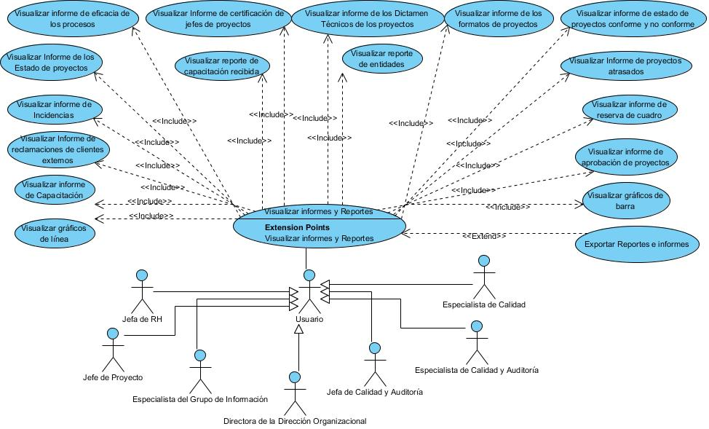

Figura 3.2 Diagrama de los casos de uso del paquete de Reportes.

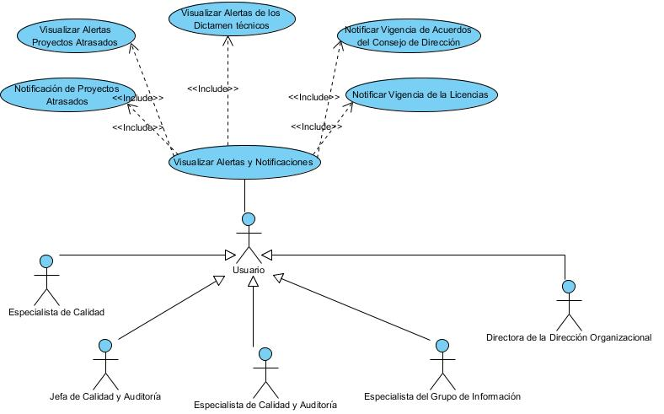

Figura 3.3 Diagrama de los casos de uso del paquete de Alertas y Notificaciones.

**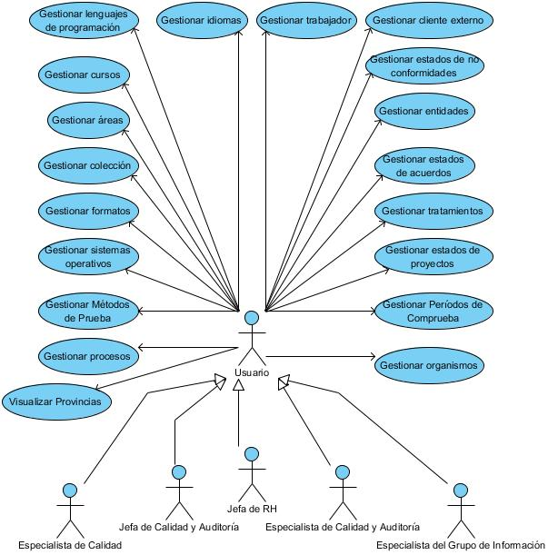**

**Figura 3.4 Diagrama de los casos de uso del paquete de Nomencladores.**

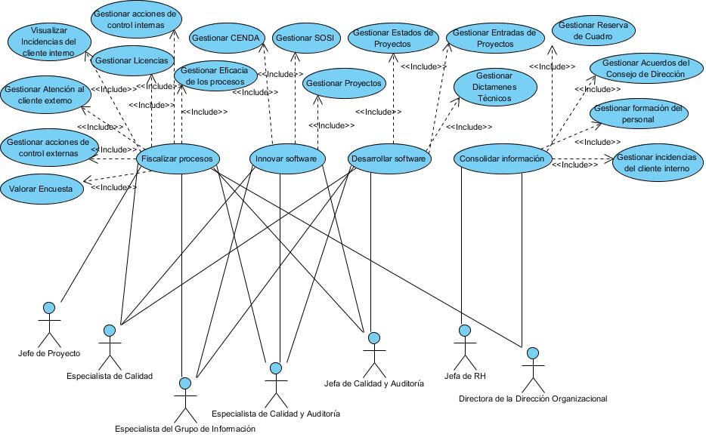

Figura 3.5 Diagrama de los casos de uso del paquete de Gestión.

## Descripción de los casos de uso.

En este epígrafe se muestran las descripciones de los casos de usos del sistema a automatizar.

Nota:

* En todos los casos de uso descritos menos en el nombrado <Autenticar Usuario> una precondición necesaria es que el actor debe estar autenticado.
* En todos los casos de uso descritos una precondición necesaria es que debe existir conexión a la Base de Datos.

A continuación, se presentan las descripciones de los Casos de uso del sistema más importantes para consultar todas las descripciones ver [**Anexo 1**](#anexo1).

**Paquete de Administración:**

Tabla 3.2 Descripción del caso de uso <Autenticar Usuario>

|  |  |
| --- | --- |
| **Nombre del caso de uso** | Autenticar Usuario. |
| **Actores** | Usuario (Administrador, Directora de Desarrollo Organizacional**,** Jefe de RR.HH, Especialista de Capacitación, Jefe de Calidad y Auditoría, Especialista de Calidad y auditoría, Especialista del Grupo de Información, Jefe de Proyecto). |
| **Resumen** | El caso de uso comienza cuando el actor inicia su sesión al introducir su nombre de usuario y contraseña, si estos son correctos, se le brindará acceso al sistema, en caso contrario se mostrará un mensaje de error, finalizando en ambas ocasiones el caso de uso. |
| **Precondiciones** | El usuario debe existir y encontrarse activo. |
| **Poscondiciones** | Debe mostrarse la pantalla de inicio del sistema indicando el éxito de la operación o un mensaje de error en caso contrario. |
| **Requisitos especiales** |  |

Tabla 3.3 Descripción del caso de uso <Cambiar Contraseña>

|  |  |
| --- | --- |
| **Nombre del caso de uso** | Cambiar Contraseña. |
| **Actores** | Usuario (Administrador, Directora de Desarrollo Organizacional**,** Jefe de RR.HH, Especialista de Capacitación, Jefe de Calidad y Auditoría, Especialista de Calidad y auditoría, Especialista del Grupo de Información, Jefe de Proyecto). |
| **Resumen** | El caso de uso se inicia cuando el actor determina cambiar la contraseña y accede a la opción “Perfil de Usuario” del menú “Principal”, el sistema debe mostrar una ventana donde el usuario debe insertar la contraseña actual, la nueva contraseña y la confirmación, si la contraseña actual es correcta, además la nueva contraseña y la confirmación coinciden, se actualiza la nueva contraseña en la base de datos y se finaliza el caso de uso, en caso contrario se muestra un mensaje de error. |
| **Precondiciones** | El usuario debe existir, encontrarse activo y estar autenticado en el sistema. |
| **Poscondiciones** | Después de cada operación aparece un mensaje indicando el éxito de la operación o un mensaje de error en caso contrario. |
| **Requisitos especiales** |  |

**Paquete de Nomencladores:**

Tabla 3.4 Descripción del caso de uso <Gestionar Áreas>

|  |  |
| --- | --- |
| **Nombre del caso de uso** | Gestionar Áreas. |
| **Actores** | Administrador. |
| **Resumen** | El caso de uso se inicia cuando el actor, después de haber accedido a la opción “Nomencladores” del menú “Nomencladores”, selecciona en el menú desplegable la opción “Áreas”, donde se muestra una tabla con los valores del nomenclador seleccionado, dando la facilidad de modificarlo y sin poder eliminarlos solo desactivarlos para no afectar datos históricos asociados. El caso de uso finaliza cuando el actor cierra la sesión o accede a otras opciones del menú. |
| **Precondiciones** | El actor debe estar autenticado, y tener acceso a la opción de “Nomencladores” del menú “Nomenclador”. |
| **Poscondiciones** | Después de cada operación aparece un mensaje indicando el éxito de la operación o un mensaje de error en caso contrario. |
| **Requisitos especiales** |  |

**Paquete de Gestión, ¨Proceso de Gestión de Innovación y Desarrollo¨:**

Tabla 3.5 Descripción del caso de uso <Gestionar Proyectos>

|  |  |
| --- | --- |
| **Nombre del caso de uso** | Gestionar Proyectos. |
| **Actores** | Especialista de Calidad y Especialista del Grupo de Información. |
| **Resumen** | El caso de uso se inicia cuando el actor, después de haber accedido a la opción “Procesos” del menú “Gestión”, selecciona en el menú desplegable la opción “Innovación” seguido de escoger “Proyectos”, donde se muestra una tabla con los datos de los proyectos a realizar en la Empresa, dando la facilidad de agregar nuevos, modificarlos y sin poder eliminarlos solo desactivarlos para no afectar datos históricos asociados. El caso de uso finaliza cuando el actor cierra la sesión o accede a otras opciones del menú. |
| **Precondiciones** | El actor debe estar autenticado, y tener acceso a la opción de “Innovación” del menú “Gestión”. |
| **Poscondiciones** | Después de cada operación aparece un mensaje indicando el éxito de la operación o un mensaje de error en caso contrario. |
| **Requisitos especiales** |  |

**Paquete de Gestión, ¨Proceso de Gestión Integrada¨:**

Tabla 3.6 Descripción del caso de uso <Gestionar Eficacia de los Procesos>

|  |  |
| --- | --- |
| **Nombre del caso de uso** | Gestionar Eficacia de los Procesos. |
| **Actores** | Jefa de Calidad y Auditoría, Especialista de Calidad y Auditoría, Jefe de Proyecto. |
| **Resumen** | El caso de uso se inicia cuando el actor, después de haber accedido a la opción “Procesos” del menú “Gestión”, selecciona en el menú desplegable la opción “Integración” y luego “Eficacia”, donde se muestra una tabla con los valores de los procesos eficaces evaluados, dando la facilidad de agregar nuevas, modificarlas y sin poder eliminarlos para no afectar datos históricos asociados. El caso de uso finaliza cuando el actor cierra la sesión o accede a otras opciones del menú. |
| **Precondiciones** | El actor debe estar autenticado, y tener acceso a la opción de “Integración” del menú “Gestión”. |
| **Poscondiciones** | Después de cada operación aparece un mensaje indicando el éxito de la operación o un mensaje de error en caso contrario. |
| **Requisitos especiales** |  |

**Paquete de Gestión, ¨Proceso de Gestión de la Información¨:**

Tabla 3.7 Descripción del caso de uso <Gestionar Acuerdos del Consejo de Dirección>

|  |  |
| --- | --- |
| **Nombre del caso de uso** | Gestionar Acuerdos del Consejo de Dirección. |
| **Actores** | Directora de la Dirección Organizacional, Especialista de Calidad y Jefa de RR.HH, Jefe de Proyecto. |
| **Resumen** | El caso de uso se inicia cuando el actor, después de haber accedido a la opción “Procesos” del menú “Gestión”, selecciona en el menú desplegable la opción “Información” y luego “Acuerdos Consejo”, donde se muestra una tabla con los valores de los acuerdos tomados en los Consejos de Dirección de la Empresa, dando la facilidad de agregar nuevas, modificarlas y sin poder eliminarlos para no afectar datos históricos asociados. El caso de uso finaliza cuando el actor cierra la sesión o accede a otras opciones del menú. |
| **Precondiciones** | El actor debe estar autenticado, y tener acceso a la opción de “Información” del menú “Gestión”. |
| **Poscondiciones** | Después de cada operación aparece un mensaje indicando el éxito de la operación o un mensaje de error en caso contrario. |
| **Requisitos especiales** |  |

**Paquete de Gestión, ¨Proceso de Gestión de Producción de Software¨:**

Tabla 3.8 Descripción del caso de uso <Gestionar Dictamen Técnico>

|  |  |
| --- | --- |
| **Nombre del caso de uso** | Gestionar Dictamen Técnico. |
| **Actores** | Jefa de Calidad y Auditoría, Especialista de Calidad y Auditoría y Especialista del Grupo de Información. |
| **Resumen** | El caso de uso se inicia cuando el actor, después de haber accedido a la opción “Procesos” del menú “Gestión”, selecciona en el menú desplegable la opción “Desarrollo” seguido de escoger “Dictamen Proyectos”, donde se muestra una tabla con los datos de los dictámenes que se realizan a los proyectos realizados en la Empresa, dando la facilidad de agregar nuevos, modificarlos y sin poder eliminarlos solo desactivarlos para no afectar datos históricos asociados. El caso de uso finaliza cuando el actor cierra la sesión o accede a otras opciones del menú. |
| **Precondiciones** | El actor debe estar autenticado, y tener acceso a la opción de “Desarrollo” del menú “Gestión”. |
| **Poscondiciones** | Después de cada operación aparece un mensaje indicando el éxito de la operación o un mensaje de error en caso contrario. |
| **Requisitos especiales** |  |

## Definición de los requisitos no funcionales.

## 3.8.1 Apariencia o interfaz externa.

* El sistema debe cumplir con los estándares de colores del logotipo de CITMATEL, haciendo uso mayoritario de diferentes tonos de azul y blanco y rojo.
* La interfaz de la aplicación debe tener un menú principal garantizando que el usuario pueda acceder a la información de forma fácil y rápida, manteniendo en la totalidad de las páginas la misma apariencia.
* El sistema deberá poseer una interfaz que valide que al introducir los datos por los usuarios tengan el formato correcto y se encuentre toda la información requerida.

## 3.8.2 Usabilidad.

* A los administradores finales de la aplicación se les debe dar un adiestramiento básico en el uso de la aplicación. Estas personas deben tener un nivel de acceso amplio en la aplicación para poder darle respuesta a cada incidente que ocurra.

## 3.8.3 Rendimiento.

* La aplicación debe ser rápida, el tiempo de respuesta a las operaciones debe ser mínimo, adecuado a la rapidez con que el cliente requiere la respuesta a su petición.
* Dependiendo de la cantidad de información que se procesa en cada operación, las pantallas estarán poco cargadas de imágenes para garantizar que el tiempo de carga sea mínimo.
* El sistema requiere de un buen rendimiento, haciendo uso mínimo del acceso a base de datos, y realización de consultas no redundantes.

## 3.8.4 Soporte.

* El sistema debe recibir mantenimiento al menos una vez al año, además, se debe continuar en el proceso de mejora y perfeccionamiento con el objetivo de agregar nuevos servicios.

## 3.8.5 Portabilidad.

* Se hará uso de las tecnologías basadas en software libre para que el sistema pueda correr en Windows o Linux, evitando que no haya dificultad. Dado que el sistema está desarrollado sobre Web solo se necesita de un navegador cliente que interprete el código HTML y las funciones básicas de JavaScript, independientemente del sistema operativo.

## 3.8.6 Seguridad

* El sistema garantizará la autenticación como primera acción para el acceso a la aplicación; esta consistirá en suministrar un nombre de usuario único y una contraseña que debe ser de conocimiento exclusivo de la persona que se autentica.
* Políticas de seguridad por usuarios y roles: el sistema debe contar con un grupo de políticas de accesibilidad a las diferentes funcionalidades del mismo en dependencia del nivel de autorización que presente un usuario determinado.
* Si el usuario no puede autenticarse o no se encuentra registrado no debe tener acceso a la aplicación.
* La aplicación también contará con un control de trazas mediante las cuales, se llevará un histórico de las acciones acometidas por cada usuario.
* La realización de las salvas a la base de datos garantizará la permanencia e integridad de la información tratada por el sistema ante cualquier contingencia.

## 3.8.7 Político-culturales.

* El sistema responderá al objeto social de CITMATEL y la información obtenida por los usuarios no podrá ser empleada en prejuicio de la misma. La escritura y lectura de los textos en el sistema serán en español.

## 3.8.8 Legales.

* Las funcionalidades implementadas en el sistema están sustentadas en procedimientos, que, aunque no tienen la fuerza legal de una resolución, al ser emitidos por CITMATEL se convierten en metodologías de uso obligatorio para todas las entidades subordinadas, por lo que constituyen un basamento legal sólido que sustenta la ejecución de los procesos objetos de automatización tratados en el capítulo anterior y por ende las funcionalidades del sistema.

## 3.8.9 Confiabilidad.

* Los datos contarán con mecanismos de validación que garanticen una correcta inserción de estos en la base de datos. Se realizarán salvas habituales de la base de datos con el propósito de evitar pérdidas de información en caso de desconexión o fallas en el sistema, permitiendo un acceso a los datos necesarios para realizar el trabajo en la empresa. Las salvas mensuales se almacenarán en un disco externo y las anuales en un *DVD*.

## 3.8.10 Interfaz interna.

* El sistema estará estructurado por paquetes. Se implementará el patrón arquitectónico Modelo-Vista-Controlador (*MVC)* que permitirá una mejor organización de las vistas, entidades y clases controladoras.

## 3.8.11 Ayuda y documentación en línea.

* El sistema deberá disponer de una ayuda mediante mensajes de alertas y notificaciones, que le permita a cualquier usuario conectado, con independencia de su rol, poder informarse de cada paso sobre el funcionamiento de la aplicación logrando un mejor uso de ella.

## 3.8.12 Software.

* Se debe disponer de sistema operativo Linux/Windows 7 o superior, (cualquiera de sus distribuciones).
* Las computadoras cliente del sistema y ubicadas en el dominio de la organización, deben tener instalado el navegador de internet Mozilla Firefox y Adobe Reader.
* Como gestor de base de datos se utilizará PostgreSQL 12.1.
* El servidor de aplicaciones será Python 3.7 con su dependencia Django 2.0.

## 3.8.13 Hardware.

* Las PCs clientes deben tener:
  + 1GB o superior de memoria RAM.
  + 80 GB o más de disco duro.
  + Microprocesador Pentium.
  + Estar conectadas a la red para poder acceder a la aplicación.
* Se requiere de un servidor para bases de datos y otro para la web, los cuales deben tener:
  + microprocesador I3 o superior.
  + 4 GB de memoria RAM como mínimo.
  + 1 disco duro con capacidad de 100 GB como mínimo.

## 3.8.14 Restricciones en el diseño y la implementación.

* El sistema debe desarrollarse utilizando la arquitectura Modelo Vista Controlador.
* Lenguaje de programación del lado del servidor: Python 3.7.

## Conclusiones.

* En el capítulo completado quedaron capturadas las funcionalidades que deberán implementarse en la aplicación, así como los requisitos funcionales y no funcionales que debe cumplir el sistema.
* Se definieron 9 actores del sistema que son los que interactúan con la aplicación en dependencia del rol y los permisos de accesos asignados.
* Se realizaron detalladamente los casos de uso que serán desarrollados, determinando la complejidad y teniendo en cuenta la agrupación por paquetes de los requisitos funcionales.
* Se confeccionaron las descripciones de todos los casos de uso detallando el cumplimiento de precondiciones y poscondiciones una vez implementado el software.

# Descripción de la solución propuesta

## Introducción.

Este capítulo tiene como objetivo, realizar la descripción de la solución propuesta, acercarse a la implementación y mostrar a través de diagramas, con el uso de los artefactos que brinda la metodología RUP, los mecanismos de diseño, modelación de la base de datos, pruebas realizadas entre otros.

En el diseño, la aplicación tiene en cuenta los requerimientos identificados en etapas anteriores, obteniendo una descripción más profunda de los requisitos no funcionales, condiciones relacionadas con el lenguaje de programación a utilizar, componentes reutilizables, sistema operativo, los aportes del *framework* entre otros.

## Diagrama de clases del diseño.

Se presenta por paquetes para ganar claridad en la presentación.

### *Paquete de Administración.*

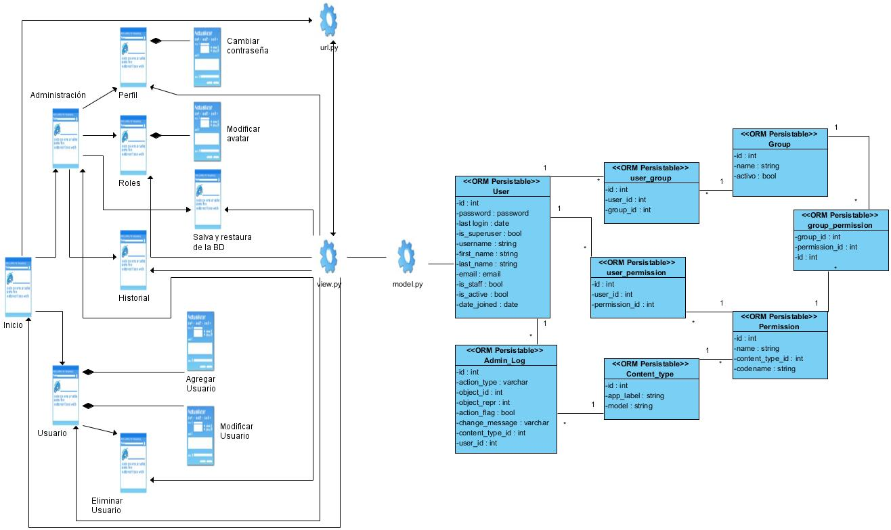

Figura 4.1 Diagrama de clases del paquete de Administración.

### *Paquete de Nomenclador.*

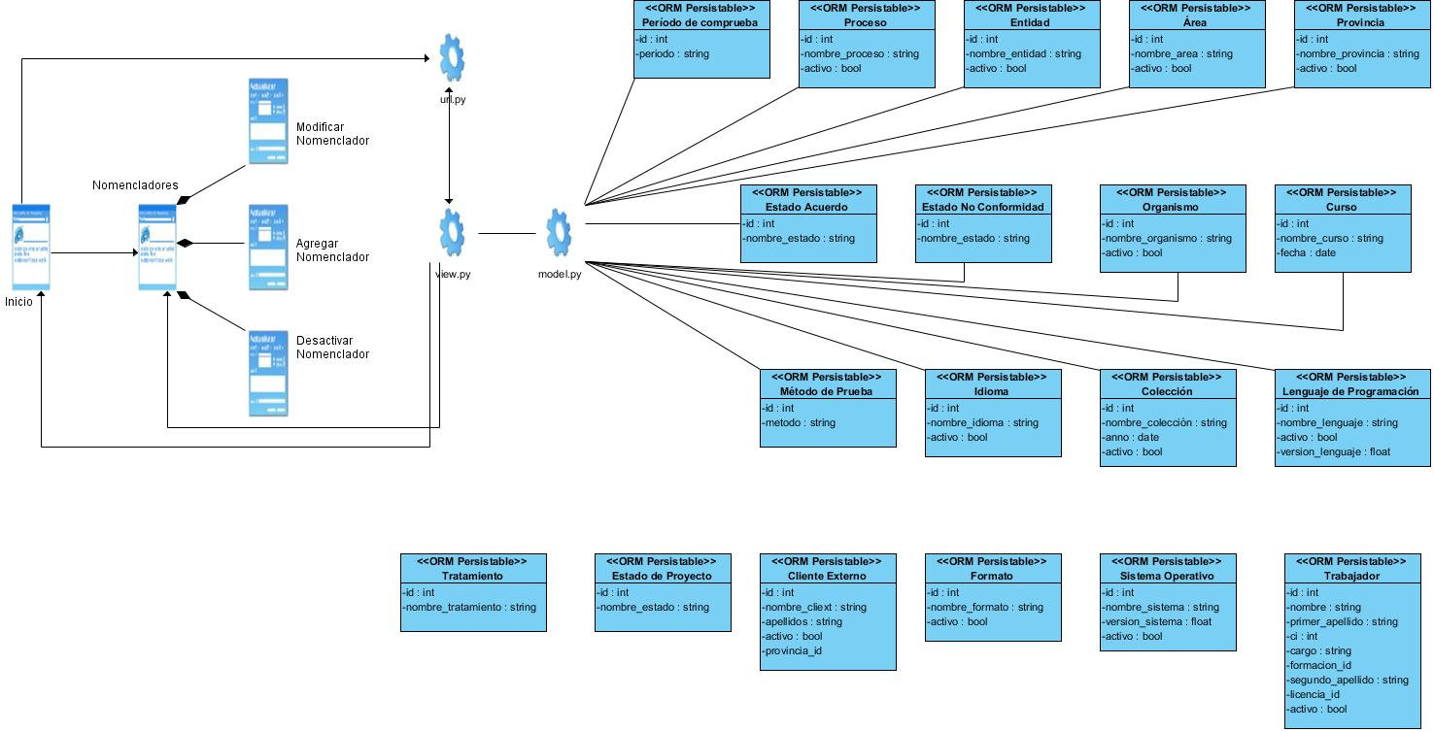

**Figura 4.2 Diagrama de clases del paquete de nomenclador.**

### Paquete de Reportes.

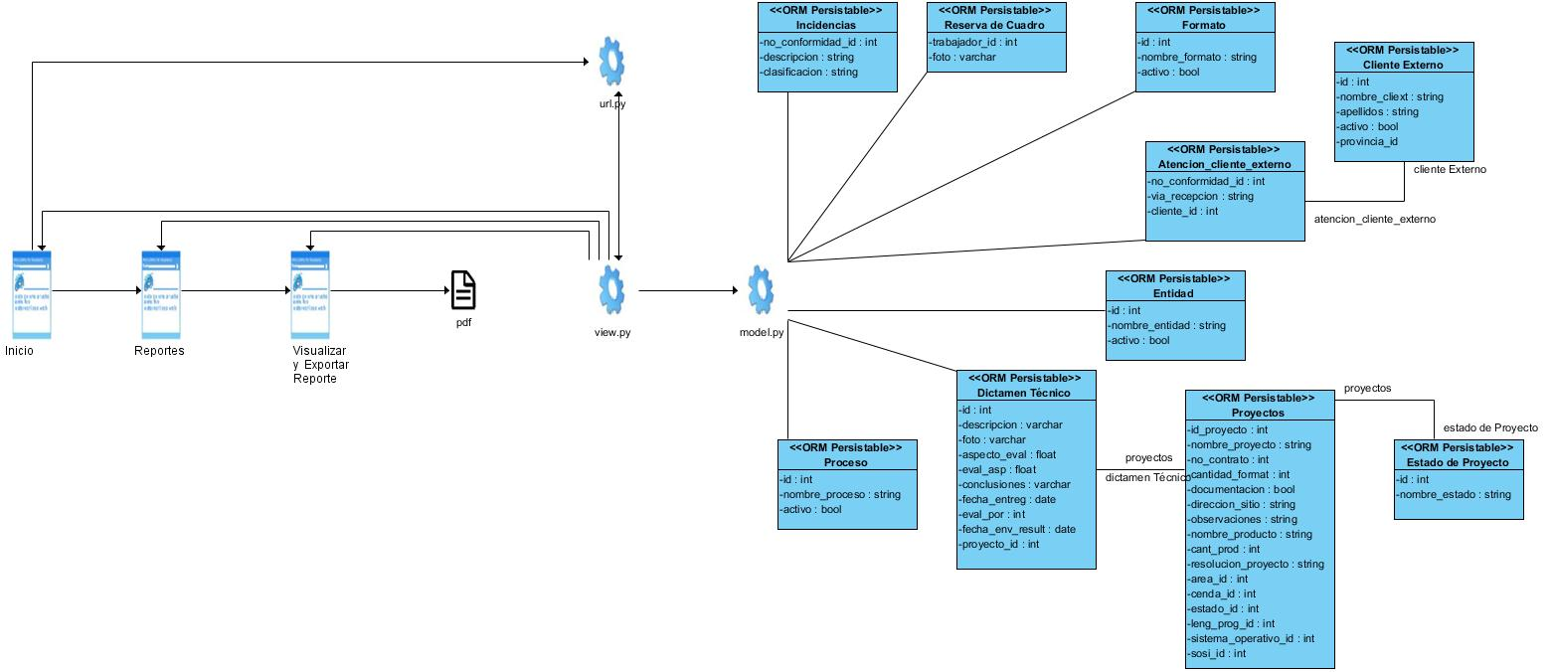

**Figura 4.3 Diagrama de clases del paquete de reportes.**

### Paquete de Alertas y Notificación.

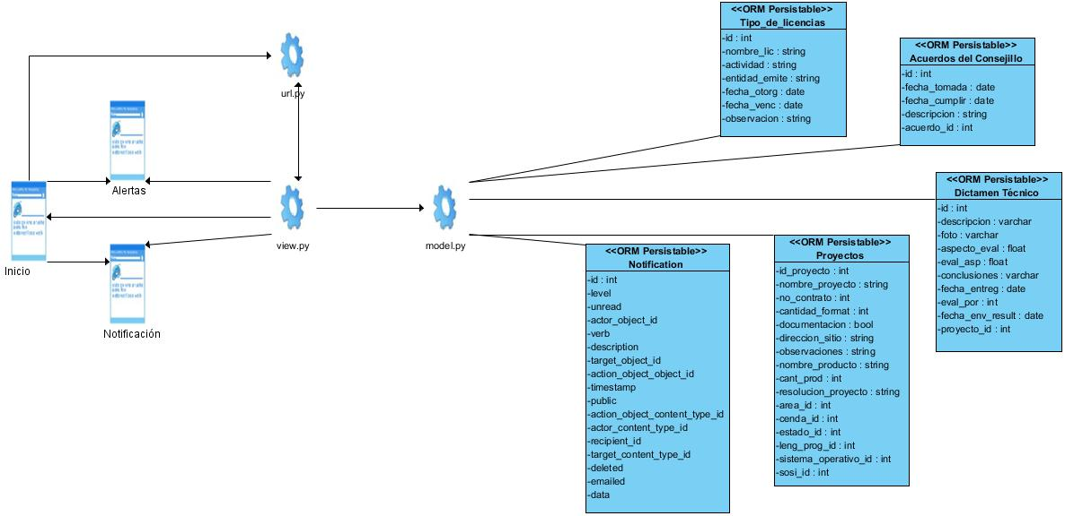

**Figura 4.4 Diagrama de clases del paquete de alertas y notificación.**

### Paquete de Gestión

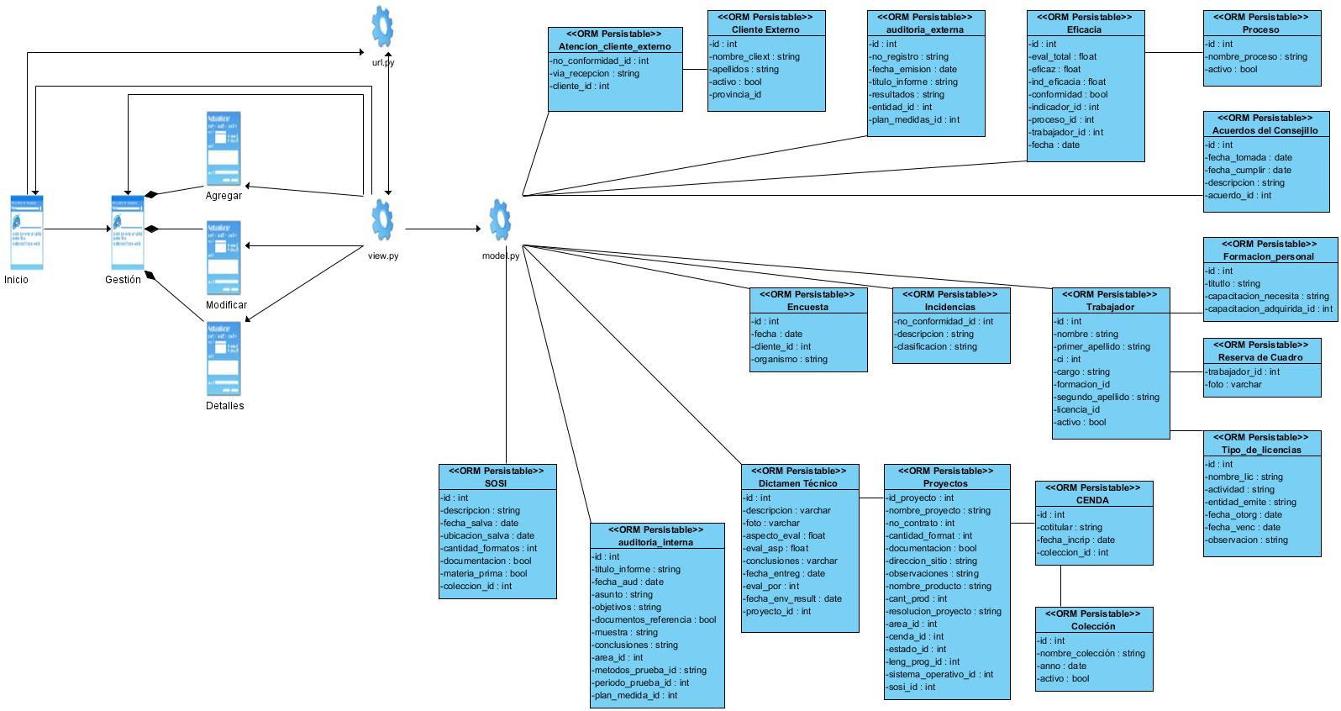

**Figura 4.5 Diagrama de clases del paquete de gestión.**

## Diagramas de Secuencia.

### Paquete de Administración.

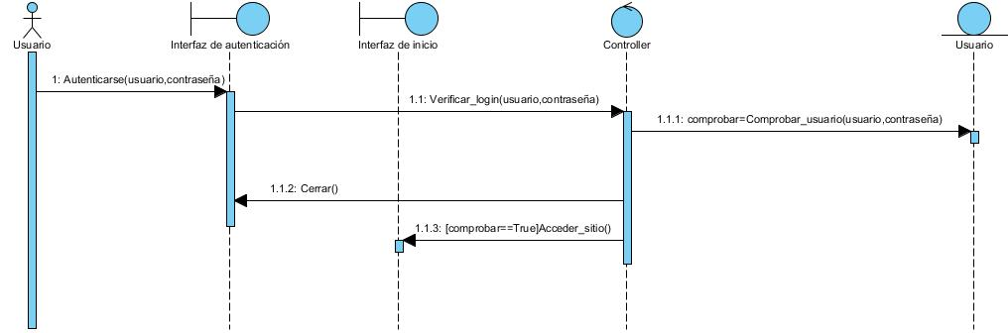

**Figura 4.6 Diagrama de secuencia del paquete de administración CU <Autenticar Usuario>.**

**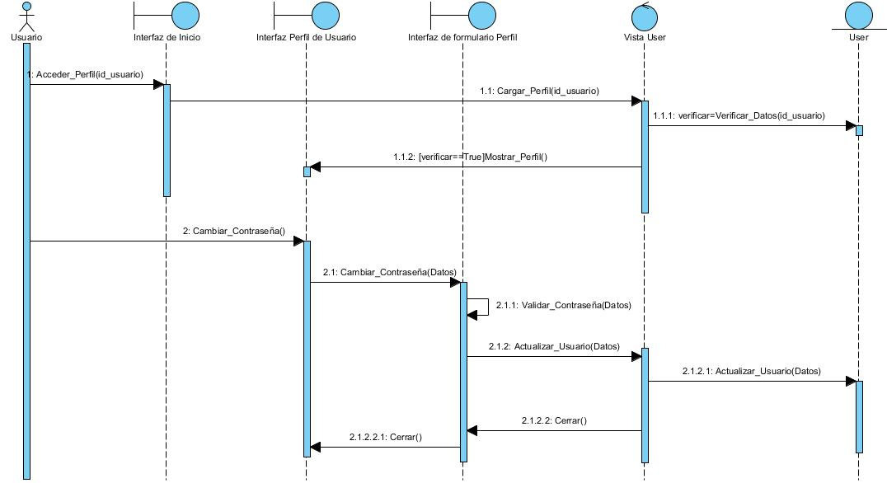**

**Figura 4.6 Diagrama de secuencia del paquete de administración CU <Cambiar Contraseña>.**

### Paquete de Nomencladores.

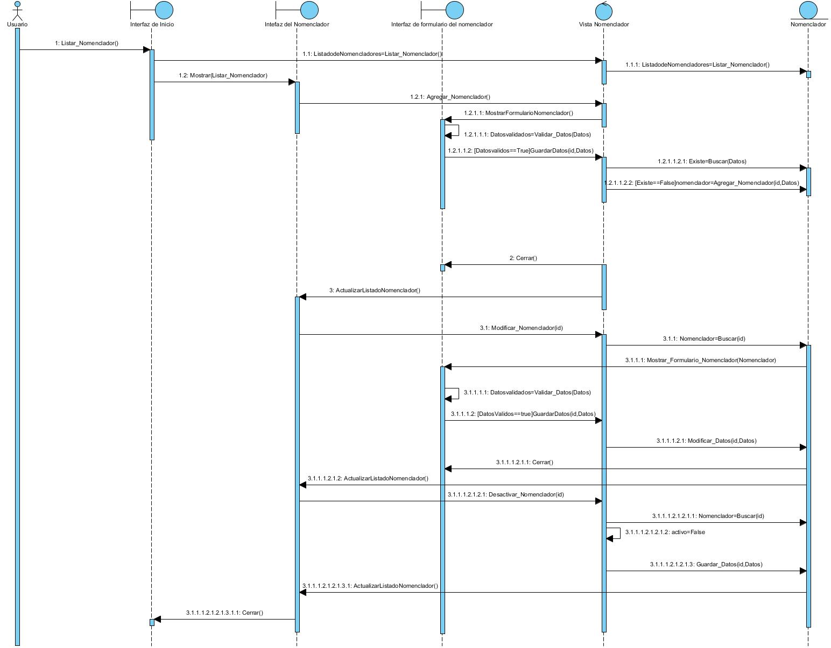

**Figura 4.7 Diagrama de secuencia del paquete de nomencladores.**

### Paquete de Gestión.

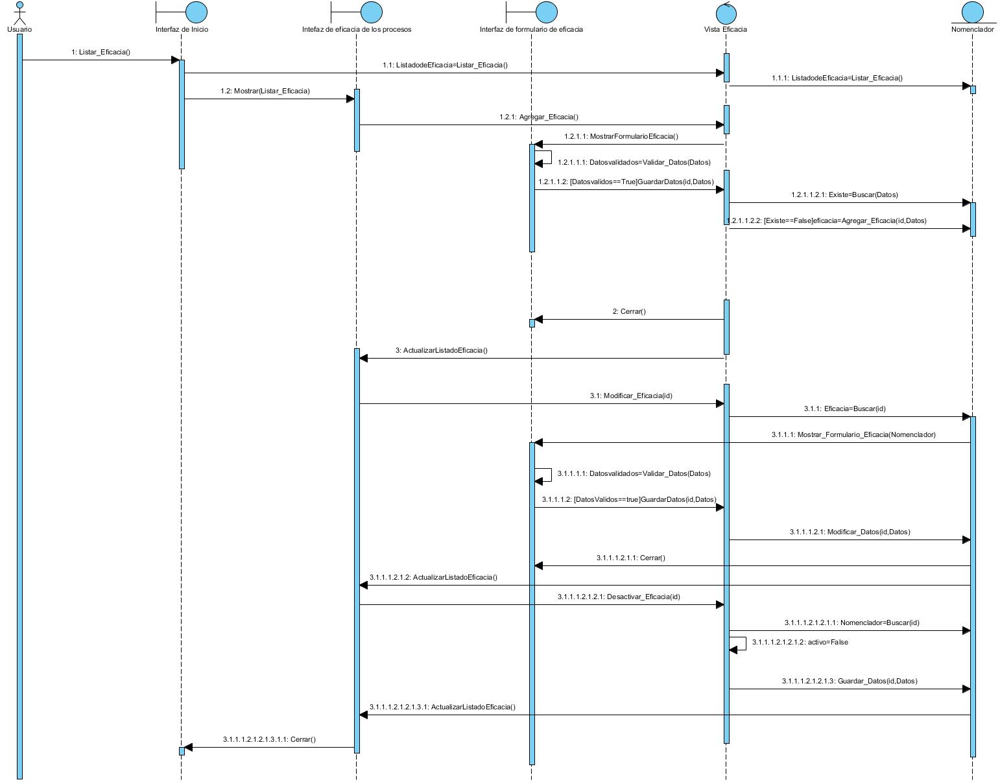

**Figura 4.8 Diagrama de secuencia del paquete de gestión del CU<Gestionar Eficacia>.**

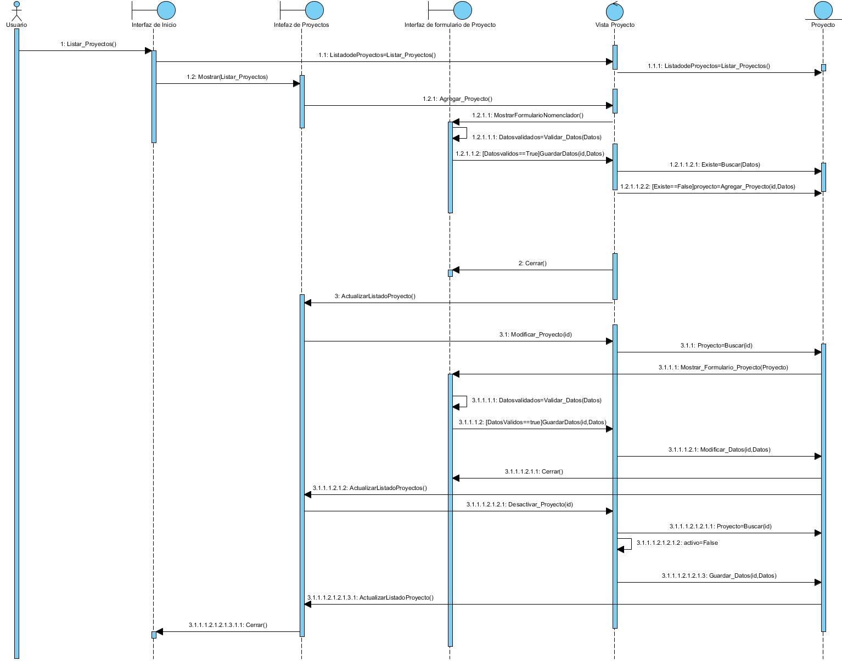

**Figura 4.9 Diagrama de secuencia del paquete de gestión del CU<Gestionar Proyectos>.**

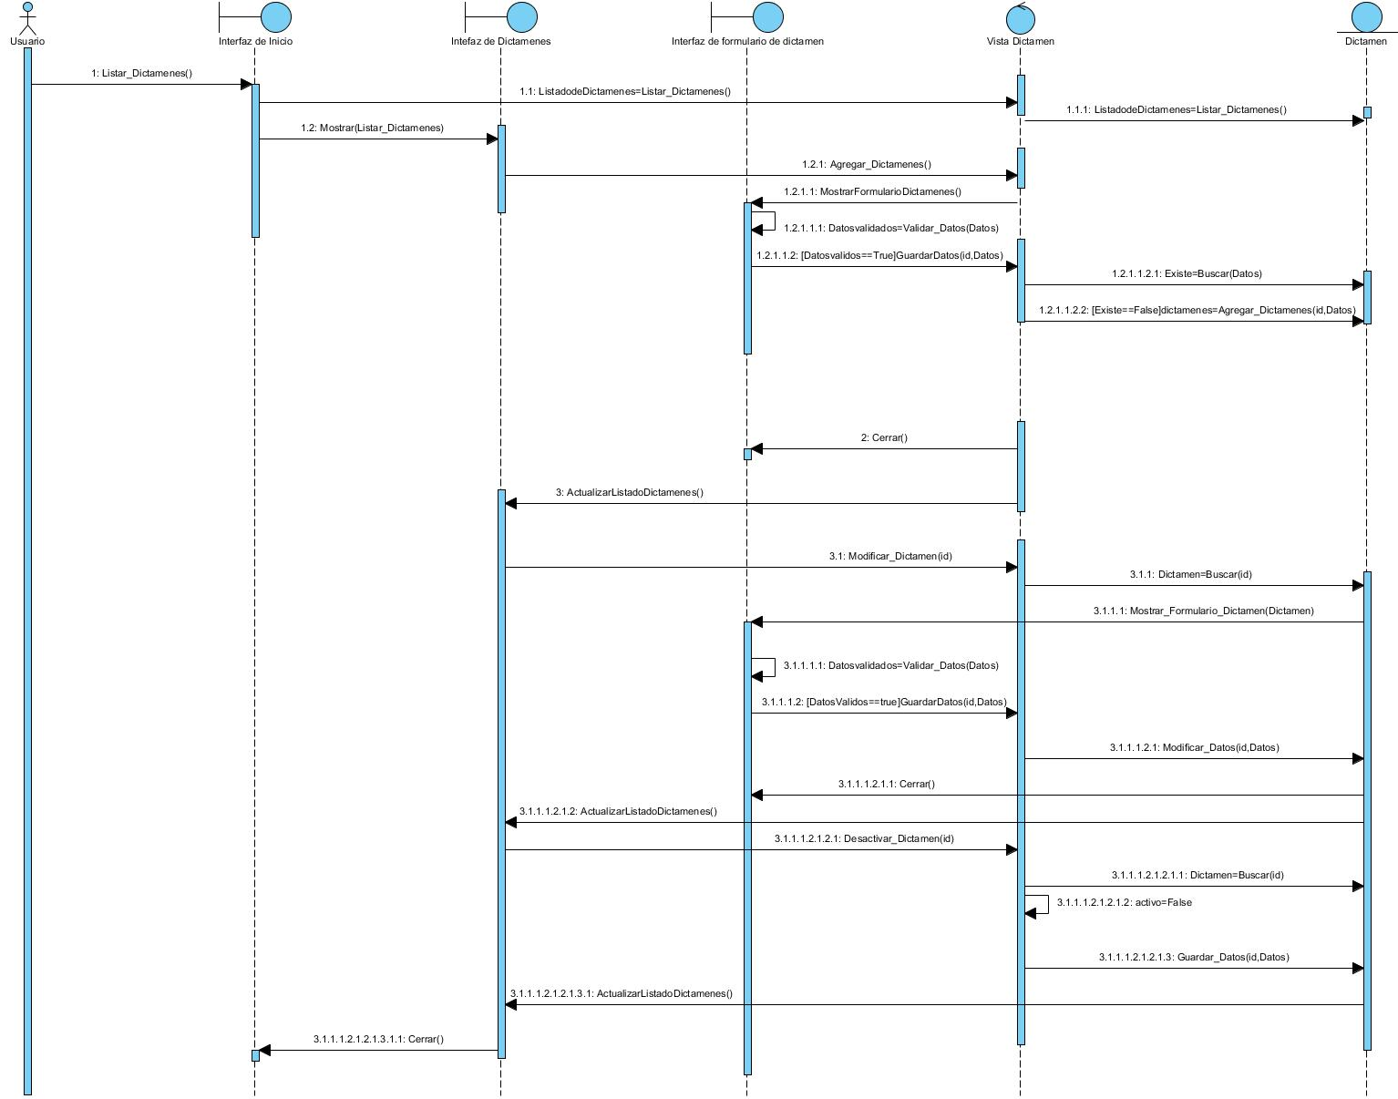

**Figura 4.10 Diagrama de secuencia del paquete de gestión del CU<Gestionar Dictamen>.**

**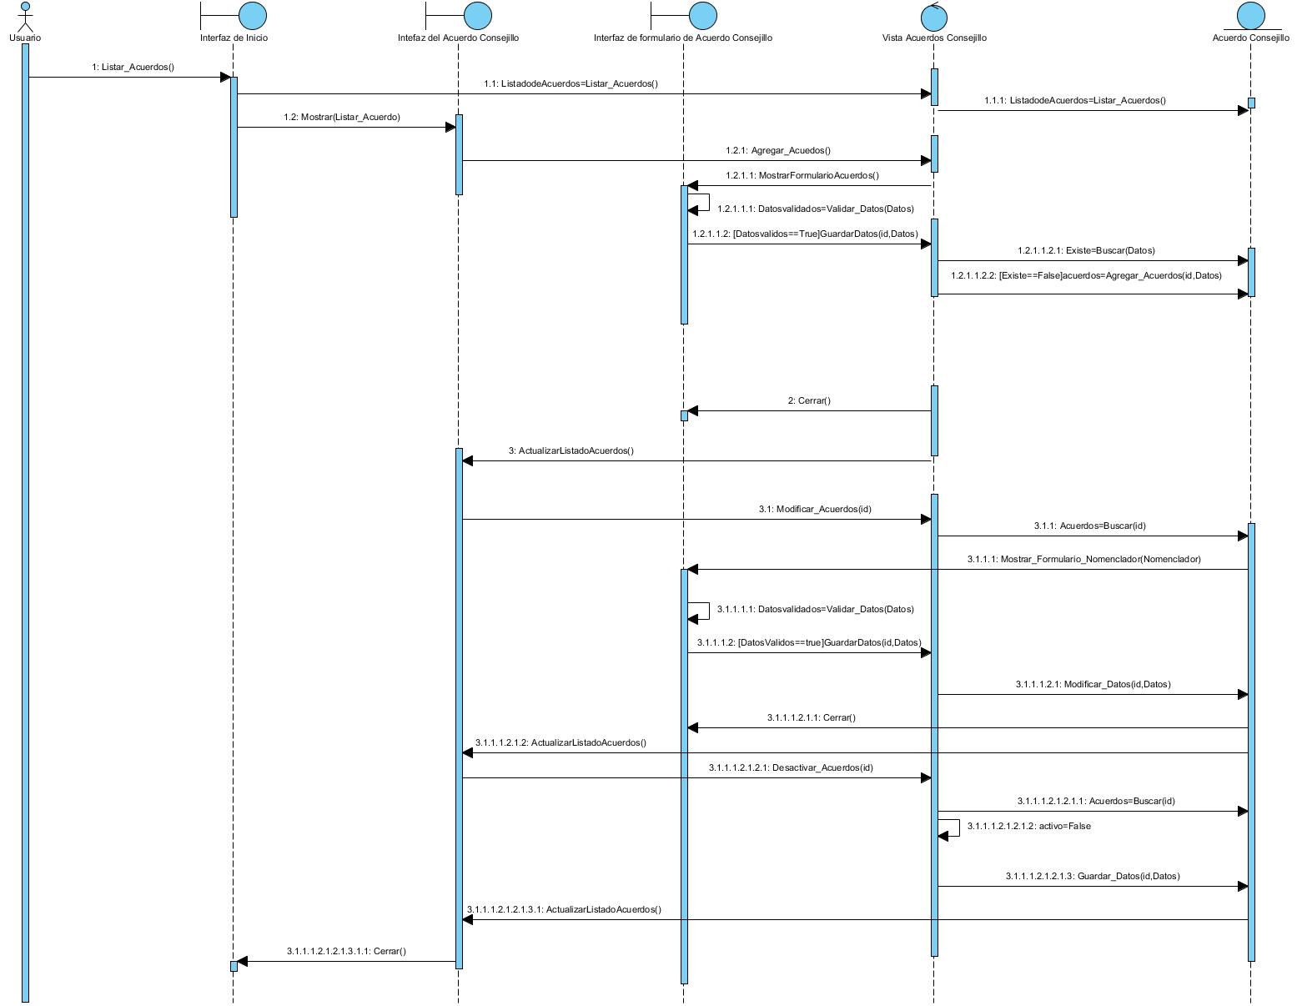**

**Figura 4.11 Diagrama de secuencia del paquete de gestión del CU<Gestionar Acuerdos Consejo de Dirección>.**

## Diseño de la base de datos.

El diseño de la base de datos tiene el fin de asegurar que los datos persistentes sean almacenados de manera estable y segura, así como establecer el comportamiento que debe ser implementado en la base de datos. Describe las representaciones lógicas y físicas de los datos persistentes utilizados en la aplicación.

### *Modelo lógico de datos.*

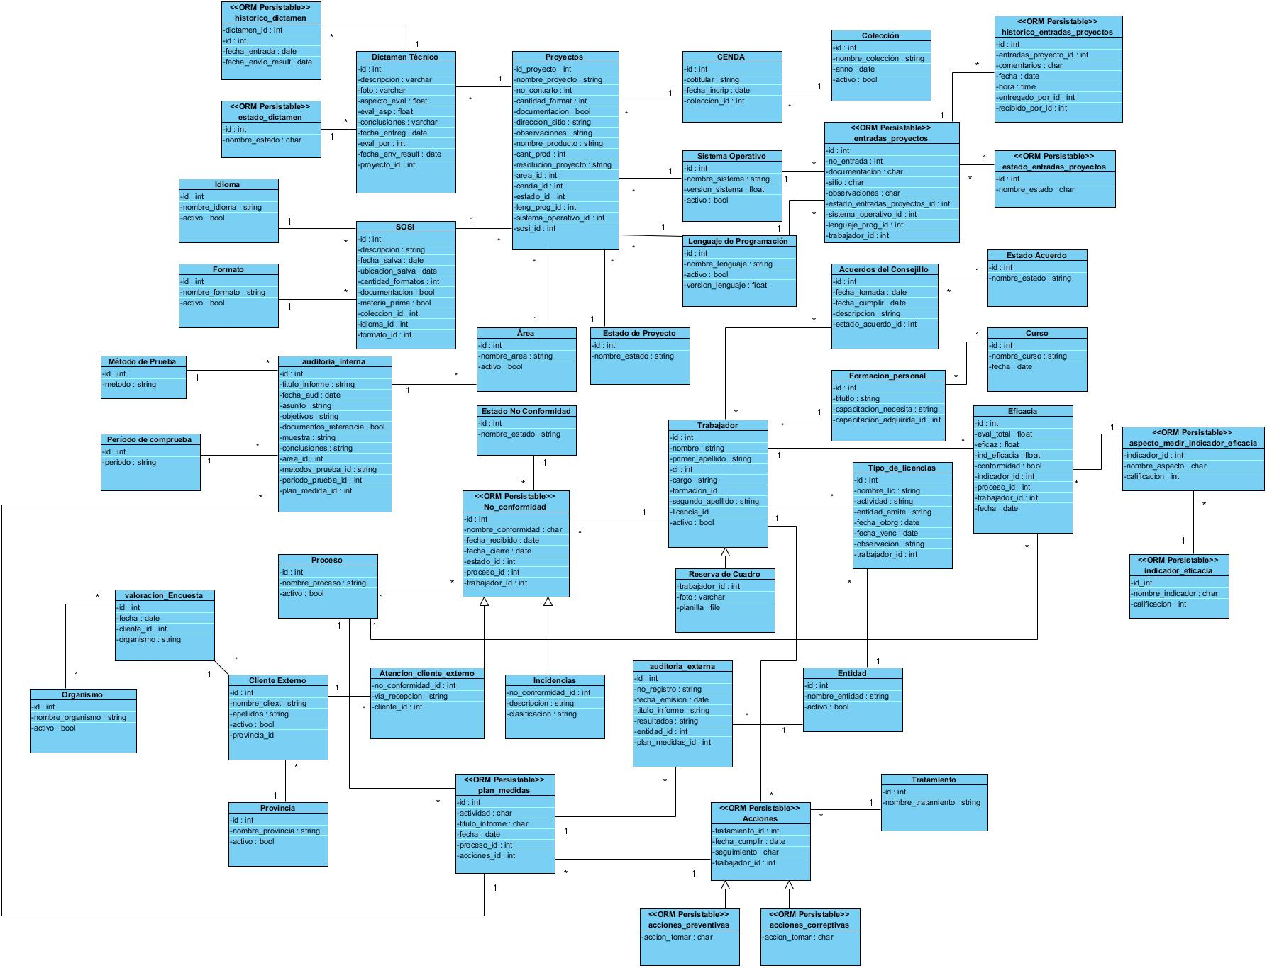

**Figura 4.12 Modelo lógico de la BD.**

### *Modelo físico de datos.*

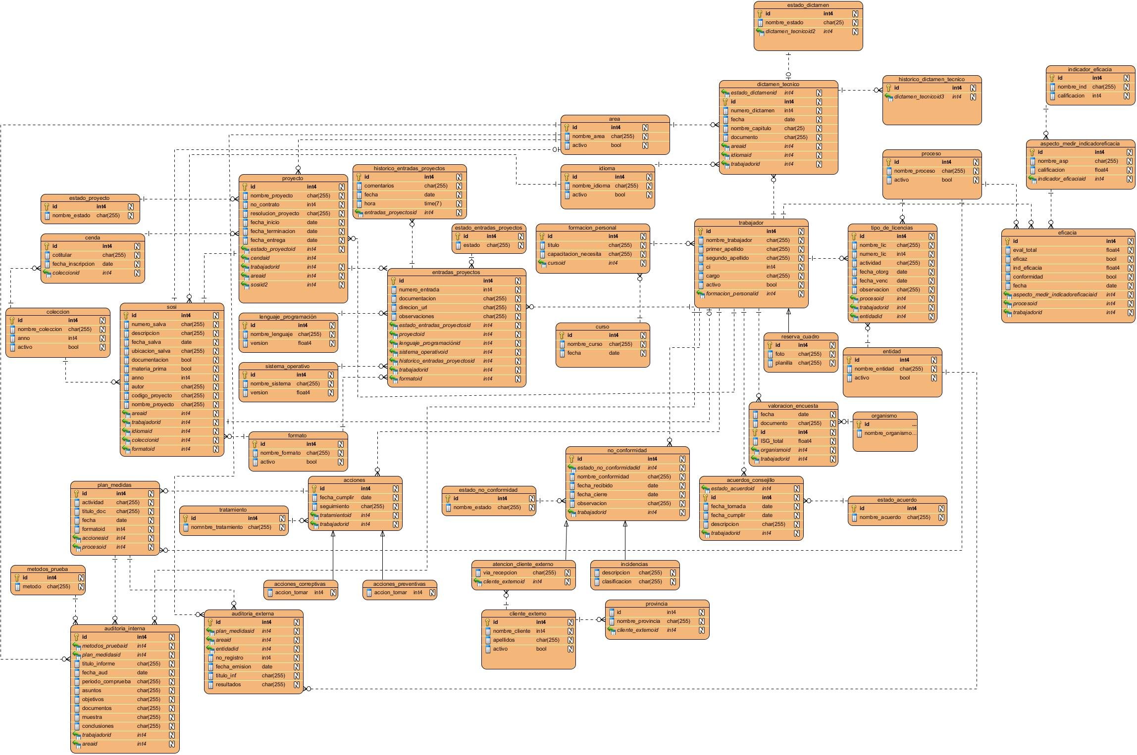

**Figura 4.13 Modelo físico de BD.**

### Tareas de la migración de datos del SOSI a la BD.

La migración de datos es representada por las siglas ETL, que corresponden a los términos: extracción, transformación y carga. Para llevar a cabo este proceso fue necesario una serie de pasos como la planificación, el análisis, la selección de la aplicación, el testing, la migración y la evaluación.[29]

Luego de culminar estas tareas se logro importar 2265 registros a la tabla SISGDDO\_sosi, además de las líneas temáticas tabla SISGDDO\_coleccion con un total de 79 colecciones, los 21 formatos a la tabla SISGDDO\_formatos y 6 idiomas para la tabla SISGDDO\_idioma siendo una operación exitosa.

## Patrones y Principios de diseño.

En el desarrollo de este sistema fueron empleados los siguientes principios de diseño:

**Patrón-Creador:** Este patrón es usado principalmente a la hora de crear objetos complejos de nuestro modelo, donde los parámetros para poder ser creados son variables y por tanto desde el exterior habrá situaciones en las que el objeto se construya de una forma distinta para diversas situaciones.[30]

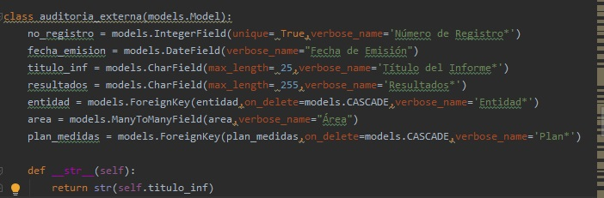

**Patrón Modelo-Vista-Controlador:** MVC (Modelo Vista Controlador) es un modelo de programación y un marco para la creación de aplicaciones web usando un diseño MVC, este se define con 3 capas lógicas[31]:

* La capa de negocio (lógica del modelo): El **Modelo** representa las estructuras de datos. Típicamente las clases del modelo contendrán funciones que ayudarán a devolver, insertar y actualizar información de la base de datos.
* La capa de presentación (Ver la lógica): La **Vista** es la información que se presenta al usuario. Una vista será normalmente una página *web.*
* El control de entrada (Controlador Lógico): El **Controlador** sirve como un intermediario entre el Modelo, la Vista y cualquier otro recurso necesario para procesar la solicitud HTTP y generar una página *web*.

Aunque Django está fuertemente inspirado en la filosofía de desarrollo [Modelo Vista Controlador](https://es.wikipedia.org/wiki/Modelo_Vista_Controlador), sus desarrolladores declaran públicamente que no se sienten especialmente atados a observar estrictamente ningún paradigma particular, y en cambio prefieren hacer "lo que les parece correcto". Como resultado, por ejemplo, lo que se llamaría "controlador" en un "verdadero" *framework* MVC se llama en Django "vista", y lo que se llamaría "vista" se llama "plantilla".

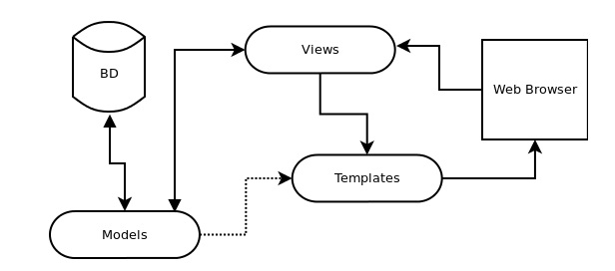

### *Interfaz de usuario.*

El diseño de la interfaz está ajustado al conjunto de aspectos que garantizan la fácil utilización y visualización del sistema, así como una navegación cómoda e intuitiva por la aplicación.

Las páginas y pantallas de la aplicación tienen un formato estándar con cabecera, cuerpo y pie de página, que permite la familiarización del usuario con la aplicación y sus funcionalidades, mostrando además un menú lateral que dispone el acceso a todas las opciones del sistema, a la cual pueden acceder los usuarios, según el rol que desempeñen, como se muestra en el [**Anexo 2.**](#anexo2)

### *Formato de salida de los reportes.*

La aplicación permite visualizar reportes, generalmente compuestos de tablas y gráficos, que apoyan la gestión de los usuarios para la obtención de la información que se requiera. Estas capacidades incorporadas aportan funcionalidades de visualización de la información almacenada, en un formato más preciso, luego de haber sido procesada. Los reportes son el resultado de procedimientos de cálculos, luego de haber realizado múltiples consultas SQL asociadas tanto a la Base de Datos como a las vistas.

A estos (reportes) se les pueden aplicar filtros para obtener resultados específicos de acuerdo con los parámetros que se indiquen. En todos los casos se le brinda al usuario la posibilidad de exportarlos a formato PDF, que a pesar de su elevada seguridad cuenta con una extensa difusión; de igual modo los gráficos pueden exportarse a los formatos de imagen JPG y PNG, al mismo tiempo que las tablas pueden ser exportadas al formato XLS de Microsoft Excel. [**Anexo 3**](#anexo3)

### *Ayuda.*

El diseño de la ayuda fue concebido para minimizar la posibilidad de errores introducidos por el usuario, mostrando mediante mensajes de alertas y notificaciones de fácil comprensión para la correcta iteración con el sistema. En los [Anexo 4](#anexo4) se muestran pantallas del sistema que apoyan este punto.

## Tratamiento de errores.

Es de vital importancia para un desarrollo de aplicaciones con calidad, minimizar la ocurrencia de errores dentro del sistema y garantizar que la información gestionada sea como mínimo coherente en cada momento, en el logro de una aplicación confiable. Para lograrlo, cada formulario de entrada de datos, valida sus campos y comprueba que aquellos de uso obligatorio no queden en blanco ante cualquier acción, impidiendo así la entrada de información incorrecta y en caso de producirse algún error, el sistema notifica al usuario de este y no realiza ninguna acción.

La aplicación cuenta con un sistema de doble validación, ya que, utilizando las bondades de Bootstrap y jQuery, *framework* CSS y JavaScript respectivamente, se validan los formularios del lado del cliente; se valida la información del lado del servidor antes de enviarla a los modelos; garantizando de esta forma que los campos en la base de datos tomen los valores acordes a su tipo y función, como se muestra en el [**Anexo 5**](#anexo5)

Posterior a la validación de los datos y después de cada operación de escritura en la base de datos, inserción o modificación de algún registro, el sistema verifica que el valor haya sido guardado correctamente y le muestra al usuario, en la vista correspondiente, un mensaje indicando el éxito de la operación o un mensaje de error indicando lo contrario.

## Diagrama de despliegue.

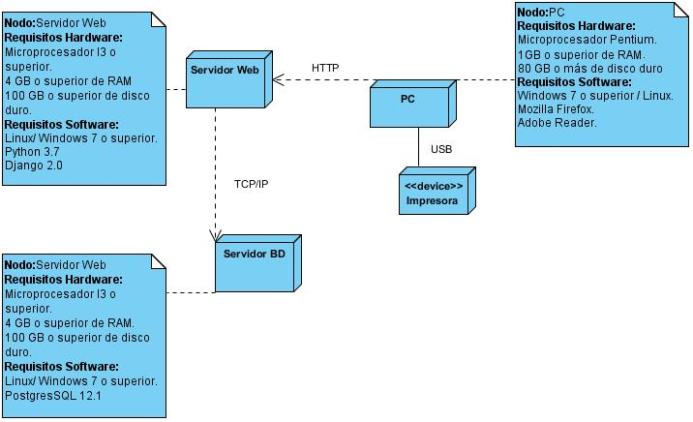

Figura 4. Diagrama de despliegue

## Conclusiones.

En el presente capítulo se detallaron varios elementos como:

* Los diagramas de clases de diseño y diagramas de secuencias, lo que permitió esclarecer las responsabilidades atribuidas a cada clase y su interacción.
* Se mencionaron algunos patrones y principios de diseño que se tuvieron en cuenta para el diseño e implementación de la aplicación.
* Se hizo referencia al tratamiento de errores del sistema presentando ejemplos relevantes en los anexos.
* Se precisó el diseño de la base de datos apoyándose en el modelo lógico, basado en el cual se generó el modelo físico, constituyendo esto el primer paso para el empleo del patrón MVC.
* Se detalló la configuración física de la red y de los nodos que la conforman, haciendo uso del diagrama de despliegue utilizado para la implantación del sistema, dejando claro las condiciones que deben cumplir como mínimo las PC clientes y los servidores.

# Validación y factibilidad de la solución propuesta.

## Introducción.

En este capítulo se muestra mediante cálculos, un análisis y estudio basado en el método de estimación de casos de uso del sistema a desarrollar; además se explican los beneficios tangibles e intangibles del sistema propuesto, así como el análisis de costos y beneficios. Se exponen la cantidad de casos de usos definidos, así como la cantidad de transacciones que estos presentan.

## Tipos de pruebas ejecutadas y justificación de la selección.

**Centradas en la Verificación:**

* **Revisiones de requerimientos:** Se realizaron durante las fases iniciales del proyecto, verificando de forma empírica que los levantamientos de requisitos se hicieran acorde con la metodología utilizada y que los mismos estuvieran en total correspondencia con las necesidades del cliente.
* **Revisiones del Diseño:** Se realizaron múltiples revisiones que priorizaron la búsqueda de problemas en etapas tempranas del desarrollo, mediante un análisis estático, se revisó de manera constante al finalizar cada etapa si el diseño propuesto daba cumplimiento a los objetivos planteados y, en consecuencia, si existía una correcta satisfacción de los requisitos.
* **Inspecciones de Código:** De manera empírica e informal durante toda la etapa de implementación, haciendo uso de las bondades de Python como IDE de desarrollo que de forma automática revisa la sintaxis y la semántica del código señalando los errores, los códigos redundantes y proponiendo en ambos casos variantes de optimización. Además, se realizaron de manera constante pruebas de verificación que permitieron encontrar defectos y errores en el código fuente mejorando las técnicas de codificación.

**Centradas en la Validación:**

* **Prueba de unidad:** En este caso utilizando el método pruebas de caja negra, se realizaron múltiples pruebas a la aplicación, comprobando la correcta validación de los formularios, la correcta inserción de datos en el sistema, algunas pruebas relacionas con la seguridad e integridad de los datos, pruebas funcionales, de desempeño y los casos más importantes pruebas de retrogresión, a fin de volver a comprobar las fallas encontradas.

## Diseño de los casos de prueba.

Tabla 5.1 Diseño del caso de prueba <Autenticar Usuario>

|  |  |
| --- | --- |
| Nombre del Caso de Prueba | Caso de Prueba <Autenticar Usuario> |
| Objetivo de la Prueba | Validar si los inicios se realizan de forma satisfactoria. |
| Descripción de la prueba | Al introducir diferentes combinaciones de nombre usuario y contraseña, el sistema debe después de validar la información introducida permitir acceso al sistema con el rol inherente al usuario autenticado, o brindar un error en caso de que exista algún error en el nombre usuario y la contraseña. |
| Condiciones de la Prueba | Pantalla de autenticación activa. |

Tabla 5.2 Diseño del caso de prueba <Agregar Usuario>

|  |  |
| --- | --- |
| Nombre del Caso de Prueba | Caso de Prueba <Agregar Usuario> |
| Objetivo de la Prueba | Validar los datos de los usuarios antes de guardar en BD para su salva satisfactoria. |
| Descripción de la prueba | Al introducir diferentes combinaciones de nombre usuario, nombre, apellidos, dirección de correo, contraseña, contraseña de confirmación y el captcha; el sistema debe después de validar la información introducida permitir acceso al sistema si con el rol inherente al usuario autenticado, o brindar un error en caso de que exista algún error en los datos. |
| Condiciones de la Prueba | Pantalla de agregar usuario activa y usuario autenticado. |

Tabla 5.3 Diseño del caso de prueba <Agregar Área>

|  |  |
| --- | --- |
| Nombre del Caso de Prueba | Caso de Prueba <Agregar Área> |
| Objetivo de la Prueba | Validar los datos del nomenclador área antes de guardar en BD para su salva satisfactoria. |
| Descripción de la prueba | Al introducir diferentes combinaciones de los datos que se necesitan para agregar un área; el sistema debe después de validar la información introducida permitir guardar el nomenclador al sistema, o brindar un error en caso de que exista algún dato erróneo. |
| Condiciones de la Prueba | Pantalla de agregar área activa y usuario autenticado. |

Tabla 5.4 Diseño del caso de prueba <Agregar Proyecto>

|  |  |
| --- | --- |
| Nombre del Caso de Prueba | Caso de Prueba <Agregar Proyecto> |
| Objetivo de la Prueba | Validar si los datos se guardan de forma satisfactoria. |
| Descripción de la prueba | Al introducir diferentes combinaciones de todos los datos que se necesitan para agregar un proyecto; el sistema debe después de validar la información introducida permitir guardar los datos al sistema, o brindar un error en caso de que exista algún problema en los datos. |
| Condiciones de la Prueba | Pantalla de agregar proyecto activa y usuario autenticado. |

## Resultados obtenidos en las pruebas.

Los casos de prueba relacionados en el acápite anterior, se realizaron con diversos juegos de datos en diferentes condiciones o escenarios, validando los resultados obtenidos con los resultados esperados; aunque en la mayoría de los casos no se encontraron, hubo pruebas satisfactorias que detectaron fallas en el funcionamiento de la aplicación dejando todos los resultados de los casos de pruebas en el [Anexo 6](#anexo6).

## Beneficios tangibles e intangibles.

La realización y puesta en marcha de este proyecto genera los siguientes beneficios a la entidad.

**Beneficios tangibles:**

* Satisface las necesidades actuales de los procesos objeto de automatización identificados en el capítulo 1.
* Ahorro y mejor aprovechamiento de recursos materiales evitando pérdidas y gastos innecesarios.
* Garantiza un mayor control sobre los procesos debido a que aumentará la uniformidad y centralización de la información.
* Elimina la información redundante permitiendo, almacenar la información con calidad y seguridad en una base de datos normalizada, con diferentes niveles de acceso.
* Brinda la posibilidad de generar informes de diferentes tipos, en distintos formatos, actualizados o históricos, permitiendo mayor eficiencia en la toma de decisiones.

**Beneficios intangibles:**

* Brinda una aplicación apropiada y ajustada a los requerimientos de la entidad.
* Con esta herramienta se gana en seguridad e integridad de los datos, además disminuyen los errores humanos al confeccionar los informes y reportes que utilizan durante los procesos.
* Se garantiza que la información se encuentre centralizada evitando las duplicaciones y pérdidas debido a que el sistema permite almacenarla de forma segura y consistente.

## Análisis de costos y beneficios.

Analizando el costo y los beneficios que reporta, se puede concluir que su implementación es factible teniendo en cuenta que el software fue desarrollado por un solo trabajador, empleando 42 horas al mes (2 horas de trabajo diarias por 21 días hábiles) con un salario promedio 156.66 CUP y el tiempo estimado para su realización fue de 11 meses, el cual pudiese ser disminuido de contar con más personal.

Tabla 5.4 Análisis de costo y beneficio.

|  |  |  |  |  |  |
| --- | --- | --- | --- | --- | --- |
| Tareas | Cantidad de trabajadores | Salario por hora | Tiempo en horas consumidas | | Total |
| Captura de requisitos | 1 | 3.73 | 8h (2h\*4 días) | | 29.84 CUP |
| Diseño de la solución propuesta | 1 | 3.73 | 42h (2h\*21 días) | | 156.66 CUP |
| Selección y estudio de herramientas | 1 | 3.73 | 14h (2h\*7 días) | | 52.22 CUP |
| Implementación y documentación | 1 | 3.73 | 378h (2h\*189 días) | | 1409.94 CUP |
| Implantación y capacitación | 1 | 3.73 | 42h (2h\*21 días) | | 156.66 CUP |
| Pruebas | 1 | 3.73 | 6h (2h\*3 días) | | 22.38 CUP |
| Total | | | | 490h | 1827.7 CUP |

## Conclusiones.

En este último capítulo se concluye que a través del estudio de validación y factibilidad del software:

* Las pruebas realizadas al software, sirvieron para hacer constar que se habían cometido errores durante el proceso de desarrollo y permitieron corregir los defectos de la aplicación.
* La estimación del costo y esfuerzo del proyecto, determinaron que es factible la implementación del sistema creado.
* Además, su puesta en práctica reporta a la empresa 5 beneficios tangibles y 3 intangibles.

Conclusiones

Al finalizar el presente trabajo de diploma se le dio cumplimiento al objetivo general que se propuso.

* Se desarrolló una aplicación web, para la gestión de los procesos de la Dirección de Desarrollo Organizacional de la empresa CITMATEL.
* Se realizó la modelación de los 4 procesos: Gestión integrada, Gestión de innovación y desarrollo, Gestión de producción de software y Gestión de la información. Se investigaron aplicaciones informáticas de origen internacional, no encontrándose ninguna que cumpliera con los requerimientos del cliente, por lo que se determinó realizar una aplicación a la medida.
* Se empleó el proceso RUP, con el lenguaje de modelado UML, lográndose representar el funcionamiento del negocio y del sistema mediante los diagramas que conforman este proceso.
* Se diseñó una propuesta de solución como arquitectura candidata, obteniéndose las principales funcionalidades y reglas que debe cumplir la aplicación.
* La aplicación se desarrolló utilizando el lenguaje de programación Python y el marco de trabajo Django. En PostgreSQL se implementó una base de datos relacional que garantiza la centralización y el almacenamiento persistente de los datos.
* Se realizaron pruebas de caja negra, y gran parte de los defectos detectados fueron de validación, los cuales ya fueron solucionados y evidencian una buena calidad de la aplicación.
* Se realizó el análisis de la planificación y estimación de los costos, así como los beneficios que reporta la aplicación, evidenciaron la factibilidad de su desarrollo.

Recomendaciones

Atendiendo a los resultados obtenidos en la investigación llevada a cabo, se recomienda:

* Extender el software a las instalaciones provinciales.
* Aumentar los reportes que faciliten mantener más informados a los usuarios del sistema.

Referencias bibliográficas

[1] (2015). *Odoo ERP en Cuba*. Available: <https://www.e-global.es/odoo/odoo-erp-en-cuba.html>

[2] (2020). *GESPRO 13.05*. Available: <https://www.uci.cu/investigacion-y-desarrollo/productos/xedro/gespro-1305>

[3] (2020). *Razones para elegir Dynamics 365*. Available: <https://dynamics.microsoft.com/es-es/why-dynamics365/>

[4] (2020). *Los 5 programas ERP más utilizados en el mundo*. Available: <https://www.eaeprogramas.es/empresa-familiar/5-softwares-de-sistemas-de-gestion-que-debes-conocer>

[5] *DECRETO No. 359 SOBRE EL DESARROLLO DE LA INDUSTRIA CUBANA DE PROGRAMAS Y APLICACIONES INFORMÁTICAS*, 2019.

[6] S. Luján Mora. (2018). *Programación de aplicaciones web: historia, principios básicos y clientes web (Club Universitario ed.)*. Available: <http://gplsi.dlsi.ua.es/slujan/programacion-aplicaciones-web>

[7] A. Medellín. *Comparativo software WEB vs. Software de Escritorio*. Available: <http://www.osdglobal.com/faq/desarrollo-software/comparativoweb-vsescritorio>

[8] *¿Qué es SCRUM?,Proyectos Ágiles*. 2008.

[9] G. AUS Torossi. (2018). *El proceso Unificado de Desarrollo de Software*. Available: <http://yaqui.mxl.uabc.mx/~molguin/as/>

[10] (2020). *Lenguaje de modelado- Modeling language*. Available: <www.es.qwe.wiki/wiki/Modeling_language>

[11] N. O. M. Group. (2020). *What is UML?* Available: <http://www.uml.org>

[12] *Software - CASE Herramientas*. Available: <https://www.tutorialspoint.com/es/software_engineering/case_tools_overview.htm>

[13] *StartUML una herramienta para modelado*. Available: <http://www.brainlabs.com.ar/novedad/staruml-una-herramienta-para-modelado/>

[14] *Poseidon For UML*. Available: <https://www.ecured.cu/Poseidon_for_UML>

[15] *Herramientas CASE StartUML*. Available: sites.google.com/site/herramientascasestartuml/

[16] "Visual Paradigm for UML.Oficial Website," 2020.

[17] (2019). *Conceptos básicos del lenguaje Java*. Available: <http://www.ibm.com/developerworks/ssa/java/tutorials/j-introtojava1/>

[18] *¿Qué es Python?* Available: <http://www.desarrolloweb.com/articulos/1325.php>

[19] *¿Qué es PHP?* Available: <http://php.net/manual/es/intro-whatis.php>

[20] *Framework*. Available: <https://www.ecured.cu/Framework>

[21] *Turbogears Framework para el desarrollo de aplicaciones web*. Available: <https://es.scribd.com/document/15021228/Turbogears-Framework-para-el-desarrollo-de-aplicaciones-web>

[22] *¿Que es Flask?* Available: <https://openwebinars.net/blog/que-es-flask/>

[23] (2019). *Introducción a Django*. Available: <https://developer.mozilla.org/es/docs/Learn/Server-side/Django/Introducci>ón

[24] *Sistema de gestion de base de datos*. Available: <https://es.wikipedia.org/wiki/Sistema_de_gesti%C3%B3n_de_bases_de_datos>

[25] *SQLite: La Base de Datos Embebida*. Available: <https://sg.com.mx/revista/17/sqlite-la-base-datos-embebida>

[26] *¿Qué es MySQL?* Available: <http://www.tuprogramacion.com/glosario/que-es-mysql/>

[27] *Qué es PostgreSQL*. Available: <https://openwebinars.net/blog/que-es-postgresql>

[28] GITHUB. (2020). *About Bootstrap*. Available: <https://getbootstrap.com/docs/4.2/about/overview/>

[29] R. PowerData, "Qué es la migración de datos?," ed. Power Data 2014.

[30] J. Garcia, "Patrones de Diseño Software-I," 2019.

[31] (2015). *¿Para que me sirve el Visual Paradigm?* Available: <http://www.visual-paradigm.com/learning>

Bibliografía

(Opcional) Lista de los libros, artículos, documentos, sitios en Internet, entrevistas, etcétera; que se han consultado para el desarrollo de esta investigación pero que no se referencian en el texto del documento. Seguir la misma norma del acápite anterior.

Glosario de siglas y términos

**SIG:** El Sistema de Gestión Integral es el conjunto de actividades que interrelacionadas y a través de acciones específicas, permiten definir e implementar los lineamientos generales y de operación de la institución, con el fin de alcanzar los objetivos de acuerdos a estándares adoptados.

**CENDA:** Centro Nacional de Derecho de Autor, es el órgano encargado de proponer y aplicar la política nacional e internacional para la protección de los autores en Cuba.

**ERP:** Software de Gestión Integrada, integra, en la misma herramienta software, diferentes funcionalidades o aplicaciones modulares, cada una de ellas relacionadas con un área de la empresa, de tal forma que permite obtener una visión global de la situación de la empresa. Además, esta herramienta permite automatizar los principales procesos, lo que permite un mejor aprovechamiento del tiempo y una mayor eficacia.

**ISO (Organización Internacional de Estandarización):** es una entidad que reúne a representantes de diversos países para desarrollar normas de estandarización en diferentes áreas de actuación.

Anexo 1

## Figura 1: Certificado del Sistema Integrado de Gestión con alcance para los sistemas Calidad, Medio ambiente y Seguridad y Salud del trabajo.



## Figura 2: Organigrama de la Empresa CITMATEL.

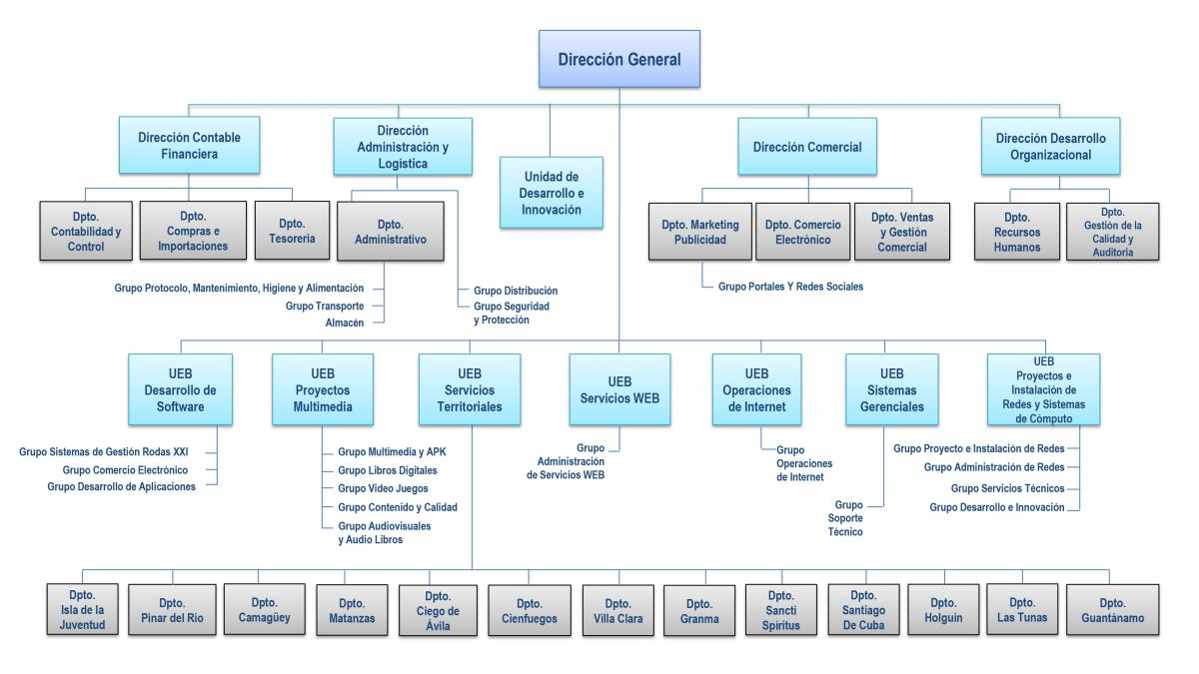

## Figura 3: Matriz de procesos del Sistema Integrado de Gestión de CITMATEL.

**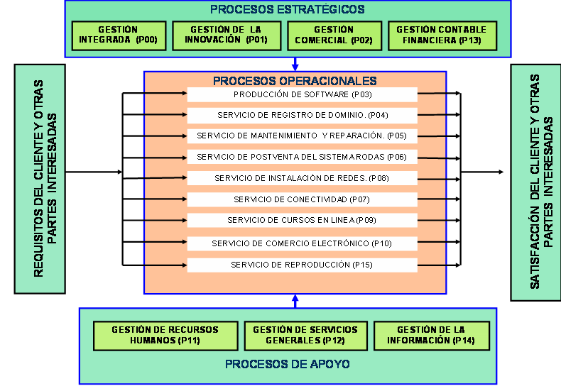**

Tabla 3.9 Descripción del caso de uso < Asignar Roles >

|  |  |
| --- | --- |
| **Nombre del caso de uso** | Asignar Roles |
| **Actores** | Administrador. |
| **Resumen** | El caso de uso se inicia cuando el actor, después de haber accedido a la opción “Grupos” del menú “Seguridad”, donde se muestra el listado de roles, dando la facilidad de agregar nuevos, modificarlo y sin poder eliminarlos para no afectar datos históricos asociados. El caso de uso finaliza cuando el actor cierra la sesión o accede a otras opciones del menú. |
| **Precondiciones** | El actor debe estar autenticado, y tener acceso a la opción de “Grupos” del menú “Seguridad”. |
| **Poscondiciones** | Después de cada operación aparece un mensaje indicando el éxito de la operación o un mensaje de error en caso contrario. |
| **Requisitos especiales** |  |

Tabla 3.10 Descripción del caso de uso < Generar Trazas >

|  |  |
| --- | --- |
| **Nombre del caso de uso** | Generar Trazas. |
| **Actores** | Administrador. |
| **Resumen** | El caso de uso se inicia cuando el actor accede a la opción “Historial” del menú “Seguridad”, se muestra las acciones de los usuarios, dando la posibilidad de filtrar por usuarios y por rango de fechas. El caso de uso finaliza cuando el actor cierra la sesión o accede a otras opciones del menú. |
| **Precondiciones** | El actor debe estar autenticado y tener acceso al menú “Seguridad”. |
| **Poscondiciones** | Se muestra una tabla con todas las acciones de los usuarios. |
| **Requisitos especiales** |  |

Tabla 3.11 Descripción del caso de uso < Salvar y restaurar de la base de datos >

|  |  |
| --- | --- |
| **Nombre del caso de uso** | Salva y restaura de la base de datos. |
| **Actores** | Administrador. |
| **Resumen** | El caso de uso se inicia cuando el actor accede a la opción “Salva y restaura BD” del menú “Seguridad”, se muestra las acciones de guardar la salva, restaurarla y descargarla. El caso de uso finaliza cuando el actor cierra la sesión o accede a otras opciones del menú. |
| **Precondiciones** | El actor debe estar autenticado y tener acceso al menú “Seguridad”. |
| **Poscondiciones** | Después de cada operación aparece un mensaje indicando el éxito de la operación o un mensaje de error en caso contrario. |
| **Requisitos especiales** |  |

Tabla 3.12 Descripción del caso de uso <Gestionar Provincias>

|  |  |
| --- | --- |
| **Nombre del caso de uso** | Visualizar Provincias. |
| **Actores** | Usuario |
| **Resumen** | El caso de uso se inicia cuando el actor, después de haber accedido a la opción “Nomencladores” del menú “Nomencladores”, selecciona en el menú desplegable la opción “Provincias”, donde se muestra una tabla con los valores del nomenclador seleccionado, dando la facilidad de modificarlo y sin poder eliminarlos solo desactivarlos para no afectar datos históricos asociados. El caso de uso finaliza cuando el actor cierra la sesión o accede a otras opciones del menú. |
| **Precondiciones** | El actor debe estar autenticado, y tener acceso a la opción de “Nomencladores” del menú “Nomenclador”. |
| **Poscondiciones** | Después de cada operación aparece un mensaje indicando el éxito de la operación o un mensaje de error en caso contrario. |
| **Requisitos especiales** |  |

Tabla 3.13 Descripción del caso de uso <Gestionar Organismos >

|  |  |
| --- | --- |
| **Nombre del caso de uso** | Gestionar Organismos. |
| **Actores** | Administrador. |
| **Resumen** | El caso de uso se inicia cuando el actor, después de haber accedido a la opción “Nomencladores” del menú “Nomencladores”, selecciona en el menú desplegable la opción “Organismos”, donde se muestra una tabla con los valores del nomenclador seleccionado, dando la facilidad de modificarlo y sin poder eliminarlos solo desactivarlos para no afectar datos históricos asociados. El caso de uso finaliza cuando el actor cierra la sesión o accede a otras opciones del menú. |
| **Precondiciones** | El actor debe estar autenticado, y tener acceso a la opción de “Nomencladores” del menú “Nomenclador”. |
| **Poscondiciones** | Después de cada operación aparece un mensaje indicando el éxito de la operación o un mensaje de error en caso contrario. |
| **Requisitos especiales** |  |

Tabla 3.14 Descripción del caso de uso <Gestionar Procesos >

|  |  |
| --- | --- |
| **Nombre del caso de uso** | Gestionar Procesos. |
| **Actores** | Administrador. |
| **Resumen** | El caso de uso se inicia cuando el actor, después de haber accedido a la opción “Nomencladores” del menú “Nomencladores”, selecciona en el menú desplegable la opción “Procesos”, donde se muestra una tabla con los valores del nomenclador seleccionado, dando la facilidad de modificarlo y sin poder eliminarlos solo desactivarlos para no afectar datos históricos asociados. El caso de uso finaliza cuando el actor cierra la sesión o accede a otras opciones del menú. |
| **Precondiciones** | El actor debe estar autenticado, y tener acceso a la opción de “Nomencladores” del menú “Nomenclador”. |
| **Poscondiciones** | Después de cada operación aparece un mensaje indicando el éxito de la operación o un mensaje de error en caso contrario. |
| **Requisitos especiales** |  |

Tabla 3.15 Descripción del caso de uso <Gestionar Entidades >

|  |  |
| --- | --- |
| **Nombre del caso de uso** | Gestionar Entidades. |
| **Actores** | Administrador. |
| **Resumen** | El caso de uso se inicia cuando el actor, después de haber accedido a la opción “Nomencladores” del menú “Nomencladores”, selecciona en el menú desplegable la opción “Entidades”, donde se muestra una tabla con los valores del nomenclador seleccionado, dando la facilidad de modificarlo y sin poder eliminarlos solo desactivarlos para no afectar datos históricos asociados. El caso de uso finaliza cuando el actor cierra la sesión o accede a otras opciones del menú. |
| **Precondiciones** | El actor debe estar autenticado, y tener acceso a la opción de “Nomencladores” del menú “Nomenclador”. |
| **Poscondiciones** | Después de cada operación aparece un mensaje indicando el éxito de la operación o un mensaje de error en caso contrario. |
| **Requisitos especiales** |  |

Tabla 3.16 Descripción del caso de uso <Gestionar Cursos >

|  |  |
| --- | --- |
| **Nombre del caso de uso** | Gestionar Cursos. |
| **Actores** | Administrador. |
| **Resumen** | El caso de uso se inicia cuando el actor, después de haber accedido a la opción “Nomencladores” del menú “Nomencladores”, selecciona en el menú desplegable la opción “Cursos”, donde se muestra una tabla con los valores del nomenclador seleccionado, dando la facilidad de modificarlo y sin poder eliminarlos solo desactivarlos para no afectar datos históricos asociados. El caso de uso finaliza cuando el actor cierra la sesión o accede a otras opciones del menú. |
| **Precondiciones** | El actor debe estar autenticado, y tener acceso a la opción de “Nomencladores” del menú “Nomenclador”. |
| **Poscondiciones** | Después de cada operación aparece un mensaje indicando el éxito de la operación o un mensaje de error en caso contrario. |
| **Requisitos especiales** |  |

Tabla 3.17 Descripción del caso de uso <Gestionar Colección >

|  |  |
| --- | --- |
| **Nombre del caso de uso** | Gestionar Colección. |
| **Actores** | Administrador. |
| **Resumen** | El caso de uso se inicia cuando el actor, después de haber accedido a la opción “Nomencladores” del menú “Nomencladores”, selecciona en el menú desplegable la opción “Colección”, donde se muestra una tabla con los valores del nomenclador seleccionado, dando la facilidad de modificarlo y sin poder eliminarlos solo desactivarlos para no afectar datos históricos asociados. El caso de uso finaliza cuando el actor cierra la sesión o accede a otras opciones del menú. |
| **Precondiciones** | El actor debe estar autenticado, y tener acceso a la opción de “Nomencladores” del menú “Nomenclador”. |
| **Poscondiciones** | Después de cada operación aparece un mensaje indicando el éxito de la operación o un mensaje de error en caso contrario. |
| **Requisitos especiales** |  |

Tabla 3.18 Descripción del caso de uso <Gestionar Formatos >

|  |  |
| --- | --- |
| **Nombre del caso de uso** | Gestionar Formatos. |
| **Actores** | Administrador. |
| **Resumen** | El caso de uso se inicia cuando el actor, después de haber accedido a la opción “Nomencladores” del menú “Nomencladores”, selecciona en el menú desplegable la opción “Formatos”, donde se muestra una tabla con los valores del nomenclador seleccionado, dando la facilidad de modificarlo y sin poder eliminarlos solo desactivarlos para no afectar datos históricos asociados. El caso de uso finaliza cuando el actor cierra la sesión o accede a otras opciones del menú. |
| **Precondiciones** | El actor debe estar autenticado, y tener acceso a la opción de “Nomencladores” del menú “Nomenclador”. |
| **Poscondiciones** | Después de cada operación aparece un mensaje indicando el éxito de la operación o un mensaje de error en caso contrario. |
| **Requisitos especiales** |  |

Tabla 3.19 Descripción del caso de uso <Gestionar Idiomas >

|  |  |
| --- | --- |
| **Nombre del caso de uso** | Gestionar Idiomas. |
| **Actores** | Administrador. |
| **Resumen** | El caso de uso se inicia cuando el actor, después de haber accedido a la opción “Nomencladores” del menú “Nomencladores”, selecciona en el menú desplegable la opción “Idiomas”, donde se muestra una tabla con los valores del nomenclador seleccionado, dando la facilidad de modificarlo y sin poder eliminarlos solo desactivarlos para no afectar datos históricos asociados. El caso de uso finaliza cuando el actor cierra la sesión o accede a otras opciones del menú. |
| **Precondiciones** | El actor debe estar autenticado, y tener acceso a la opción de “Nomencladores” del menú “Nomenclador”. |
| **Poscondiciones** | Después de cada operación aparece un mensaje indicando el éxito de la operación o un mensaje de error en caso contrario. |
| **Requisitos especiales** |  |

Tabla 3.20 Descripción del caso de uso <Gestionar Sistemas Operativos>

|  |  |
| --- | --- |
| **Nombre del caso de uso** | Gestionar Sistemas Operativos. |
| **Actores** | Administrador. |
| **Resumen** | El caso de uso se inicia cuando el actor, después de haber accedido a la opción “Nomencladores” del menú “Nomencladores”, selecciona en el menú desplegable la opción “Sistemas Operativos”, donde se muestra una tabla con los valores del nomenclador seleccionado, dando la facilidad de modificarlo y sin poder eliminarlos solo desactivarlos para no afectar datos históricos asociados. El caso de uso finaliza cuando el actor cierra la sesión o accede a otras opciones del menú. |
| **Precondiciones** | El actor debe estar autenticado, y tener acceso a la opción de “Nomencladores” del menú “Nomenclador”. |
| **Poscondiciones** | Después de cada operación aparece un mensaje indicando el éxito de la operación o un mensaje de error en caso contrario. |
| **Requisitos especiales** |  |

Tabla 3.21 Descripción del caso de uso <Gestionar Lenguajes de programación >

|  |  |
| --- | --- |
| **Nombre del caso de uso** | Gestionar Lenguajes de Programación. |
| **Actores** | Administrador. |
| **Resumen** | El caso de uso se inicia cuando el actor, después de haber accedido a la opción “Nomencladores” del menú “Nomencladores”, selecciona en el menú desplegable la opción “Lenguajes de Programación”, donde se muestra una tabla con los valores del nomenclador seleccionado, dando la facilidad de modificarlo y sin poder eliminarlos solo desactivarlos para no afectar datos históricos asociados. El caso de uso finaliza cuando el actor cierra la sesión o accede a otras opciones del menú. |
| **Precondiciones** | El actor debe estar autenticado, y tener acceso a la opción de “Nomencladores” del menú “Nomenclador”. |
| **Poscondiciones** | Después de cada operación aparece un mensaje indicando el éxito de la operación o un mensaje de error en caso contrario. |
| **Requisitos especiales** |  |

Tabla 3.22 Descripción del caso de uso <Gestionar Trabajador >

|  |  |
| --- | --- |
| **Nombre del caso de uso** | Gestionar Trabajador. |
| **Actores** | Administrador y Jefa de RR.HH. |
| **Resumen** | El caso de uso se inicia cuando el actor, después de haber accedido a la opción “Entrar Datos” del menú “Principal”, selecciona en el menú desplegable la opción “Trabajadores”, donde se muestra una tabla con los valores del nomenclador seleccionado, dando la facilidad de modificarlo y sin poder eliminarlos solo desactivarlos para no afectar datos históricos asociados. El caso de uso finaliza cuando el actor cierra la sesión o accede a otras opciones del menú. |
| **Precondiciones** | El actor debe estar autenticado, y tener acceso a la opción de “Nomencladores” del menú “Nomenclador”. |
| **Poscondiciones** | Después de cada operación aparece un mensaje indicando el éxito de la operación o un mensaje de error en caso contrario. |
| **Requisitos especiales** |  |

Tabla 3.23 Descripción del caso de uso <Gestionar Clientes Externos >

|  |  |
| --- | --- |
| **Nombre del caso de uso** | Gestionar Clientes Externos. |
| **Actores** | Administrador. |
| **Resumen** | El caso de uso se inicia cuando el actor, después de haber accedido a la opción “Entrar Datos” del menú “Principal”, selecciona en el menú desplegable la opción “Clientes Externos”, donde se muestra una tabla con los valores del nomenclador seleccionado, dando la facilidad de modificarlo y sin poder eliminarlos solo desactivarlos para no afectar datos históricos asociados. El caso de uso finaliza cuando el actor cierra la sesión o accede a otras opciones del menú. |
| **Precondiciones** | El actor debe estar autenticado, y tener acceso a la opción de “Nomencladores” del menú “Nomenclador”. |
| **Poscondiciones** | Después de cada operación aparece un mensaje indicando el éxito de la operación o un mensaje de error en caso contrario. |
| **Requisitos especiales** |  |

Tabla 3.24 Descripción del caso de uso <Gestionar Estado de Proyectos >

|  |  |
| --- | --- |
| **Nombre del caso de uso** | Gestionar Estados de Proyectos. |
| **Actores** | Administrador. |
| **Resumen** | El caso de uso se inicia cuando el actor, después de haber accedido a la opción “Nomencladores” del menú “Nomencladores”, selecciona en el menú desplegable la opción “Estados de Proyectos”, donde se muestra una tabla con los valores del nomenclador seleccionado, dando la facilidad de modificarlo y sin poder eliminarlos solo desactivarlos para no afectar datos históricos asociados. El caso de uso finaliza cuando el actor cierra la sesión o accede a otras opciones del menú. |
| **Precondiciones** | El actor debe estar autenticado, y tener acceso a la opción de “Nomencladores” del menú “Nomenclador”. |
| **Poscondiciones** | Después de cada operación aparece un mensaje indicando el éxito de la operación o un mensaje de error en caso contrario. |
| **Requisitos especiales** |  |

Tabla 3.25 Descripción del caso de uso <Gestionar Estados de No Conformidad >

|  |  |
| --- | --- |
| **Nombre del caso de uso** | Gestionar Estados de No Conformidad. |
| **Actores** | Administrador. |
| **Resumen** | El caso de uso se inicia cuando el actor, después de haber accedido a la opción “Nomencladores” del menú “Nomencladores”, selecciona en el menú desplegable la opción “Estados de No Conformidad”, donde se muestra una tabla con los valores del nomenclador seleccionado, dando la facilidad de modificarlo y sin poder eliminarlos solo desactivarlos para no afectar datos históricos asociados. El caso de uso finaliza cuando el actor cierra la sesión o accede a otras opciones del menú. |
| **Precondiciones** | El actor debe estar autenticado, y tener acceso a la opción de “Nomencladores” del menú “Nomenclador”. |
| **Poscondiciones** | Después de cada operación aparece un mensaje indicando el éxito de la operación o un mensaje de error en caso contrario. |
| **Requisitos especiales** |  |

Tabla 3.26 Descripción del caso de uso <Gestionar Estados de Acuerdos >

|  |  |
| --- | --- |
| **Nombre del caso de uso** | Gestionar Estados de Acuerdos. |
| **Actores** | Administrador. |
| **Resumen** | El caso de uso se inicia cuando el actor, después de haber accedido a la opción “Nomencladores” del menú “Nomencladores”, selecciona en el menú desplegable la opción “Estados de Acuerdos”, donde se muestra una tabla con los valores del nomenclador seleccionado, dando la facilidad de modificarlo y sin poder eliminarlos solo desactivarlos para no afectar datos históricos asociados. El caso de uso finaliza cuando el actor cierra la sesión o accede a otras opciones del menú. |
| **Precondiciones** | El actor debe estar autenticado, y tener acceso a la opción de “Nomencladores” del menú “Nomenclador”. |
| **Poscondiciones** | Después de cada operación aparece un mensaje indicando el éxito de la operación o un mensaje de error en caso contrario. |
| **Requisitos especiales** |  |

Tabla 3.27 Descripción del caso de uso <Gestionar Tratamientos >

|  |  |
| --- | --- |
| **Nombre del caso de uso** | Gestionar Tratamientos. |
| **Actores** | Administrador. |
| **Resumen** | El caso de uso se inicia cuando el actor, después de haber accedido a la opción “Nomencladores” del menú “Nomencladores”, selecciona en el menú desplegable la opción “Tratamientos”, donde se muestra una tabla con los valores del nomenclador seleccionado, dando la facilidad de modificarlo y sin poder eliminarlos solo desactivarlos para no afectar datos históricos asociados. El caso de uso finaliza cuando el actor cierra la sesión o accede a otras opciones del menú. |
| **Precondiciones** | El actor debe estar autenticado, y tener acceso a la opción de “Nomencladores” del menú “Nomenclador”. |
| **Poscondiciones** | Después de cada operación aparece un mensaje indicando el éxito de la operación o un mensaje de error en caso contrario. |
| **Requisitos especiales** |  |

Tabla 3.28 Descripción del caso de uso <Gestionar Período de Comprueba >

|  |  |
| --- | --- |
| **Nombre del caso de uso** | Gestionar Período de Comprueba. |
| **Actores** | Administrador. |
| **Resumen** | El caso de uso se inicia cuando el actor, después de haber accedido a la opción “Nomencladores” del menú “Nomencladores”, selecciona en el menú desplegable la opción “Período de Comprueba”, donde se muestra una tabla con los valores del nomenclador seleccionado, dando la facilidad de modificarlo y sin poder eliminarlos solo desactivarlos para no afectar datos históricos asociados. El caso de uso finaliza cuando el actor cierra la sesión o accede a otras opciones del menú. |
| **Precondiciones** | El actor debe estar autenticado, y tener acceso a la opción de “Nomencladores” del menú “Nomenclador”. |
| **Poscondiciones** | Después de cada operación aparece un mensaje indicando el éxito de la operación o un mensaje de error en caso contrario. |
| **Requisitos especiales** |  |

Tabla 3.29 Descripción del caso de uso <Gestionar Métodos de Prueba >

|  |  |
| --- | --- |
| **Nombre del caso de uso** | Gestionar Métodos de Prueba. |
| **Actores** | Administrador. |
| **Resumen** | El caso de uso se inicia cuando el actor, después de haber accedido a la opción “Nomencladores” del menú “Nomencladores”, selecciona en el menú desplegable la opción “Métodos de Prueba”, donde se muestra una tabla con los valores del nomenclador seleccionado, dando la facilidad de modificarlo y sin poder eliminarlos solo desactivarlos para no afectar datos históricos asociados. El caso de uso finaliza cuando el actor cierra la sesión o accede a otras opciones del menú. |
| **Precondiciones** | El actor debe estar autenticado, y tener acceso a la opción de “Nomencladores” del menú “Nomenclador”. |
| **Poscondiciones** | Después de cada operación aparece un mensaje indicando el éxito de la operación o un mensaje de error en caso contrario. |
| **Requisitos especiales** |  |

Tabla 3.30 Descripción del caso de uso <Visualizar Incidencias del cliente interno>

|  |  |
| --- | --- |
| **Nombre del caso de uso** | Visualizar Incidencias del cliente interno. |
| **Actores** | Jefa de Calidad y Auditoría, Especialista de Calidad y Auditoría. |
| **Resumen** | El caso de uso se inicia cuando el actor, después de haber accedido a la opción “Procesos” del menú “Gestión”, selecciona en el menú desplegable la opción “Integración” y luego “Atención al cliente interno”, donde se muestra una tabla con los valores de las incidencias reportadas por el cliente. El caso de uso finaliza cuando el actor cierra la sesión o accede a otras opciones del menú. |
| **Precondiciones** | El actor debe estar autenticado, y tener acceso a la opción de “Integración” del menú “Gestión”. |
| **Poscondiciones** | Después de cada operación aparece un mensaje indicando el éxito de la operación o un mensaje de error en caso contrario. |
| **Requisitos especiales** |  |

Tabla 3.31 Descripción del caso de uso <Gestionar Acciones de control internas>

|  |  |
| --- | --- |
| **Nombre del caso de uso** | Gestionar Acciones de control internas. |
| **Actores** | Jefa de Calidad y Auditoría, Especialista de Calidad y Auditoría. |
| **Resumen** | El caso de uso se inicia cuando el actor, después de haber accedido a la opción “Procesos” del menú “Gestión”, selecciona en el menú desplegable la opción “Integración” y luego “Acciones de control internas”, donde se muestra una tabla con los valores de las acciones internas tomadas, dando la facilidad de agregar nuevas, modificarlas y sin poder eliminarlos para no afectar datos históricos asociados. El caso de uso finaliza cuando el actor cierra la sesión o accede a otras opciones del menú. |
| **Precondiciones** | El actor debe estar autenticado, y tener acceso a la opción de “Integración” del menú “Gestión”. |
| **Poscondiciones** | Después de cada operación aparece un mensaje indicando el éxito de la operación o un mensaje de error en caso contrario. |
| **Requisitos especiales** |  |

Tabla 3.32 Descripción del caso de uso <Gestionar Acciones de Control Externas>

|  |  |
| --- | --- |
| **Nombre del caso de uso** | Gestionar Acciones de Control Externas. |
| **Actores** | Jefa de Calidad y Auditoría, Especialista de Calidad y Auditoría. |
| **Resumen** | El caso de uso se inicia cuando el actor, después de haber accedido a la opción “Procesos” del menú “Gestión”, selecciona en el menú desplegable la opción “Integración” y luego “Acciones de control externas”, donde se muestra una tabla con los valores de las acciones externas tomadas, dando la facilidad de agregar nuevas, modificarlas y sin poder eliminarlos para no afectar datos históricos asociados. El caso de uso finaliza cuando el actor cierra la sesión o accede a otras opciones del menú. |
| **Precondiciones** | El actor debe estar autenticado, y tener acceso a la opción de “Integración” del menú “Gestión”. |
| **Poscondiciones** | Después de cada operación aparece un mensaje indicando el éxito de la operación o un mensaje de error en caso contrario. |
| **Requisitos especiales** |  |

Tabla 3.33 Descripción del caso de uso <Gestionar Estados de Proyectos>

|  |  |
| --- | --- |
| **Nombre del caso de uso** | Gestionar Estados de Proyectos. |
| **Actores** | Jefa de Calidad y Auditoría, Especialista de Calidad y Auditoría y Especialista del Grupo de Información. |
| **Resumen** | El caso de uso se inicia cuando el actor, después de haber accedido a la opción “Procesos” del menú “Gestión”, selecciona en el menú desplegable la opción “Desarrollo” seguido de escoger “Estados Proyectos”, donde se muestra una tabla con los datos de los estados en que se encuentran los proyectos a realizar en la Empresa, dando la facilidad de agregar nuevos, modificarlos y sin poder eliminarlos solo desactivarlos para no afectar datos históricos asociados. El caso de uso finaliza cuando el actor cierra la sesión o accede a otras opciones del menú. |
| **Precondiciones** | El actor debe estar autenticado, y tener acceso a la opción de “Desarrollo” del menú “Gestión”. |
| **Poscondiciones** | Después de cada operación aparece un mensaje indicando el éxito de la operación o un mensaje de error en caso contrario. |
| **Requisitos especiales** |  |

Tabla 3.34 Descripción del caso de uso <Gestionar Encuestas>

|  |  |
| --- | --- |
| **Nombre del caso de uso** | Gestionar Encuestas. |
| **Actores** | Jefa de Calidad y Auditoría, Especialista de Calidad y Auditoría. |
| **Resumen** | El caso de uso se inicia cuando el actor, después de haber accedido a la opción “Procesos” del menú “Gestión”, selecciona en el menú desplegable la opción “Integración” y luego “Encuestas”, después escoger según la acción a realizar “Entrar Encuesta o Valoración Encuestas”, donde se muestra una tabla con los valores de las encuestas realizadas, dando la facilidad de agregar nuevas, modificarlas y sin poder eliminarlos para no afectar datos históricos asociados. El caso de uso finaliza cuando el actor cierra la sesión o accede a otras opciones del menú. |
| **Precondiciones** | El actor debe estar autenticado, y tener acceso a la opción de “Integración” del menú “Gestión”. |
| **Poscondiciones** | Después de cada operación aparece un mensaje indicando el éxito de la operación o un mensaje de error en caso contrario. |
| **Requisitos especiales** |  |

Tabla 3.35 Descripción del caso de uso <Gestionar Licencias>

|  |  |
| --- | --- |
| **Nombre del caso de uso** | Gestionar Licencias. |
| **Actores** | Jefa de Calidad y Auditoría, Especialista de Calidad y Auditoría. |
| **Resumen** | El caso de uso se inicia cuando el actor, después de haber accedido a la opción “Procesos” del menú “Gestión”, selecciona en el menú desplegable la opción “Integración” y luego “Licencias”, donde se muestra una tabla con los valores de las licencias adquiridas por la entidad, dando la facilidad de agregar nuevas, modificarlas y sin poder eliminarlos para no afectar datos históricos asociados. El caso de uso finaliza cuando el actor cierra la sesión o accede a otras opciones del menú. |
| **Precondiciones** | El actor debe estar autenticado, y tener acceso a la opción de “Integración” del menú “Gestión”. |
| **Poscondiciones** | Después de cada operación aparece un mensaje indicando el éxito de la operación o un mensaje de error en caso contrario. |
| **Requisitos especiales** |  |

Tabla 3.36 Descripción del caso de uso <Gestionar SOSI>

|  |  |
| --- | --- |
| **Nombre del caso de uso** | Gestionar SOSI. |
| **Actores** | Especialista de Calidad y Especialista del Grupo de Información. |
| **Resumen** | El caso de uso se inicia cuando el actor, después de haber accedido a la opción “Procesos” del menú “Gestión”, selecciona en el menú desplegable la opción “Innovación” seguido de escoger “SOSI”, donde se muestra una tabla con los datos de las salvas del SOSI, dando la facilidad de agregar nuevos, modificarlos y sin poder eliminarlos solo desactivarlos para no afectar datos históricos asociados. El caso de uso finaliza cuando el actor cierra la sesión o accede a otras opciones del menú. |
| **Precondiciones** | El actor debe estar autenticado, y tener acceso a la opción de “Innovación” del menú “Gestión”. |
| **Poscondiciones** | Después de cada operación aparece un mensaje indicando el éxito de la operación o un mensaje de error en caso contrario. |
| **Requisitos especiales** |  |

Tabla 3.37 Descripción del caso de uso <Gestionar CENDA>

|  |  |
| --- | --- |
| **Nombre del caso de uso** | Gestionar CENDA. |
| **Actores** | Especialista de Calidad y Especialista del Grupo de Información. |
| **Resumen** | El caso de uso se inicia cuando el actor, después de haber accedido a la opción “Procesos” del menú “Gestión”, selecciona en el menú desplegable la opción “Innovación” seguido de escoger “CENDA”, donde se muestra una tabla con los datos de los derechos de autor, dando la facilidad de agregar nuevos, modificarlos y sin poder eliminarlos solo desactivarlos para no afectar datos históricos asociados. El caso de uso finaliza cuando el actor cierra la sesión o accede a otras opciones del menú. |
| **Precondiciones** | El actor debe estar autenticado, y tener acceso a la opción de “Innovación” del menú “Gestión”. |
| **Poscondiciones** | Después de cada operación aparece un mensaje indicando el éxito de la operación o un mensaje de error en caso contrario. |
| **Requisitos especiales** |  |

Tabla 3.38 Descripción del caso de uso <Gestionar Entradas de Proyectos>

|  |  |
| --- | --- |
| **Nombre del caso de uso** | Gestionar Entradas de Proyectos. |
| **Actores** | Jefa de Calidad y Auditoría, Especialista de Calidad y Auditoría y Especialista del Grupo de Información. |
| **Resumen** | El caso de uso se inicia cuando el actor, después de haber accedido a la opción “Procesos” del menú “Gestión”, selecciona en el menú desplegable la opción “Desarrollo” seguido de escoger “Entradas Proyectos”, donde se muestra una tabla con los datos de las entradas de los proyectos a realizar en la Empresa, dando la facilidad de agregar nuevos, modificarlos y sin poder eliminarlos solo desactivarlos para no afectar datos históricos asociados. El caso de uso finaliza cuando el actor cierra la sesión o accede a otras opciones del menú. |
| **Precondiciones** | El actor debe estar autenticado, y tener acceso a la opción de “Desarrollo” del menú “Gestión”. |
| **Poscondiciones** | Después de cada operación aparece un mensaje indicando el éxito de la operación o un mensaje de error en caso contrario. |
| **Requisitos especiales** |  |

Tabla 3.39 Descripción del caso de uso <Gestionar Incidencias de los Clientes internos>

|  |  |
| --- | --- |
| **Nombre del caso de uso** | Gestionar Incidencias de los Clientes Internos. |
| **Actores** | Directora de la Dirección Organizacional y Especialista de Calidad. |
| **Resumen** | El caso de uso se inicia cuando el actor, después de haber accedido a la opción “Procesos” del menú “Gestión”, selecciona en el menú desplegable la opción “Información” y luego “Incidencias”, donde se muestra una tabla con los valores de las incidencias reportadas por el cliente, dando la facilidad de agregar nuevas, modificarlas y sin poder eliminarlos para no afectar datos históricos asociados. El caso de uso finaliza cuando el actor cierra la sesión o accede a otras opciones del menú. |
| **Precondiciones** | El actor debe estar autenticado, y tener acceso a la opción de “Información” del menú “Gestión”. |
| **Poscondiciones** | Después de cada operación aparece un mensaje indicando el éxito de la operación o un mensaje de error en caso contrario. |
| **Requisitos especiales** |  |

Tabla 3.40 Descripción del caso de uso <Gestionar Reservas de Cuadros>

|  |  |
| --- | --- |
| **Nombre del caso de uso** | Gestionar Reservas de Cuadros. |
| **Actores** | Directora de la Dirección Organizacional, Especialista de Calidad y Jefa de RR.HH. |
| **Resumen** | El caso de uso se inicia cuando el actor, después de haber accedido a la opción “Procesos” del menú “Gestión”, selecciona en el menú desplegable la opción “Información” y luego “Reservas de Cuadros”, donde se muestra una tabla con los valores de los trabajadores que son reserva de cuadro de la Empresa, dando la facilidad de agregar nuevas, modificarlas y sin poder eliminarlos para no afectar datos históricos asociados. El caso de uso finaliza cuando el actor cierra la sesión o accede a otras opciones del menú. |
| **Precondiciones** | El actor debe estar autenticado, y tener acceso a la opción de “Información” del menú “Gestión”. |
| **Poscondiciones** | Después de cada operación aparece un mensaje indicando el éxito de la operación o un mensaje de error en caso contrario. |
| **Requisitos especiales** |  |

Tabla 3.41 Descripción del caso de uso <Gestionar Formación del Personal>

|  |  |
| --- | --- |
| **Nombre del caso de uso** | Gestionar Formación del Personal. |
| **Actores** | Directora de la Dirección Organizacional, Especialista de Calidad y Jefa de RR.HH. |
| **Resumen** | El caso de uso se inicia cuando el actor, después de haber accedido a la opción “Procesos” del menú “Gestión”, selecciona en el menú desplegable la opción “Información” y luego “Formación Personal”, donde se muestra una tabla con los valores de la formación de los trabajadores de la Empresa, dando la facilidad de agregar nuevas, modificarlas y sin poder eliminarlos para no afectar datos históricos asociados. El caso de uso finaliza cuando el actor cierra la sesión o accede a otras opciones del menú. |
| **Precondiciones** | El actor debe estar autenticado, y tener acceso a la opción de “Información” del menú “Gestión”. |
| **Poscondiciones** | Después de cada operación aparece un mensaje indicando el éxito de la operación o un mensaje de error en caso contrario. |
| **Requisitos especiales** |  |

Tabla 3.42 Descripción del caso de uso < Administrar Usuarios >

|  |  |
| --- | --- |
| **Nombre del caso de uso** | Administrar Usuario. |
| **Actores** | Administrador. |
| **Resumen** | El caso de uso se inicia cuando el actor, con la intención de gestionar la cuenta de algún otro usuario, accede a la opción “Usuarios” del menú “Seguridad”, este actor es el único que tiene la posibilidad de insertar, modificar, visualizar o eliminar la cuenta de otros usuarios, excepto la propia.El caso de uso finaliza cuando el actor cierra la sesión o accede a otras opciones del menú. |
| **Precondiciones** | El actor debe estar autenticado y tener acceso al menú “Seguridad”. |
| **Poscondiciones** | Después de cada operación aparece un mensaje indicando el éxito de la operación o un mensaje de error en caso contrario. |
| **Requisitos especiales** |  |

Tabla 3.43 Descripción del caso de uso <Gestionar Atención al cliente externo>

|  |  |
| --- | --- |
| **Nombre del caso de uso** | Gestionar Atención al cliente externo. |
| **Actores** | Jefa de Calidad y Auditoría, Especialista de Calidad y Auditoría. |
| **Resumen** | El caso de uso se inicia cuando el actor, después de haber accedido a la opción “Procesos” del menú “Gestión”, selecciona en el menú desplegable la opción “Integración” y luego “Atención al cliente externo”, donde se muestra una tabla con los valores de las incidencias reportadas por los clientes externos. El caso de uso finaliza cuando el actor cierra la sesión o accede a otras opciones del menú. |
| **Precondiciones** | El actor debe estar autenticado, y tener acceso a la opción de “Integración” del menú “Gestión”. |
| **Poscondiciones** | Después de cada operación aparece un mensaje indicando el éxito de la operación o un mensaje de error en caso contrario. |
| **Requisitos especiales** |  |

Tabla 3.44 Descripción del caso de uso <Generar informe de estado de los proyectos>

|  |  |
| --- | --- |
| **Nombre del caso de uso** | Generar informe de estado de los proyectos |
| **Actores** | Actor Genérico |
| **Resumen** | El caso de uso se inicia cuando el actor acede al menú “Reportes”, disponible en el menú principal, desde donde puede escoger el informe de estado de proyectos. Este reporte se muestra de forma gráfica o en tablas dinámicas, con múltiples criterios de búsquedas que permiten filtrar la información. Todos los reportes pueden exportarse a diferentes formatos, por lo cual, de forma opcional, el actor puede invocar el caso de uso “Exportar Reportes Estadísticos”. El caso de uso finaliza cuando el actor cierra a la sesión o accede a otras opciones del menú. |
| **Precondiciones** | El actor debe estar autenticado y tener acceso al menú “Reportes”. |
| **Poscondiciones** | Debe mostrarse una tabla con el reporte estadístico solicitado. |
| **Requisitos especiales** |  |

Tabla 3.45 Descripción del caso de uso <Gestionar informe del dictamen técnico de los proyectos>

|  |  |
| --- | --- |
| **Nombre del caso de uso** | Gestionar informe del dictamen técnico de los proyectos |
| **Actores** | Actor Genérico |
| **Resumen** | El caso de uso se inicia cuando el actor acede al menú “Reportes”, disponible en el menú principal, desde donde puede escoger el informe del dictamen técnico de los proyectos. Este reporte se muestra de forma gráfica o en tablas dinámicas, con múltiples criterios de búsquedas que permiten filtrar la información. Todos los reportes pueden exportarse a diferentes formatos, por lo cual, de forma opcional, el actor puede invocar el caso de uso “Exportar Reportes Estadísticos”. El caso de uso finaliza cuando el actor cierra a la sesión o accede a otras opciones del menú. |
| **Precondiciones** | El actor debe estar autenticado y tener acceso al menú “Reportes”. |
| **Poscondiciones** | Debe mostrarse una tabla con el reporte estadístico solicitado. |
| **Requisitos especiales** |  |

Tabla 3.46 Descripción del caso de uso <Gestionar informe de tipos de formatos de proyectos desarrollados>

|  |  |
| --- | --- |
| **Nombre del caso de uso** | Gestionar informe de tipos de formatos de proyectos desarrollados. |
| **Actores** | Actor Genérico |
| **Resumen** | El caso de uso se inicia cuando el actor acede al menú “Reportes”, disponible en el menú principal, desde donde puede escoger el informe de los tipos de formatos de proyectos desarrollados. Este reporte se muestra de forma gráfica o en tablas dinámicas, con múltiples criterios de búsquedas que permiten filtrar la información. Todos los reportes pueden exportarse a diferentes formatos, por lo cual, de forma opcional, el actor puede invocar el caso de uso “Exportar Reportes Estadísticos”. El caso de uso finaliza cuando el actor cierra a la sesión o accede a otras opciones del menú. |
| **Precondiciones** | El actor debe estar autenticado y tener acceso al menú “Reportes”. |
| **Poscondiciones** | Debe mostrarse una tabla con el reporte estadístico solicitado. |
| **Requisitos especiales** |  |

Tabla 3.47 Descripción del caso de uso <Gestionar informe de estado de proyectos conformes y no conforme>

|  |  |
| --- | --- |
| **Nombre del caso de uso** | Gestionar informe de estado de proyectos conformes y no conforme. |
| **Actores** | Actor Genérico |
| **Resumen** | El caso de uso se inicia cuando el actor acede al menú “Reportes”, disponible en el menú principal, desde donde puede escoger el informe del estado de proyectos conformes y no conforme. Este reporte se muestra de forma gráfica o en tablas dinámicas, con múltiples criterios de búsquedas que permiten filtrar la información. Todos los reportes pueden exportarse a diferentes formatos, por lo cual, de forma opcional, el actor puede invocar el caso de uso “Exportar Reportes Estadísticos”. El caso de uso finaliza cuando el actor cierra a la sesión o accede a otras opciones del menú. |
| **Precondiciones** | El actor debe estar autenticado y tener acceso al menú “Reportes”. |
| **Poscondiciones** | Debe mostrarse una tabla con el reporte estadístico solicitado. |
| **Requisitos especiales** |  |

Tabla 3.48 Descripción del caso de uso <Gestionar informe de incidencias>

|  |  |
| --- | --- |
| **Nombre del caso de uso** | Gestionar informe de incidencias. |
| **Actores** | Actor Genérico |
| **Resumen** | El caso de uso se inicia cuando el actor acede al menú “Reportes”, disponible en el menú principal, desde donde puede escoger el informe de incidencias. Este reporte se muestra de forma gráfica o en tablas dinámicas, con múltiples criterios de búsquedas que permiten filtrar la información. Todos los reportes pueden exportarse a diferentes formatos, por lo cual, de forma opcional, el actor puede invocar el caso de uso “Exportar Reportes Estadísticos”. El caso de uso finaliza cuando el actor cierra a la sesión o accede a otras opciones del menú. |
| **Precondiciones** | El actor debe estar autenticado y tener acceso al menú “Reportes”. |
| **Poscondiciones** | Debe mostrarse una tabla con el reporte estadístico solicitado. |
| **Requisitos especiales** |  |

Tabla 3.49 Descripción del caso de uso <Gestionar informe de aprobación de proyectos>

|  |  |
| --- | --- |
| **Nombre del caso de uso** | Gestionar informe de aprobación de proyectos. |
| **Actores** | Actor Genérico |
| **Resumen** | El caso de uso se inicia cuando el actor acede al menú “Reportes”, disponible en el menú principal, desde donde puede escoger el informe de aprobación de proyectos. Este reporte se muestra de forma gráfica o en tablas dinámicas, con múltiples criterios de búsquedas que permiten filtrar la información. Todos los reportes pueden exportarse a diferentes formatos, por lo cual, de forma opcional, el actor puede invocar el caso de uso “Exportar Reportes Estadísticos”. El caso de uso finaliza cuando el actor cierra a la sesión o accede a otras opciones del menú. |
| **Precondiciones** | El actor debe estar autenticado y tener acceso al menú “Reportes”. |
| **Poscondiciones** | Debe mostrarse una tabla con el reporte estadístico solicitado. |
| **Requisitos especiales** |  |

Tabla 3.50 Descripción del caso de uso <Gestionar informe de certificación de jefes de proyectos >

|  |  |
| --- | --- |
| **Nombre del caso de uso** | Gestionar informe de certificación de jefes de proyectos. |
| **Actores** | Actor Genérico |
| **Resumen** | El caso de uso se inicia cuando el actor acede al menú “Reportes”, disponible en el menú principal, desde donde puede escoger el informe de certificación de jefes de proyectos. Este reporte se muestra de forma gráfica o en tablas dinámicas, con múltiples criterios de búsquedas que permiten filtrar la información. Todos los reportes pueden exportarse a diferentes formatos, por lo cual, de forma opcional, el actor puede invocar el caso de uso “Exportar Reportes Estadísticos”. El caso de uso finaliza cuando el actor cierra a la sesión o accede a otras opciones del menú. |
| **Precondiciones** | El actor debe estar autenticado y tener acceso al menú “Reportes”. |
| **Poscondiciones** | Debe mostrarse una tabla con el reporte estadístico solicitado. |
| **Requisitos especiales** |  |

Tabla 3.51 Descripción del caso de uso <Gestionar informe de proyectos atrasados>

|  |  |
| --- | --- |
| **Nombre del caso de uso** | Gestionar informe de proyectos atrasados. |
| **Actores** | Actor Genérico |
| **Resumen** | El caso de uso se inicia cuando el actor acede al menú “Reportes”, disponible en el menú principal, desde donde puede escoger el informe de proyectos atrasados. Este reporte se muestra de forma gráfica o en tablas dinámicas, con múltiples criterios de búsquedas que permiten filtrar la información. Todos los reportes pueden exportarse a diferentes formatos, por lo cual, de forma opcional, el actor puede invocar el caso de uso “Exportar Reportes Estadísticos”. El caso de uso finaliza cuando el actor cierra a la sesión o accede a otras opciones del menú. |
| **Precondiciones** | El actor debe estar autenticado y tener acceso al menú “Reportes”. |
| **Poscondiciones** | Debe mostrarse una tabla con el reporte estadístico solicitado. |
| **Requisitos especiales** |  |

Tabla 3.52 Descripción del caso de uso <Gestionar informe de reserva de cuadro>

|  |  |
| --- | --- |
| **Nombre del caso de uso** | Gestionar informe de reserva de cuadro. |
| **Actores** | Actor Genérico |
| **Resumen** | El caso de uso se inicia cuando el actor acede al menú “Reportes”, disponible en el menú principal, desde donde puede escoger el informe de resera de cuadro. Este reporte se muestra de forma gráfica o en tablas dinámicas, con múltiples criterios de búsquedas que permiten filtrar la información. Todos los reportes pueden exportarse a diferentes formatos, por lo cual, de forma opcional, el actor puede invocar el caso de uso “Exportar Reportes Estadísticos”. El caso de uso finaliza cuando el actor cierra a la sesión o accede a otras opciones del menú. |
| **Precondiciones** | El actor debe estar autenticado y tener acceso al menú “Reportes”. |
| **Poscondiciones** | Debe mostrarse una tabla con el reporte estadístico solicitado. |
| **Requisitos especiales** |  |

Tabla 3.53 Descripción del caso de uso <Gestionar informe de capacitación>

|  |  |
| --- | --- |
| **Nombre del caso de uso** | Gestionar informe de capacitación. |
| **Actores** | Actor Genérico |
| **Resumen** | El caso de uso se inicia cuando el actor acede al menú “Reportes”, disponible en el menú principal, desde donde puede escoger el informe de capacitación. Este reporte se muestra de forma gráfica o en tablas dinámicas, con múltiples criterios de búsquedas que permiten filtrar la información. Todos los reportes pueden exportarse a diferentes formatos, por lo cual, de forma opcional, el actor puede invocar el caso de uso “Exportar Reportes Estadísticos”. El caso de uso finaliza cuando el actor cierra a la sesión o accede a otras opciones del menú. |
| **Precondiciones** | El actor debe estar autenticado y tener acceso al menú “Reportes”. |
| **Poscondiciones** | Debe mostrarse una tabla con el reporte estadístico solicitado. |
| **Requisitos especiales** |  |

Tabla 3.54 Descripción del caso de uso <Gestionar informe sobre la eficacia de los procesos>

|  |  |
| --- | --- |
| **Nombre del caso de uso** | Gestionar informe sobre la eficacia de los procesos. |
| **Actores** | Actor Genérico |
| **Resumen** | El caso de uso se inicia cuando el actor acede al menú “Reportes”, disponible en el menú principal, desde donde puede escoger el informe sobre la eficacia de los procesos. Este reporte se muestra de forma gráfica o en tablas dinámicas, con múltiples criterios de búsquedas que permiten filtrar la información. Todos los reportes pueden exportarse a diferentes formatos, por lo cual, de forma opcional, el actor puede invocar el caso de uso “Exportar Reportes Estadísticos”. El caso de uso finaliza cuando el actor cierra a la sesión o accede a otras opciones del menú. |
| **Precondiciones** | El actor debe estar autenticado y tener acceso al menú “Reportes”. |
| **Poscondiciones** | Debe mostrarse una tabla con el reporte estadístico solicitado. |
| **Requisitos especiales** |  |

Tabla 3.55 Descripción del caso de uso <Reporte de reclamaciones de clientes externos>

|  |  |
| --- | --- |
| **Nombre del caso de uso** | Reporte de reclamaciones de clientes externos. |
| **Actores** | Actor Genérico |
| **Resumen** | El caso de uso se inicia cuando el actor acede al menú “Reportes”, disponible en el menú principal, desde donde puede escoger el Reporte de reclamaciones de clientes externos. Este reporte se muestra de forma gráfica o en tablas dinámicas, con múltiples criterios de búsquedas que permiten filtrar la información. Todos los reportes pueden exportarse a diferentes formatos, por lo cual, de forma opcional, el actor puede invocar el caso de uso “Exportar Reportes Estadísticos”. El caso de uso finaliza cuando el actor cierra a la sesión o accede a otras opciones del menú. |
| **Precondiciones** | El actor debe estar autenticado y tener acceso al menú “Reportes”. |
| **Poscondiciones** | Debe mostrarse una tabla con el reporte estadístico solicitado. |
| **Requisitos especiales** |  |

Tabla 3.56 Descripción del caso de uso <Reportes de entidades que más capacitaciones ofrecieron a la empresa>

|  |  |
| --- | --- |
| **Nombre del caso de uso** | Reportes de entidades que más capacitaciones ofrecieron a la empresa. |
| **Actores** | Actor Genérico |
| **Resumen** | El caso de uso se inicia cuando el actor acede al menú “Reportes”, disponible en el menú principal, desde donde puede escoger el Reportes de entidades que más capacitaciones ofrecieron a la empresa. Este reporte se muestra de forma gráfica o en tablas dinámicas, con múltiples criterios de búsquedas que permiten filtrar la información. Todos los reportes pueden exportarse a diferentes formatos, por lo cual, de forma opcional, el actor puede invocar el caso de uso “Exportar Reportes Estadísticos”. El caso de uso finaliza cuando el actor cierra a la sesión o accede a otras opciones del menú. |
| **Precondiciones** | El actor debe estar autenticado y tener acceso al menú “Reportes”. |
| **Poscondiciones** | Debe mostrarse una tabla con el reporte estadístico solicitado. |
| **Requisitos especiales** |  |

Tabla 3.57 Descripción del caso de uso <Reportes de capacitación recibida>

|  |  |
| --- | --- |
| **Nombre del caso de uso** | Reportes de capacitación recibida. |
| **Actores** | Actor Genérico |
| **Resumen** | El caso de uso se inicia cuando el actor acede al menú “Reportes”, disponible en el menú principal, desde donde puede escoger el Reportes de capacitación recibida. Este reporte se muestra de forma gráfica o en tablas dinámicas, con múltiples criterios de búsquedas que permiten filtrar la información. Todos los reportes pueden exportarse a diferentes formatos, por lo cual, de forma opcional, el actor puede invocar el caso de uso “Exportar Reportes Estadísticos”. El caso de uso finaliza cuando el actor cierra a la sesión o accede a otras opciones del menú. |
| **Precondiciones** | El actor debe estar autenticado y tener acceso al menú “Reportes”. |
| **Poscondiciones** | Debe mostrarse una tabla con el reporte estadístico solicitado. |
| **Requisitos especiales** |  |

Tabla 3.58 Descripción del caso de uso <Generar gráficos de líneas por procesos en cada semestre del año >

|  |  |
| --- | --- |
| **Nombre del caso de uso** | Generar gráficos de líneas por procesos en cada semestre del año. |
| **Actores** | Actor Genérico |
| **Resumen** | El caso de uso se inicia cuando el actor acede al menú “Reportes”, disponible en el menú principal, desde donde puede escoger gráficos por procesos. Este reporte se muestra de forma gráfica. El caso de uso finaliza cuando el actor cierra a la sesión o accede a otras opciones del menú. |
| **Precondiciones** | El actor debe estar autenticado y tener acceso al menú “Reportes”. |
| **Poscondiciones** | Debe mostrarse un gráfico con el reporte estadístico solicitado. |
| **Requisitos especiales** |  |

Tabla 3.59 Descripción del caso de uso <Generar gráficos de barras según la evaluación de servicios>

|  |  |
| --- | --- |
| **Nombre del caso de uso** | Generar gráficos de barras según la evaluación de servicios. |
| **Actores** | Actor Genérico |
| **Resumen** | El caso de uso se inicia cuando el actor acede al menú “Reportes”, disponible en el menú principal, desde donde puede escoger gráficos de evaluación de servicios. Este reporte se muestra de forma gráfica. El caso de uso finaliza cuando el actor cierra a la sesión o accede a otras opciones del menú. |
| **Precondiciones** | El actor debe estar autenticado y tener acceso al menú “Reportes”. |
| **Poscondiciones** | Debe mostrarse un gráfico con el reporte estadístico solicitado. |
| **Requisitos especiales** |  |

Tabla 3.60 Descripción del caso de uso <Alertas y Notificaciones de proyectos atrasados>

|  |  |
| --- | --- |
| **Nombre del caso de uso** | Alertas y Notificaciones de proyectos atrasados. |
| **Actores** | Actor Genérico |
| **Resumen** | El caso de uso se inicia cuando el actor acede al menú “Alertas y Notificaciones”, disponible en el menú principal, desde donde puede ver todas las notificaciones de la sección. El caso de uso finaliza cuando el actor cierra a la sesión o accede a otras opciones del menú. |
| **Precondiciones** | El actor debe estar autenticado y tener algún rol asignado. |
| **Poscondiciones** | Debe mostrarse un alerta o notificación con el mensaje a mostrar. |
| **Requisitos especiales** |  |

Tabla 3.61 Descripción del caso de uso <Alertas y Notificaciones del informe de estados de proyectos>

|  |  |
| --- | --- |
| **Nombre del caso de uso** | Alertas y Notificaciones del informe de estados de proyectos. |
| **Actores** | Actor Genérico |
| **Resumen** | El caso de uso se inicia cuando el actor acede al menú “Alertas y Notificaciones”, disponible en el menú principal, desde donde puede ver todas las notificaciones de la sección. El caso de uso finaliza cuando el actor cierra a la sesión o accede a otras opciones del menú. |
| **Precondiciones** | El actor debe estar autenticado y tener algún rol asignado. |
| **Poscondiciones** | Debe mostrarse un alerta o notificación con el mensaje a mostrar. |
| **Requisitos especiales** |  |

Tabla 3.62 Descripción del caso de uso <Alertas y Notificaciones de vigencia de las licencias>

|  |  |
| --- | --- |
| **Nombre del caso de uso** | Alertas y Notificaciones de vigencia de las licencias. |
| **Actores** | Actor Genérico |
| **Resumen** | El caso de uso se inicia cuando el actor acede al menú “Alertas y Notificaciones”, disponible en el menú principal, desde donde puede ver todas las notificaciones de la sección. El caso de uso finaliza cuando el actor cierra a la sesión o accede a otras opciones del menú. |
| **Precondiciones** | El actor debe estar autenticado y tener algún rol asignado. |
| **Poscondiciones** | Debe mostrarse un alerta o notificación con el mensaje a mostrar. |
| **Requisitos especiales** |  |

Tabla 3.63 Descripción del caso de uso <Alertas y Notificaciones vigencia de acuerdos del consejo de dirección>

|  |  |
| --- | --- |
| **Nombre del caso de uso** | Alertas y Notificaciones vigencia de acuerdos del consejo de dirección. |
| **Actores** | Actor Genérico |
| **Resumen** | El caso de uso se inicia cuando el actor acede al menú “Alertas y Notificaciones”, disponible en el menú principal, desde donde puede ver todas las notificaciones de la sección. El caso de uso finaliza cuando el actor cierra a la sesión o accede a otras opciones del menú. |
| **Precondiciones** | El actor debe estar autenticado y tener algún rol asignado. |
| **Poscondiciones** | Debe mostrarse un alerta o notificación con el mensaje a mostrar. |
| **Requisitos especiales** |  |

Tabla 3.64 Descripción del caso de uso < Importar Excel para poblar la BD del sistema>

|  |  |
| --- | --- |
| **Nombre del caso de uso** | Importar Excel para poblar la BD del sistema. |
| **Actores** | Especialista de Calidad y Especialista del Grupo de Información. |
| **Resumen** | El caso de uso se inicia cuando el actor, después de haber accedido a la opción “Procesos” del menú “Gestión”, selecciona en el menú desplegable la opción “Innovación” seguido de escoger “SOSI”, donde se muestra una tabla con los datos de las salvas del SOSI, acceda al botón de exportarCSV. para cargar el fichero de Excel. El caso de uso finaliza cuando el actor cierra la sesión o escoge otras opciones del menú. |
| **Precondiciones** | El actor debe estar autenticado, y tener acceso a la opción de “Innovación” del menú “Gestión”. |
| **Poscondiciones** | Después de cada operación aparece un mensaje indicando el éxito de la operación o un mensaje de error en caso contrario. |
| **Requisitos especiales** |  |

Anexo 2

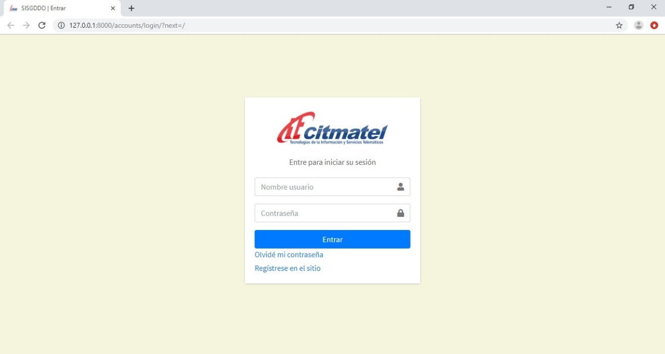

**Figura 4.3 Pantalla de Autenticación.**

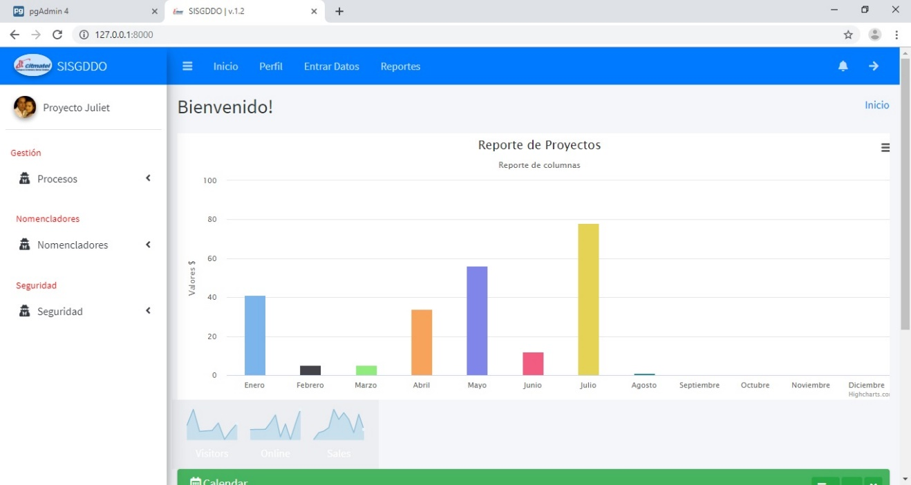

**Figura 4.4 Pantalla de Sistema.**

Anexo 3

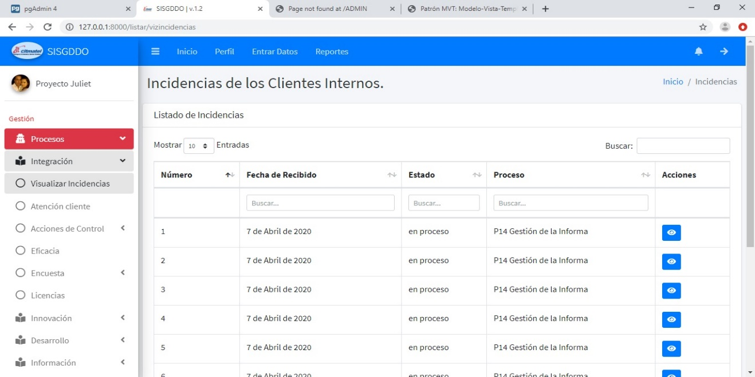

**Figura 4.5 Pantalla de Reporte.**

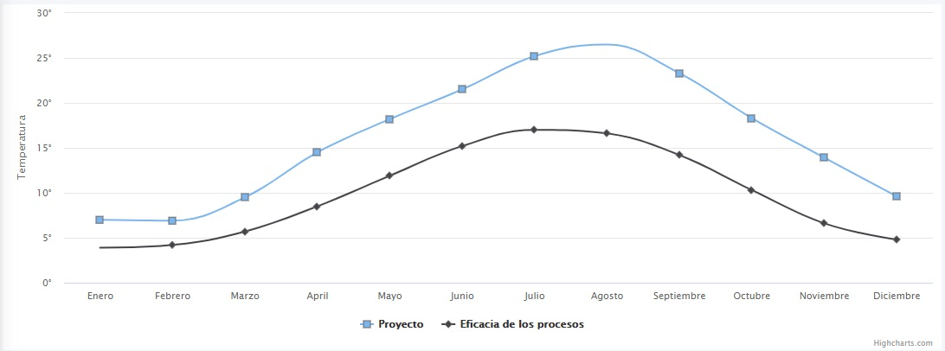 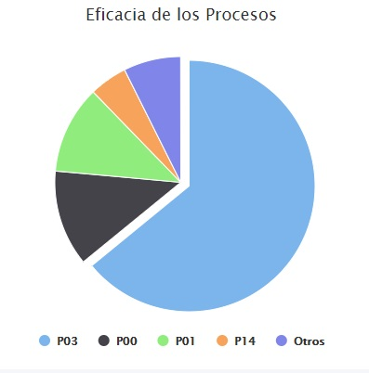

**Figura 4.6 Pantalla de Reporte Gráfico.**

**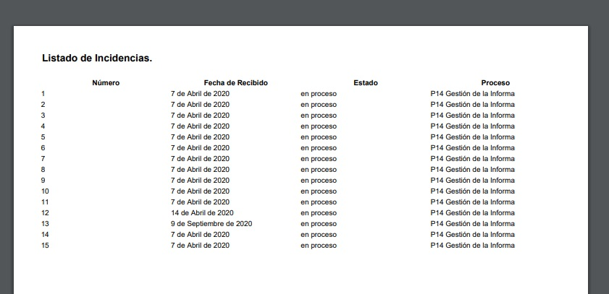**

**Figura 4.6 Pantalla de Reporte en PDF.**

Anexo 4

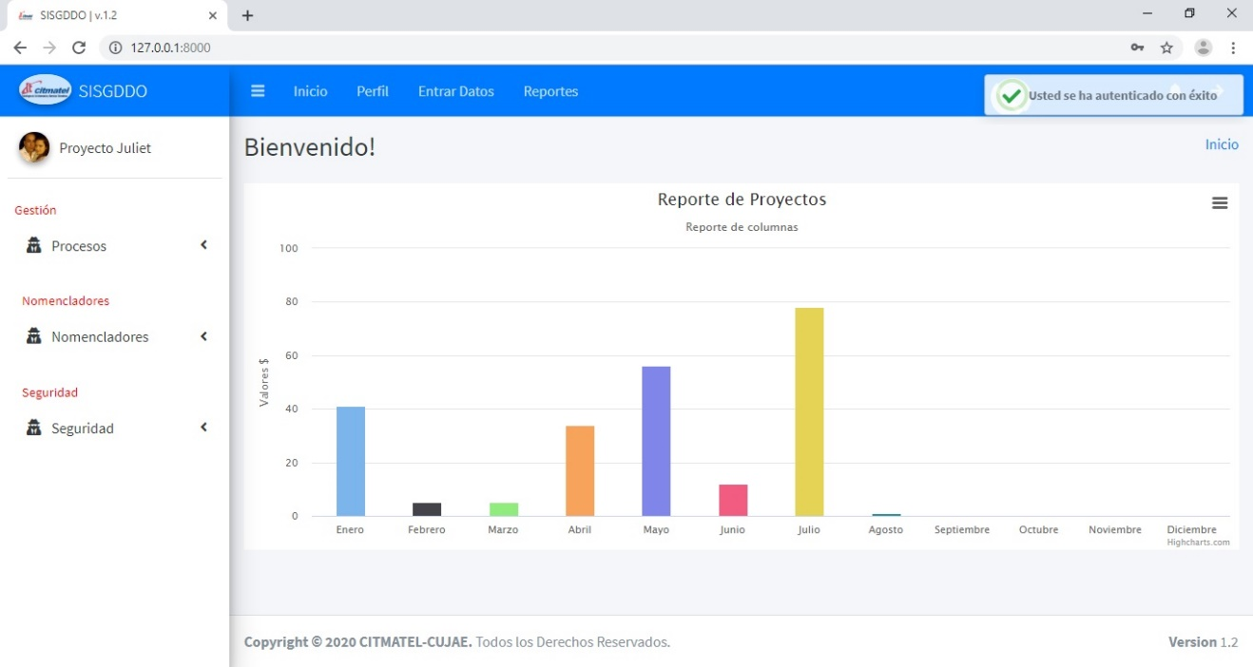

**Figura 4.7 Pantalla de Bienvenida con alerta de inicio de sesión al sistema.**

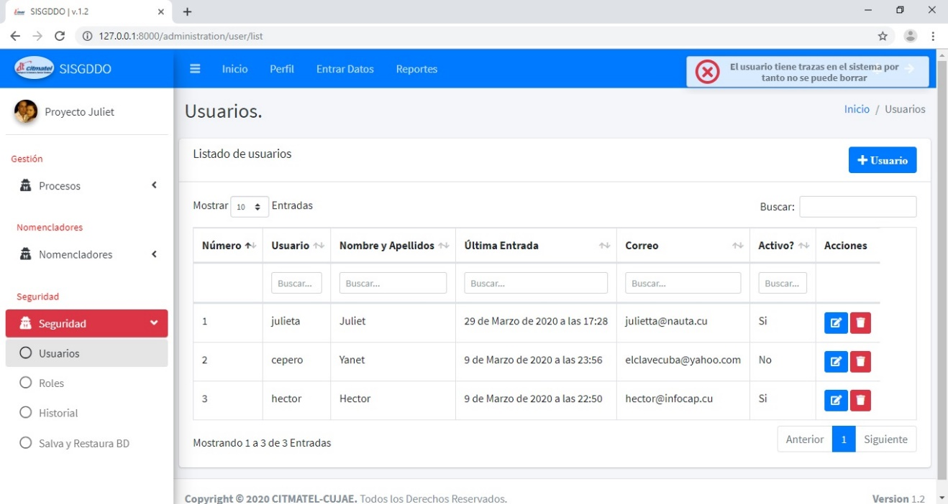

**Figura 4.8 Pantalla de Modificación de Usuario con alerta de error en el sistema.**

**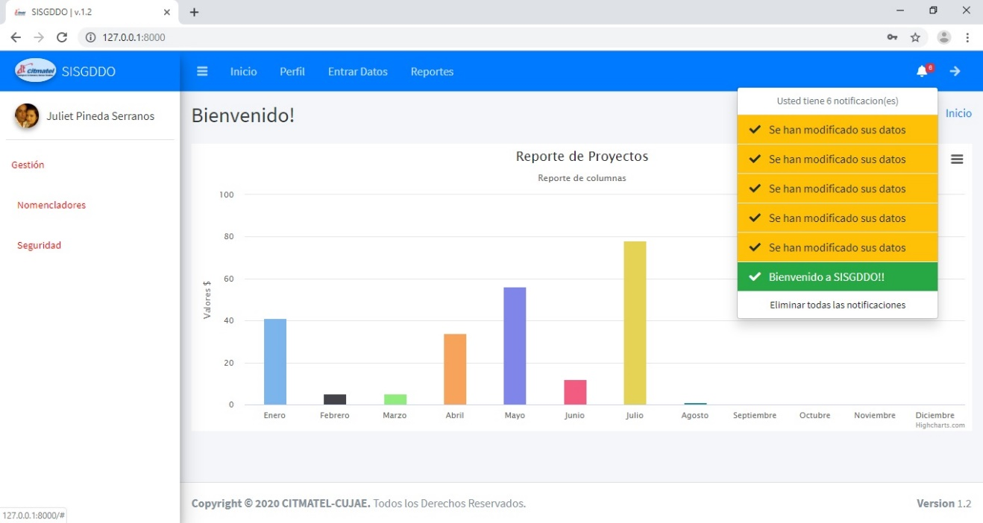**

**Figura 4.9 Pantalla de bienvenida mostrando el sistema de notificaciones.**

Anexo 5

**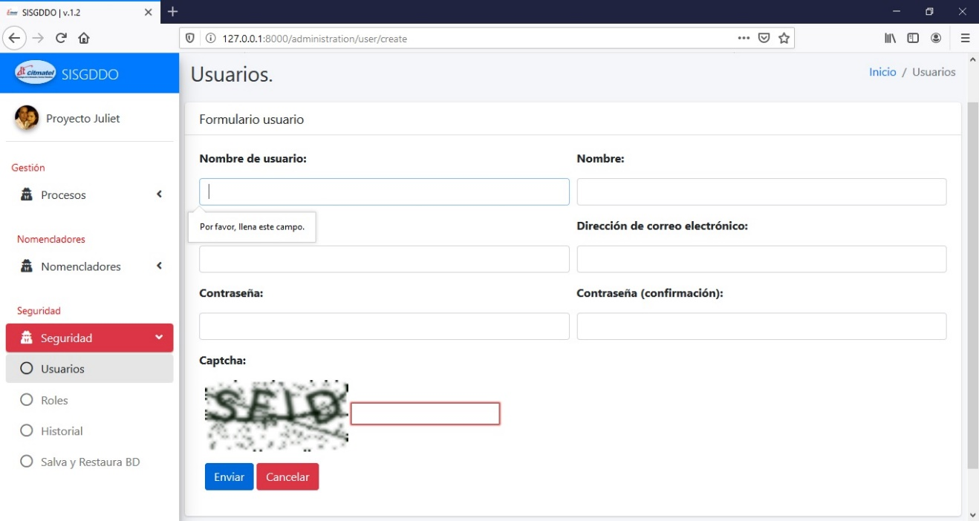**

**Figura 4.10 Validación del formulario ¨Agregar Usuario ¨.**

**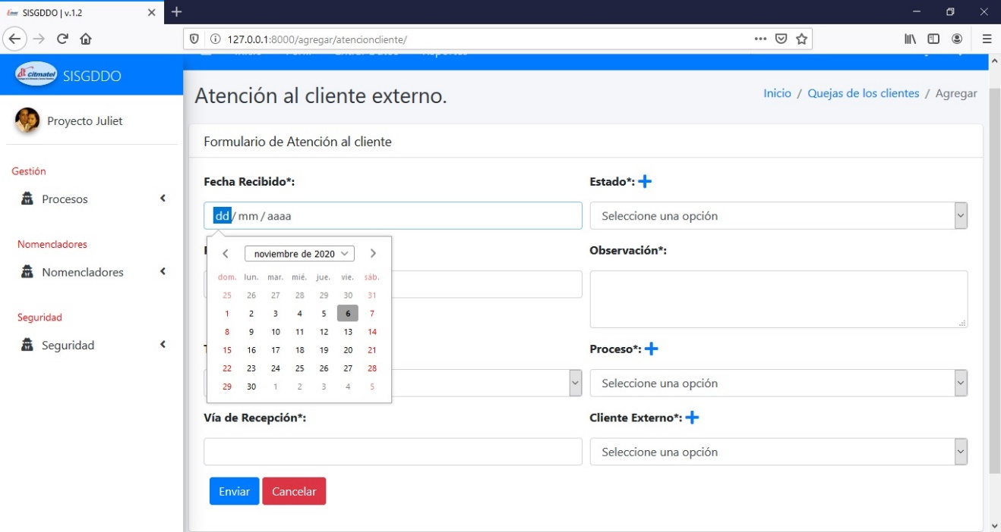**

**Figura 4.11Validación del formulario ¨Agregar atención del cliente externo¨.**

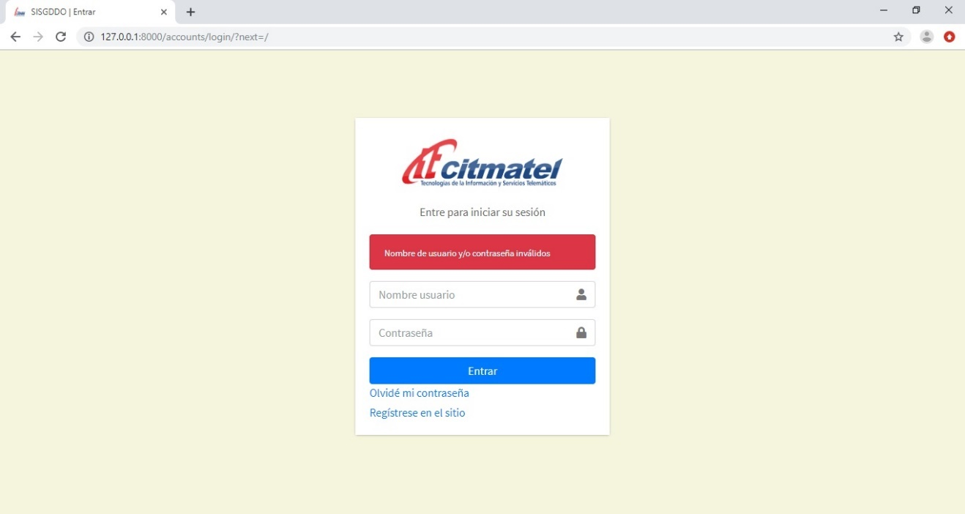

**Figura 4.12 Validación del formulario ¨Autenticar Usuario¨.**

Anexo 6

|  |  |  |  |  |
| --- | --- | --- | --- | --- |
| Nombre del Caso de Prueba | | Caso de Prueba <Autenticar Usuario> | | |
| **Objetivo de la Prueba** | | Validar si los inicios se realizan de forma satisfactoria. | | |
| **Descripción de la prueba** | | Al introducir diferentes combinaciones de nombre usuario y contraseña, el sistema debe después de validar la información introducida permitir acceso al sistema si con el rol inherente al usuario autenticado, o brindar un error en caso de que exista algún error en el nombre usuario la contraseña. | | |
| **Condiciones de la Prueba** | | Pantalla de autenticación activa. | | |
| **Escenario** | **Condiciones de entrada** | **Resultados esperados** | **Resultados reales.** | **Observaciones** |
| 1er escenario | “Nombre de usuario” y “Contraseña” vacío. | Debe mostrar un mensaje de error indicando que los campos son obligatorios y no pueden estar vacíos. | Se muestra el mensaje de error esperando y se mantiene la pantalla para que el usuario pueda volver a introducir los datos. | El sistema valida correctamente los campos de “Nombre de usuario” y “Contraseña” y niega el acceso. |
| 2do escenario | El campo “Nombre de usuario”, dejando el campo de la “Contraseña” vacío. | Debe mostrar un mensaje de error indicando que el campo “Contraseña” es obligatorio y no puede estar vacío. | |  | | --- | | Se muestra el mensaje de error esperando y se mantiene la pantalla para que el usuario pueda volver a introducir los datos. | | El sistema valida correctamente los campos de “Nombre de usuario” y “Contraseña” y niega el acceso. |
| 3er escenario | El campo “Contraseña”, dejando el campo “Nombre de usuario” vacío. | Debe mostrar un mensaje de error indicando que el campo “Nombre de usuario” es obligatorio y no puede estar vacío. | Se muestra el mensaje de error esperando y se mantiene la pantalla para que el usuario pueda volver a introducir los datos. | El sistema valida correctamente los campos de “Nombre de usuario” y “Contraseña” y niega el acceso. |
| 4to escenario | Los campos “Nombre usuario” y “Contraseña” incorrectos.  Nombre de usuario: Norma  Contraseña: norma | Debe mostrar un mensaje de error indicando que los campos “Nombre de usuario” y “Contraseña” son incorrectos. | Se muestra el mensaje de error esperado y se mantiene la pantalla para que el usuario pueda volver a introducir los datos. | El sistema valida correctamente los campos de “Nombre de usuario” y “Contraseña” y niega el acceso. |
| 5to escenario | Combinación de “Nombre usuario”  y “Contraseña” correctos.  Nombre de usuario: Administrador  Contraseña: Admin\*2020 | Debe permitir acceso al sistema mostrando la página de bienvenida y las funcionalidades de su rol. | Se inicia la sesión sin problemas y el usuario solo tiene acceso a las funcionalidades  Que su rol tiene permiso. | El sistema valida correctamente los campos de “Nombre de usuario” y “Contraseña” y  Concede acceso. |
| 6to escenario | Con una sesión ya iniciada, se intenta acceder al sistema con la misma combinación de “Nombre usuario” y “Contraseña” desde otro navegador.  Nombre de usuario: Administrador  Contraseña: Admin\*2020 | El sistema debe mostrar un mensaje de error indicando que el usuario está actualmente autenticarse. | Se inicia la sesión sin problemas y el usuario solo tiene acceso a las funcionalidades que su rol tiene permitido. | La prueba detecta un error, pues no debería concederse acceso al sistema, aunque se validaron correctamente los campos de “Nombre de usuario” y “Contraseña” no se debió brindar acceso. |

|  |  |  |  |  |
| --- | --- | --- | --- | --- |
| Nombre del Caso de Prueba | | Caso de Prueba <Agregar Usuario> | | |
| **Objetivo de la Prueba** | | Validar los datos de los usuarios antes de guardar en BD para su salva satisfactoria. | | |
| **Descripción de la prueba** | | Al introducir diferentes combinaciones de nombre usuario, nombre, apellidos, dirección de correo, contraseña, contraseña de confirmación y el captcha; el sistema debe después de validar la información introducida permitir acceso al sistema si con el rol inherente al usuario autenticado, o brindar un error en caso de que exista algún error en los datos. | | |
| **Condiciones de la Prueba** | | Pantalla de agregar usuario activa y usuario autenticado. | | |
| **Escenario** | **Condiciones de entrada** | **Resultados esperados** | **Resultados reales.** | **Observaciones** |
| 1er escenario | Todos los campos vacíos. | Debe mostrar un mensaje de error indicando que los campos son obligatorios y no pueden estar vacíos. | Se muestra el mensaje de error esperando y se mantiene la pantalla para que el usuario pueda volver a introducir los datos. | El sistema valida correctamente los campos y niega guardar los datos. |
| 2do escenario | El captcha no coincide con la imagen de muestra. | Debe mostrar un mensaje de error indicando que el captcha no coincide con la imagen. | Se muestra el mensaje de error esperando y se mantiene la pantalla para que el usuario pueda volver a introducir los datos. | El sistema valida correctamente los campos y niega guardar los datos. |
| 3er escenario | La dirección de correo se repite | Debe mostrar un mensaje de error indicando que el correo es un campo único. | Se muestra el mensaje de error esperando y se mantiene la pantalla para que el usuario pueda volver a introducir los datos. | El sistema valida correctamente los campos y niega guardar los datos. |
| 4to escenario | Contraseña y contraseña de confirmación no coinciden. | Debe mostrar un mensaje de error indicando que las contraseñas no coinciden. | Se muestra el mensaje de error esperando y se mantiene la pantalla para que el usuario pueda volver a introducir los datos. | El sistema valida correctamente los campos y niega guardar los datos. |
| 5to escenario | Nombre de usuario se repite. | Debe mostrar un mensaje de error indicando que el nombre de usuario es un campo único. | Se muestra el mensaje de error esperando y se mantiene la pantalla para que el usuario pueda volver a introducir los datos. | El sistema valida correctamente los campos y niega guardar los datos. |
| 6to escenario | Al menos un campo vacío. | Debe mostrar un mensaje de error indicando el campo es obligatorio. | Se muestra el mensaje de error esperando y se mantiene la pantalla para que el usuario pueda volver a introducir los datos. | El sistema valida correctamente los campos y niega guardar los datos. |

|  |  |  |  |  |
| --- | --- | --- | --- | --- |
| Nombre del Caso de Prueba | | Caso de Prueba <Agregar Área> | | |
| **Objetivo de la Prueba** | | Validar los datos del nomenclador área antes de guardar en BD para su salva satisfactoria. | | |
| **Descripción de la prueba** | | Al introducir diferentes combinaciones de los datos que se necesitan para agregar un área; el sistema debe después de validar la información introducida permitir guardar el nomenclador al sistema, o brindar un error en caso de que exista algún dato erróneo. | | |
| **Condiciones de la Prueba** | | Pantalla de agregar área activa y usuario autenticado. | | |
| **Escenario** | **Condiciones de entrada** | **Resultados esperados** | **Resultados reales.** | **Observaciones** |
| 1er escenario | Todos los campos vacíos. | Debe mostrar un mensaje de error indicando que los campos son obligatorios y no pueden estar vacíos. | Se muestra el mensaje de error esperando y se mantiene la pantalla para que el usuario pueda volver a introducir los datos. | El sistema valida correctamente los campos y niega guardar los datos. |
| 2do escenario | El campo del nombre del área vacío. | Debe mostrar un mensaje de error indicando que el campo es obligatorio y no puede estar vacío. | Se muestra el mensaje de error esperando y se mantiene la pantalla para que el usuario pueda volver a introducir los datos. | El sistema valida correctamente los campos y niega guardar los datos. |
| 3er escenario | El campo activo en false. | No muestra un mensaje de error indicando de no llenarse se guarda en false por defecto. | No muestra el mensaje de error se mantiene la pantalla para que el usuario guarde los datos. | El sistema valida correctamente los campos. |

|  |  |  |  |  |
| --- | --- | --- | --- | --- |
| Nombre del Caso de Prueba | | Caso de Prueba <Agregar Proyecto> | | |
| **Objetivo de la Prueba** | | Validar si los datos se guardan de forma satisfactoria. | | |
| **Descripción de la prueba** | | Al introducir diferentes combinaciones de todos los datos que se necesitan para agregar un proyecto; el sistema debe después de validar la información introducida permitir guardar los datos al sistema, o brindar un error en caso de que exista algún problema en los datos. | | |
| **Condiciones de la Prueba** | | Pantalla de agregar proyecto activa y usuario autenticado. | | |
| **Escenario** | **Condiciones de entrada** | **Resultados esperados** | **Resultados reales.** | **Observaciones** |
| 1er escenario | Todos los campos vacíos. | Debe mostrar un mensaje de error indicando que los campos son obligatorios y no pueden estar vacíos. | Se muestra el mensaje de error esperando y se mantiene la pantalla para que el usuario pueda volver a introducir los datos. | El sistema valida correctamente los campos y niega guardar los datos. |
| 2do escenario | Falta al menos un campo que sea obligatorio. | Debe mostrar un mensaje de error indicando campo obligatorio y no puede estar vacío. | Se muestra el mensaje de error esperando y se mantiene la pantalla para que el usuario pueda volver a introducir los datos. | El sistema valida correctamente los campos y niega guardar los datos. |

1. Conformado por los procesos que permiten guiar a la empresa para el mejor desempeño de sus funciones a partir de las políticas de gobierno, del organismo, de normativas regulatorias y de una serie de políticas estratégicas que se desarrollan en la empresa. [↑](#footnote-ref-1)
2. Conformado por los procesos que sirven de apoyo para el mejor desempeño de la empresa para brindar el valor añadido que es necesario brindar al cliente cuando solicita un servicio o un producto. [↑](#footnote-ref-2)
3. Conformado por los procesos de la empresa que interactúan directamente con el cliente que hace uso de nuestros productos y servicios. [↑](#footnote-ref-3)